世界樹5.9
MIDIシーケンサーソフト
取扱説明書

2020年01月05日 第59版発行

(C)2020くず / おーぷんMIDIぷろじぇくと
E-mail:ee65051@yahoo.co.jp(仮)
URL:https://openmidiproject.osdn.jp/index.html

このたびは、大変にお忙しい中、世界樹5.9をダウンロードしていただき、又はお受け取りになっていただき、誠にありがとうございます。この取扱説明書を読むより前に、まず先にreadme.txtをお読みください。

この取扱説明書はOpenOffice4.1.5 Writerで書かれています。

■諸注意

(1)本ソフトウェアは、MPL2.0 (Mozilla Publi Liccense 2.0)に基づき配布されます。あなたはこのソフトを、MPL2.0に基づき、コピー・転載・再配布することができます。また、あなたはこのソフトを解析・改変することもできます。いずれの場合も作者に許可を取る必要はありません。
(2)本ソフトウェアは全くの無保証です。いかなる場合においても、作者又は関係者が責任を負うことはありません。予めご了承くださいませ。
(3)本ソフトウェアは、MIDIIO.dll, MIDIData.dll, MIDIClock.dll, MIDIStatus.dll, MIDIInstrument.dll を利用しています。これらはすべておーぷんMIDIぷろじぇくとより、LGPLに基づき配布されています。
(4)記載の社名、製品名は、各社の商標又は登録商標です。

目次
1.インストールと実行 2
1-1. インストール 2
1-2. 実行 3
1-3. 言語の設定 3
1-4. MIDIデバイスとインストゥルメントの設定 3
1-5. 終了 4
1-6. アンインストール 4
2.操作方法 5
2-1. メイン画面 5
2-1-1. メニューとツールバーの説明 5
2-1-2. ステータスバーの説明 18
2-2. トラックリストウィンドウ 19
2-2-1. ツールバーの説明 19
2-2-2. トラックのプロパティの説明 20
2-2-3. テンポのプロパティ 23
2-2-4. 拍子記号のプロパティ 23
2-2-5. 調性記号のプロパティ 24
2-2-6. マーカーのプロパティ 24
2-3. ピアノロールウィンドウ 25
2-3-1 ツールバーの説明 25
2-3-2. ノートのプロパティ 28
2-3-3. テンポのプロパティ 29
2-3-4. 拍子記号のプロパティ 29
2-3-5. 調性記号のプロパティ 30
2-3-6. マーカーのプロパティ 30
2-4. イベントリストウィンドウ 31
2-4-1 ツールバーの説明 31
2-4-2. イベントの種類の説明 33
2-5. 譜面ウィンドウ 37
2-5-1 ツールバーの説明 38
2-5-2. ノートのプロパティ 41
2-5-3. テンポのプロパティ 42
2-5-4. 拍子記号のプロパティ 42
2-5-5. 調性記号のプロパティ 43
2-5-6. マーカーのプロパティ 43
2-6. 「開く」ダイアログ 44
2-7. 「名前を付けて保存」ダイアログ 44
2-8. 「ファイルのプロパティ」ダイアログ 46
2-9. 「イベントのトラック変更」ダイアログ 47
2-10. 「イベントのタイム変更」ダイアログ 48
2-11. 「イベントのチャンネル変更」ダイアログ 49
2-12. 「イベントの音程変更」ダイアログ 49
2-13. 「イベントのベロシティの変更」ダイアログ 50
2-14. 「イベントの音長さ変更」ダイアログ 50
2-15. 「イベントの値変更」ダイアログ 51
2-16. 「イベントのテンポ変更」ダイアログ 51
2-17. 「クォンタイズ」ダイアログ 52
2-18. 「音符の細分化とトリル化」ダイアログ 52
2-19. 「ビート検出とテンポ自動挿入」ダイアログ 53
2-20.「ストローク」ダイアログ 53
2-21. 「MIDIデバイスとインストゥルメント」ダイアログ 54
2-21-1. MIDI入力デバイス 54
2-21-2. MIDI出力デバイス 54
2-21-3. MIDIインストゥルメント定義(通常) 55
2-21-4. MIDIインストゥルメント定義(ドラム) 55
2-21-5. MIDI Thru 55
2-22. 「MIDI同期モード」ダイアログ 56
2-22-1. MIDI同期(受信) 56
2-22-2. MIDI同期(送信) 56
2-23. 「メトロノーム」ダイアログ 57
2-24. 「自動保存」ダイアログ 58
2-25. 「言語」ダイアログ 58
2-26. 「オプション」ダイアログ 59
2-26-1. 全般 59
2-26-2. 色 61
2-26-3. フォント 62
2-26-4. トラックリスト(1) 62
2-26-5. トラックリスト(2) 63
2-26-6. ピアノロール 63
2-26-7. イベントリスト 64
2-26-8. 譜面 65
3.実際にMIDIデータを作る 65
3-1. ファイルの新規作成 65
3-2. ファイルのプロパティの設定 66
3-3. トラックの全体調整 66
3-4. ピアノロールによるノートイベントの挿入 67
3-5. イベントリストでの調整 67
3-6. MIDIデータの演奏 69
3-7. MIDIデータの保存 69
4.トラブルシューティング 69
4-1. エラーメッセージ 69
4-2.音が鳴らない場合 71
5.MIDIインプリメンテーション 72
5-1. 受信データ 72
5-2. 送信データ 73
5-3. MIDIインプリメンテーションチャート 74
6.主な仕様 75
6-1. ソフトウェアの仕様 75
6-2. 動作環境 75
6-3. 必要なダイナミックリンクライブラリ(*.dll) 75

1.インストールと実行

本製品にインストーラーは付属しておりません。zipファイルを解凍するだけで使用可能です。

1-1. インストール

Sekaiju5.9.zipをフォルダ付きで解凍してください。次のようなファイルとフォルダが展開されます。すべてのファイルが正常に解凍されたことをご確認ください。

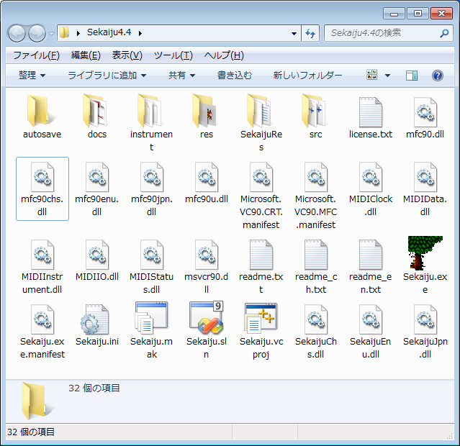

※マイコンピュータ又はエクスプローラの「ツール(T)」-「フォルダオプション(O)」 - 「表示」で、「隠しファイル、隠しフォルダ、隠しドライブを表示しない」が選ばれており、「登録されている拡張子は表示しない」がonになっている場合、拡張子が(*.dll)のファイルなどは表示されません。このような場合、「隠しファイル、隠しフォルダ、隠しドライブを表示する」を選び、「登録されている拡張子は表示しない」をoffにしてください。

※世界樹をc:\program files 又は c:\program files(x86) 又は c:\windows のフォルダ内に置かないでください。これらのフォルダはWindowsのUser Acount Control (UAC)機能により、設定ファイルなどの保存ができません。

ファイル名 | 内容
Sekaiju.exe | 世界樹プログラム本体
Sekaiju.exe.manifest | 世界樹マニフェストファイル
Sekaiju.ini | 設定ファイル。
Sekaiju.sln | VisualC++2008 SP1用ソリューションファイル
Sekaiju.vcproj | ViaulC++2008 SP1用プロジェクト設定ファイル
Sekaiju.mak | C/C++用メイクファイル
Microsoft.VC90.CRT. manifest | Cランタイムライブラリ用マニフェストファイル
Microsoft.VC90.MFC. manifest | MFCランタイムライブラリ用マニフェストファイル
msvcr90.dll | Cランタイムライブラリ
mfc90.dll | MFCランタイムライブラリ(ANSI用)
mfc90u.dll | MFCランタイムライブラリ(Unicode用)
mfc90chs.dll | MFCの中国語リソースDLL
mfc90enu.dll | MFCの英語リソースDLL
mfc90jpn.dll | MFCの日本語リソースDLL
SekaijuChs.dll | 世界樹の中国語リソースDLL。
SekaijuEnu.dll | 世界樹の英語リソースDLL。
SekaijuJpn.dll | 世界樹の日本語リソースDLL。
MIDIIO.dll | MIDIメッセージ入出力用ライブラリ。
MIDIClock.dll | MIDI時刻計測用ライブラリ。
MIDIData.dll | MIDIデータ作成・編集用ライブラリ。
MIDIStatus.dll | MIDI音源状態管理用ライブラリ。
MIDIInstrument.dll | MIDIインストゥルメント定義用ライブラリ。
readme.txt | はじめにお読みください(日本語)。
readme_ch.txt | はじめにお読みください(中国語)。
readme_en.txt | はじめにお読みください(英語)。
license.txt | ライセンス本文
autosave | 自動保存ファイル(*.skj)を格納するフォルダ。
docs | 取扱説明書フォルダ。
instrument | インストゥルメント定義ファイル(*.ins)フォルダ
src | C/C++ソースファイル(*.c/*.cpp)、C/C++ヘッダーファイル(*.h)、リソーススクリプトファイル(*.rc)フォルダ
SekaijuRes | 言語別リソーススクリプトフォルダ
res | C/C++リソースファイルフォルダ

1-2. 実行

マイコンピューター又はエクスプローラーから、Sekaiju.exeをダブルクリックして起動します。下のようなメイン画面が表示されます。

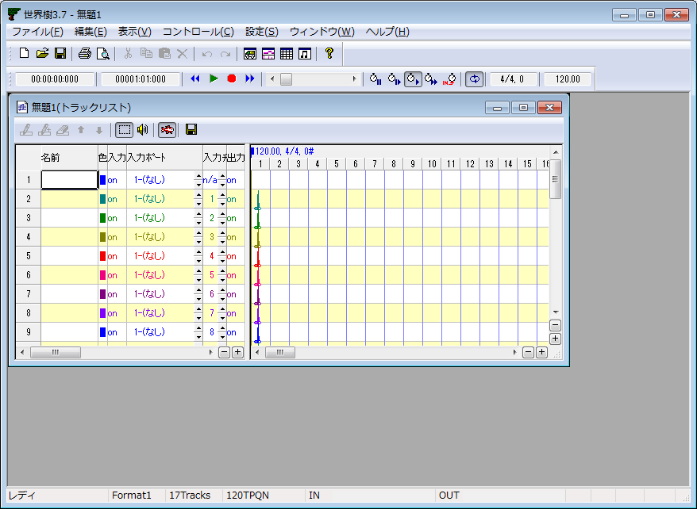

※起動は必ずSekaiju.exeの置いてあるパソコン上で行ってください。ネットワークコンピュータ上で実行すると思わぬトラブルを引き起こすことがあります。

1-3. 言語の設定

世界樹は日本語と英語と中国語を切り替えて使うことができます。言語を切り替えるには、「設定(S)」-「言語(L)」で言語ダイアログを開き、お好みの言語を選択した後、世界樹を再起動してください。メニューが文字化けしている場合には、キーボードショートカットで[Alt]+[S]、[Alt]+[L]と押すことにより、言語ダイアログを開くことができます。言語を英語にした場合、日本語の文字は正しく入力・表示できなくなることにご注意ください。

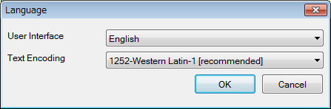

Sekaiju.iniをテキストエディタで直接書き換えることでも言語を変更できます。"UserInterface=Japanese"を"UserInterface=English"や"UserInterface=Chinese"に書き換えて、世界樹を起動してください。

1-4. MIDIデバイスとインストゥルメントの設定

世界樹を初めて使用するときは、ご使用のMIDIキーボードやMIDI音源に合わせて、MIDIデバイスとインストゥルメント定義を選択しなければなりません。これらは、「設定(S)」-「MIDIデバイスとインストゥルメント(D)」で設定可能です。詳しくは、2-16.「MIDIデバイスとインストゥルメント」ダイアログをご覧ください。

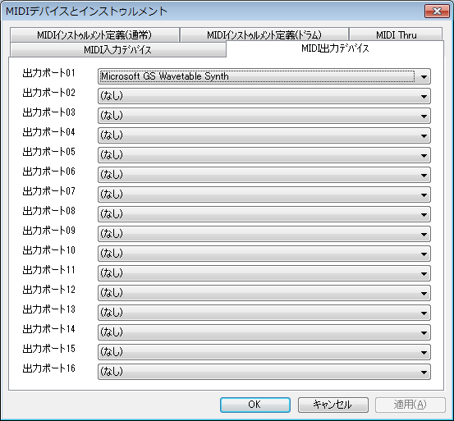

音を出すには、少なくともMIDI出力デバイスのポート01に何らかのMIDIデバイスを選択しなければなりません。WindowsXPにはデフォルトで「Microsoft GS Wavetable SW Syntn」が、WindowsVistaと7にはデフォルトで「Microsoft GS Wavetable Synth」が内蔵されているので、MIDI音源などをお持ちでない方は、これを選択します。

また、インストゥルメント定義(通常)とインストゥルメント定義(ドラム)は、正しい音色名を表示するために、ご使用の音源に合ったものを選択してください。ご使用の音源がリストにない場合は、別途インストゥルメント定義ファイルをインターネット上からダウンロードしてこなければなりません。世界樹のインストゥルメント定義ファイルは、Cakewalk用インストゥルメント定義ファイル(*.ins)と互換性がありますので、"Cakewalk instrument definition file”で検索すると見つけることができるでしょう。インストゥルメント定義ファイル(*.ins)を追加するには、インストゥルメント定義ファイル(*.ins)をinstrumentフォルダ内に入れ、世界樹を再起動してください。

1-5. 終了

左上のボタン、「ファイル(F)」-「アプリケーションの終了(X)」、[Alt] + [F4]キーのいずれでも終了することができます。

作業中のMIDIデータが変更されている場合は、MIDIデータを保存するか尋ねるメッセージが表示されます。保存する場合は「はい」を、保存しない場合は「いいえ」を、終了するのを取り消す場合は「キャンセル」を選択します。

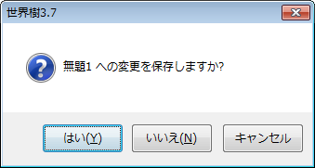

1-6. アンインストール

Sekaiju.exeが含まれるフォルダごと削除します。

2.操作方法

2-1. メイン画面

メイン画面には、メニュー、2つのツールバー、クライアント領域(濃い灰色の部分)及び最下部のステータスバーがあります。ツールバーとステータスバーは表示のON/OFFが切り替えできます。このソフトはMDI(Multi Document Interface)方式を採用しているので、クライアント領域には、複数のファイルを開くことができます。なお、「設定」の「オプション(O)...」で「複数のMIDIデータを開くことを許可する」をオフにすれば、SDI(Single Document Interface)方式に切り替えて使用することができます。

2-1-1. メニューとツールバーの説明

ファイル(F)-新規作成(N) (Ctrl + N)

新しいMIDIデータを作成します。新しいMIDIデータのトラックリストウィンドウが1つ表示されます。

新しいMIDIデータは、MIDIデータフォーマット1で、1つのコンダクタートラックと16個の通常トラックの計17トラックがデフォルトで用意されます。最初のトラックには、トラック名、テンポ、拍子記号、調性記号、エンドオブトラックのイベントがデフォルトで挿入されています。2番目以降のトラックには、トラック名、基本的なコントロールチェンジ・プログラムチェンジ、エンドオブトラックがデフォルトで挿入されています。

新しいMIDIデータはTPQNベースで、分解能は4分音符あたり120に設定されています。この設定を変えるには、「ファイル(F)」の「プロパティ(P)」を選択し、お好みのタイムベースを選択してOKを押してください。

ファイル(F)-開く(O)... (Ctrl + O)

既存のMIDIデータ(世界樹シーケンスファイル(*.skj)又は旧Cakewalkシーケンスファイル(*.wrk)又はCherryシーケンスファイル(*.chy)又はスタンダードMIDIファイル(*.mid)又はMIDICSVファイル(*.csv)又はマビノギMMLファイル(*.mmml))を開きます。詳細は2-6. 「開く」ダイアログをご覧ください。

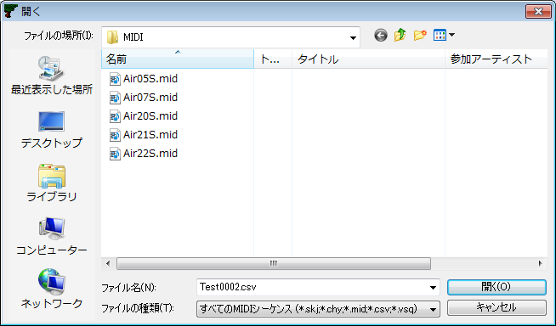

このソフトウェアはMDI(Multi Document Interface)方式を採用していますので、複数のファイルを開くことができます。なお、「設定」の「オプション(O)...」で「複数のMIDIデータを開くことを許可する」をオフにすれば、同時にひとつのMIDIデータしか開けなくすることができます。この場合、今まで開かれていたMIDIデータは自動的に閉じられます。

また、「設定」の「オプション(O)...」で「MIDIデータを開くと自動的に演奏を開始する」をオンにすれば、MIDIデータを開くと自動的に演奏を開始します。

ファイル(F)-閉じる(C)

現在作業中のウィンドウのMIDIデータを閉じます。MIDIデータが変更されているのにまだ保存していない場合は、次のメッセージが表示されます。「はい」を選ぶと保存してから閉じます。「いいえ」を選ぶと保存せずに閉じます。「キャンセル」を押すと閉じるのを中断します。

MIDIデータを閉じると、そのMIDIデータに関連するすべてのウィンドウ(トラックリストウィンドウ・ピアノロールウィンドウ・イベントリストウィンドウ・譜面ウィンドウ)も同時に閉じられます。

ファイル(F)-上書き保存(S) (Ctrl + S)

現在アクティブなウィンドウのMIDIデータを、そのままのファイル名とファイル拡張子で上書き保存します。

ファイル(F)-名前を付けて保存(A)...

現在アクティブなウィンドウのMIDIデータを、別のファイル名又は別の拡張子(*.skj 又は *.chy又は *.mid又は *.csv)で保存します。詳細は2-7. 「名前を付けて保存」ダイアログをご覧ください。

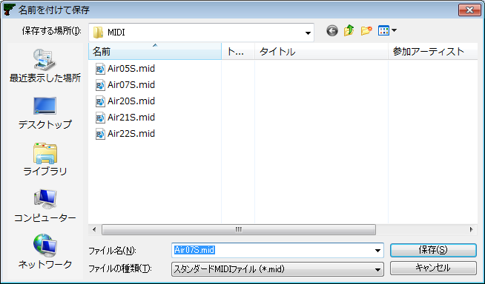

既に存在するファイルと同じファイル名を指定した場合、
次のようなダイアログが表示されます。

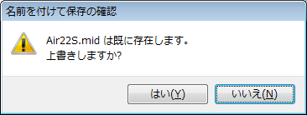

上書き保存してよい場合は「はい」を、保存を取りやめる場合は「いいえ」を選択してください。

SMFフォーマット1の場合、スタンダードMIDIファイル(*.mid)に出力するときは、トラックの出力チャンネルと、トラック内の各MIDIイベントの出力チャンネルは一致
していなければなりません(ひとつのトラックに複数チャンネルのイベントを含むことは許されていない)。一致していない場合は、スタンダードMIDIファイル保存時に次のようなダイアログが表示されます。

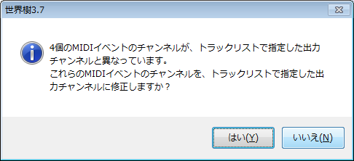

「はい」を選ぶと、自動的にトラック内の各イベントのチャンネルは一律に直されます。「いいえ」を選ぶこともできますが、正しくないスタンダードMIDIファイルとなるため、多くのMIDIシーケンサやMIDIプレイヤーでは読み込めなくなったりエラーが起こったりしますが、世界樹で読み込む場合には支障ありません。

ファイル(F)-プロパティ(P)...

現在アクティブなウィンドウのMIDIデータのプロパティを表示します。このダイアログでは、SMFフォーマット0/1/2の変換や、タイムモード(TPQNベース・SMPTE24ベース・SMPTE30ベースドロップ・SMPTE30ベースノンドロップ)の変換や、分解能(レゾリューション)の変換をすることもできます。詳細は2-8.「ファイルのプロパティ」ダイアログをご覧ください。

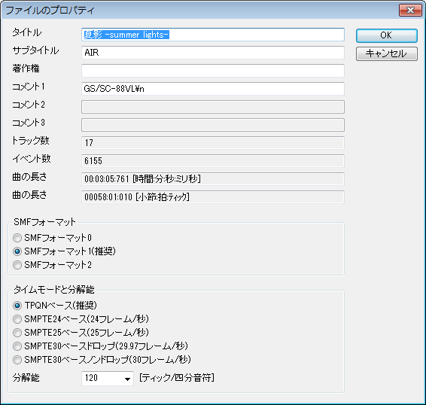

ファイル(F) – 印刷(P) . (Ctrl+P)

使用するプリンタ、印刷範囲、印刷部数を設定して実際に印刷をします。プリンタは必ずカラーのものをご使用ください。そうでないと、文字が白か黒かで印刷されてしまいます。

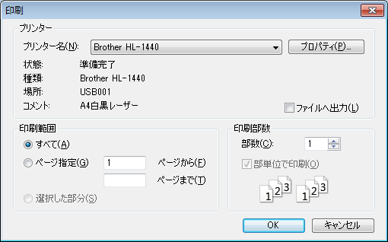

ファイル(F) – 印刷プレビュー(V)

印刷プレビューを表示します。プリンタは必ずカラーのものをご使用ください。そうでないと、文字が白か黒かで印刷されてしまいます。

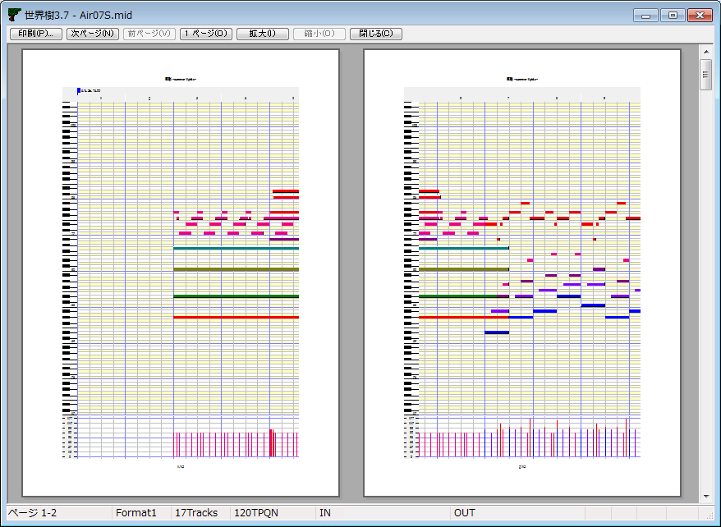

ファイル(F)-プリンタの設定(R)...

使用するプリンタ、用紙サイズ、給紙方法、印刷の向き(縦又は横)を設定します。実際に印刷はしません。印刷プレビューには反映されます。

ファイル(F)-アプリケーションの終了(X) (Alt+F4)

世界樹を終了します。ただし保存されていないMIDIデータがある場合は、次のようなダイアログが表示され、キャンセルを選んだ場合は終了しません。

編集(E)-元に戻す(U) (Ctrl+Z)

直前に行った操作を取り消します。

編集(E)-やり直し(R) (Ctrl+Y)

直前に「元に戻す」で取り消した操作を復元させます。

編集(E)-作業履歴の初期化

これまでの作業履歴を初期化し、「元に戻す」「やり直し」をいったん使えなくします。作業履歴保存のために使われている大量のメモリが解放されます。

編集(E)-切り取り(T) (Ctrl+X)

選択されているMIDIイベントをクリップボードにコピーし、さらに選択されているMIDIイベントを削除します。

編集(E)-コピー(C) (Ctrl+C)

選択されているMIDIイベントをクリップボードにコピーします。

編集(E)-貼り付け(P) (Ctrl+V)

クリップボードの内容を現在のMIDIデータに貼り付けます。貼り付けられる位置は、現在の演奏位置の小節です。貼り付け直後は、貼り付けたイベントのみが選択状態になっているので、これをトラックリストウィンドウで一括移動することができます。

編集(E)-削除(D) (Ctrl+Del)

選択されているMIDIイベントを削除します。

編集(E)-すべて選択(A) (Ctrl+A)

すべてのMIDIイベントを選択します。

編集(E)-すべて選択解除 (Ctrl+D)

すべてのMIDIイベントを選択解除します。

編集(E)-現在位置より前のイベントを追加選択

現在位置より前のMIDIイベントを追加選択します。

編集(E)-現在位置より前のイベントを選択解除

現在位置より前のMIDIイベントを選択解除します。

編集(E)-現在位置より後のイベントを追加選択

現在位置より後のMIDIイベントを追加選択します。

編集(E)-現在位置より後のイベントを追加選択

現在位置より後のMIDIイベントを選択解除します。

編集(E)-イベントのトラック変更

選択されているあらゆる種類のイベントの所属トラックを変更します。詳細は、2-9.「イベントのトラック変更」ダイアログを参照してください。

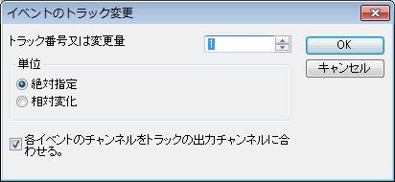

編集(E)-イベントのタイムの変更

選択されているあらゆる種類のイベントのタイムを変更をします。詳細は、2-10.「イベントのタイム変更」ダイアログを参照してください。

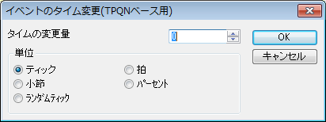
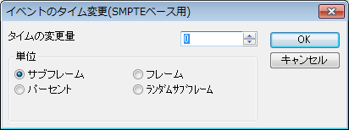

編集(E)-イベントのチャンネル変更

選択されているMIDIチャンネルイベント(ノートオン・ノートオフ・キーアフタータッチ・コントロールチェンジ・プログラムチェンジ・チャンネルアフタータッチ・ピッチベンド)のチャンネルを変更します。詳細は2-11.「イベントのチャンネル変更」ダイアログを参照してください。

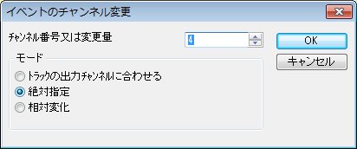

編集(E)-イベントの音程変更

選択されているノートオフイベント・ノートオンイベント・キーアフタータッチイベントの音程(キー)を変更します。詳細は2-12.「イベントの音程変更」ダイアログを参照してください。

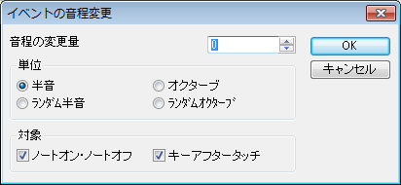
編集(E)-イベントのベロシティ変更

選択されているノートオフイベント・ノートオンイベントのベロシティを変更します。詳細は、2-13.「イベントのベロシティ変更」ダイアログを参照してください。

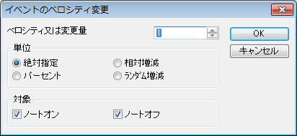

編集(E)-イベントの音長さ変更

選択されているノートオンイベントの音の長さを変更します。詳細は、2-14.「イベントの音長さ変更」ダイアログを参照してください。

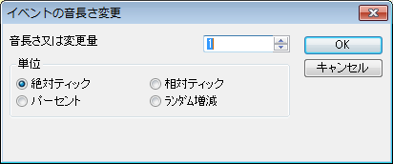

編集(E)-イベントの値変更

選択されているチャンネルアフターイベント・コントロールチェンジイベント・キーアフタータッチイベント・ピッチベンドイベントの値を変更します。詳細は、2-15.「イベントの値変更」ダイアログを参照してください。

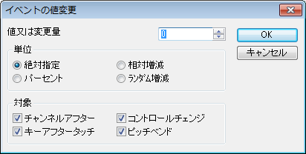

編集(E)-イベントのテンポ変更

選択されているテンポイベントのテンポの値を一括して変更します。詳細は、2-16.「イベントのテンポ変更」ダイアログを参照してください。

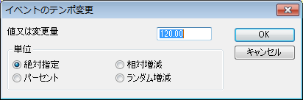
編集(E)-クォンタイズ

選択されているノートオンイベント・ノートオフイベントに対して、音符の位置ずれを補正します。主にリアルタイム入力後に用います。詳細は、2-17.「クォンタイズ」ダイアログを参照してください。

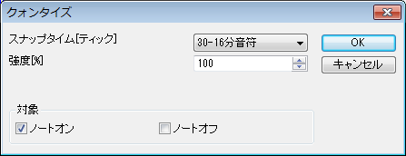

編集(E)-音符の細分化とトリル化

選択されているノートイベントを指定された音長さに分割して細分化し、連打音に変換します。また、必要に応じて、偶数番目の音を指定量だけキーシフトし、トリルを表現します。

この機能を用いることにより、フルートのトリルやティンパニーに連打を、全音符をひとつ入力するだけで簡単に再現することができます。詳細は、2-18 「音符の細分化とトリル化」ダイアログを参照してください。

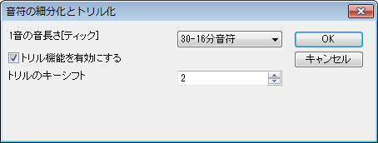

編集(E)-ビート検出とテンポ自動挿入

指定されたトラックの選択されているノートイベントをビートとして検出し、ビートが等間隔になるように該当範囲のイベントの位置を調整します。また、元の速度を維持するためにテンポイベントを自動挿入します。

この機能を用いることにより、テンポを無視して自由な速度でリアルタイム入力したMIDIデータを、小節と拍の境界線に合わせこむことができます。ビートを検出するために、ビートを記録したトラック(たいていの場合は1拍に付き1音のノートが記録されていれば良い)があらかじめ必要になります。詳細は、2-19 「ビート検出とテンポ自動挿入」ダイアログを参照してください。

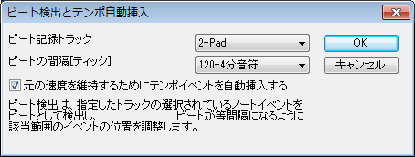

編集(E)-ストローク

ストローク機能は、同時に発音する和音を検出し、ノートオンタイムを昇順又は降順にずらします。

この機能を用いることにより、特にギターのストロークアップやストロークダウン又はその交互の演奏を、位置の揃った和音のノートから簡単に再現することができます。詳細は、2-20. 「ストローク」ダイアログを参照してください。

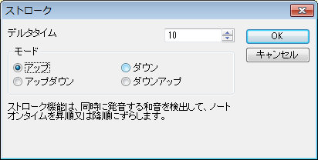

編集(E)-小節を挿入...

指定された位置に指定された数の小節を挿入し、あとに続くイベントは後方へスライドします。

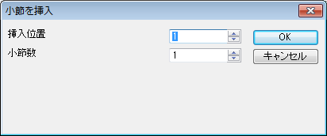

編集(E)-小節を除去...

指定された位置の小節を指定小節数を削除し、あとに続くイベントは前方へスライドします。

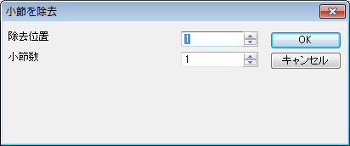

編集(E)-SAL (Sekaiju Application Language)...

SAL (Sekaiju Application Language)は、MIDIシーケンサーソフト『世界樹』の外部拡張機能です。お手持ちのテキストエディタ(メモ帳など)で、スクリプトを書くことにより、オリジナルの編集機能を作ることができます。世界樹5.9以降の編集(E)-SAL(Sekaiju Application Language)からSALファイルを選ぶと、実行されます。SALはLISPに似たインタプリタ形式のスクリプトで、プログラムに触ったことのある人であれば比較的わかりやすいものとなっております。実行中にスクリプトが暴走した場合は、ESCキーを押すことで強制終了することもできます。SALの実行結果が気に入らなかった場合は、元に戻す(Ctrl+Z)で、簡単にSAL実行前の状態に戻すことができます。

SALをご使用になられる場合は、SAL.dll, SALJpn.dll, SALEnu.dll, SALChs.dllを、Sekaiju5.9のフォルダ内に追加で置かなければなりません。

表示(V)-再表示(R)

すべてのウィンドウを再描画します。

表示(V)-ツールバー1(T)

ツールバー1の表示をON/OFFします。デフォルトではONになっています。

表示(V)-ツールバー2(T)

ツールバー2の表示をON/OFFします。デフォルトではONになっています。

表示(V)-ステータスバー(S)

ステータスバーの表示をON/OFFします。デフォルトではONになっています。

表示(V)-新規トラックリストウィンドウ表示(T)

新しいトラックリストウィンドウを表示します。1つのMIDIデータにつき、何個でもトラックリストウィンドウをウィンドウを表示できます。詳細は、2. トラックリストウィンドウをご覧ください。

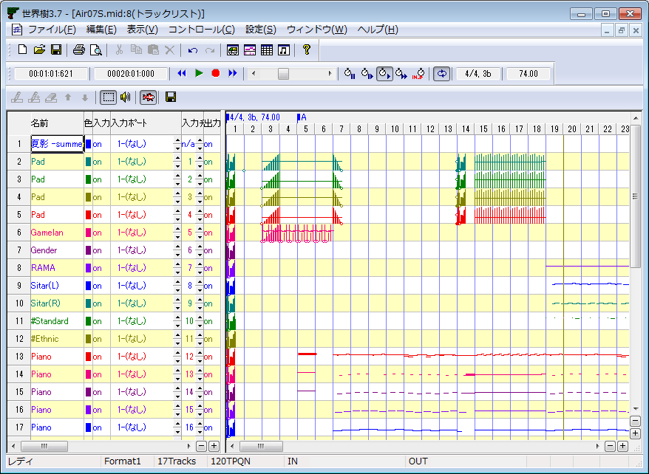

表示(V)-新規ピアノロールウィンドウ表示(P)

新しいピアノロールウィンドウを表示します。1つのMIDIデータにつき、何個でもピアノロールウィンドウをウィンドウを表示できます。詳細は、3. ピアノロールウィンドウをご覧ください。

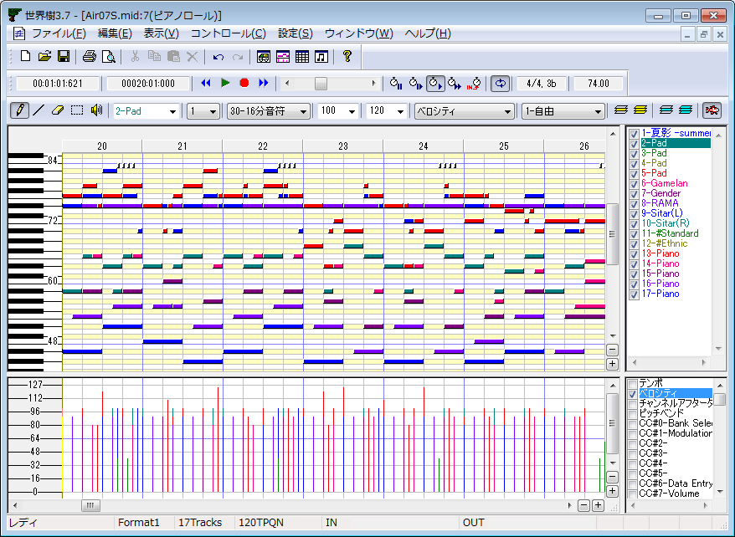

表示(V)-新規イベントリストウィンドウ表示(E)

新しいイベントリストウィンドウを表示します。1つのMIDIデータにつき、何個でもイベントリストウィンドウをウィンドウを表示できます。詳細は、4. イベントリストウィンドウをご覧ください。

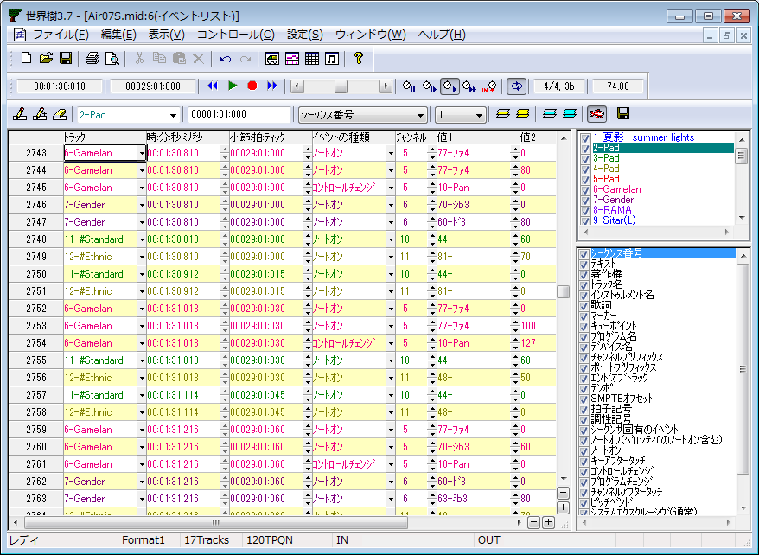

表示(V)-新規譜面ウィンドウ表示(E)

新しい譜面ウィンドウを表示します。1つのMIDIデータにつき、何個でもイベントリストウィンドウをウィンドウを表示できます。詳細は、5. 譜面ウィンドウをご覧ください。

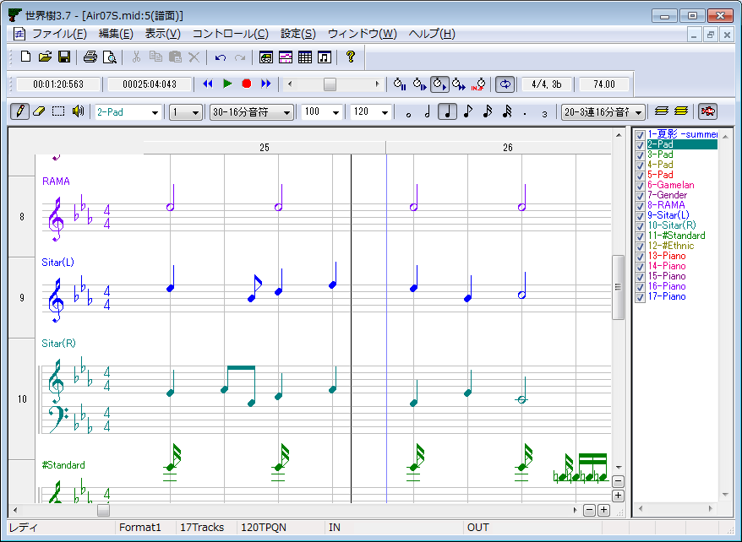

時:分:秒:ミリ秒

現在の演奏・記録位置を、[時:分:秒:ミリ秒]の単位で表します。

小節:拍:ティック

現在の演奏・記録位置を、[小節:拍:ティック]の単位で表します。小節番号と拍番号は1から始まり、ティックは0から始まります。ただし、MIDIデータがSMPTEベースの場合は、[フレーム番号:サブフレーム]の単位で表します。

コントーロール(C)-最初に戻る(W) (Ctrl+Home)

MIDIデータの演奏・リアルタイム入力位置を、曲の最初に戻します。演奏中又はリアルタイム入力中の場合は、自動停止します。

コントーロール(C)-演奏(P) (スペース)

MIDIデータのリアルタイムな演奏を開始・停止します。

通常のMIDIシーケンサやMIDIプレイヤーでは、曲の途中から演奏すると正しく演奏されませんが、世界樹では、曲の途中から再生しても、正しいコントロールチェンジ・プログラムチェンジ・ピッチベンドなどの状態で演奏を開始することができます(インテリジェントプレイ)。

さらには、全音符の途中から演奏を開始したとしても、その音は鳴るようになっています。

コントーロール(C)-リアルタイム入力(R) (Ctrl+R)

MIDIデータのリアルタイム入力を開始・停止します。スピード0％でリアルタイム入力をすることはできません。スピードが静止になっている状態でリアルタイム入力ボタンを押すと、MIDIメッセージが入力されると同時にもとのスピードに戻り、リアルタイム入力が開始されます(シンクロレコーディングスタート)。

コントーロール(C)-最後に進む (Ctrl+End)

MIDIデータの演奏・リアルタイム入力位置を、曲の最後に進めます。演奏中又はリアルタイム入力中の場合は、自動停止します。

コントーロール(C)-前の小節 (Ctrl+PgUp、 Ctrl+←)

現在の演奏・記録位置を、1小節前に移動します。ただし、SMPTEベースのMIDIデータの場合には、10フレーム前に移動します。演奏中・記録中でも移動できます。

この操作は、Ctrlキーを押しながらマウスホイールを回転させることによってもできます。

コントーロール(C)-次の小節 (Ctrl+PgDn、 Ctrl+→)

現在の演奏・記録位置を、1小節後に移動します。ただし、SMPTEベースのMIDIデータの場合には、10フレーム後に移動します。演奏中・記録中でも移動できます。

この操作は、Ctrlキーを押しながらマウスホイールを回転させることによってもできます。

演奏・リアルタイム入力位置スクロールバー

このスクロールバーは、演奏・リアルタイム入力位置を表示・操作するのに便利です。左端が曲の最初、右端が曲の最後を表します。つまみを左右に動かすと、演奏位置がリアルタイムに移動します。また、つまみ左部分の空白をクリックすると前の小節に移動し、つまみ右部分の空白をクリックすると次の小節に移動します。また、左ボタンは1拍前に移動し、右ボタンは1拍後に移動します。ただし、SMPTEベースのMIDIデータの場合は、左右の空白部分のクリックは10フレーム前又は後移動し、左右のボタン部分のクリックは1フレーム前又は後に移動します。

演奏・リアルタイム入力位置の操作は、停止中又は演奏中にのみ可能です。リアルタイム入力中には動かすことはできません。

演奏・リアルタイム入力位置を移動すると、コントロールチェンジ・プログラムチェンジ・ピッチベンドなどが、その位置での正しい値になるように、MIDIメッセージを自動出力します。

演奏・リアルタイム入力位置は、[Ctrl]キーを押しながらマウスホイールを回すことによっても前後に動かせます。また、[Ctrl]キーを押しながら[←][→]キーを押すことによっても前後に動かせます。

コントーロール(C)-スピード=静止

演奏速度を、通常の0％、すなわち静止した状態にします。演奏中にスピードを静止にすると、音は鳴ったまま静止し、ファミコンがばぐったときのような状況を再現できます。

スピード0％でリアルタイム入力をすることはできません。スピードが静止になっている状態でリアルタイム入力ボタンを押すと、MIDIメッセージが入力されると同時にもとのスピードに戻り、リアルタイム入力が開始されます(シンクロレコーディングスタート)。

コントーロール(C)-スピード=低速

演奏・リアルタイム入力速度を、通常の50％にします。ビデオのスロー再生のような効果が再現できます。この速度は、設定(S)のオプション(O)で、1％単位で変更することができます。

コントーロール(C)-スピード=標準

演奏・リアルタイム入力速度を、通常の100％にします。普段はこのスピードをご使用ください。この速度は、設定(S)のオプション(O)で、1％単位で変更することができます。

コントーロール(C)-スピード=倍速

演奏・リアルタイム入力速度を、通常の200％にします。普段はビデオの倍速再生のような効果を再現できます。この速度は、設定(S)のオプション(O)で、1％単位で変更することができます。

コントーロール(C)-スピード=他機器にスレーブ

演奏・リアルタイム入力速度を、他機器にスレーブさせます。同期信号は、MIDIクロック受信か、SMPTE/MTC(MIDIタイムコードクォーターフレーム)受信によります。同期信号が入力されない限り時刻[ミリ秒]及びティックカウントは進みません。入力信号の種類は、設定(S)のMIDI同期モード(S)で選択することができます。MIDI同期信号の種類が何も選択されていない場合、他機器にスレーブすることはできません。

コントーロール(C)-オートリピート(A)

これがONになっている場合、演奏中に曲の最後に達したとき自動的に最初に戻りそのまま演奏を続けます。

なお、「設定」の「オプション」で「オートリピート時にCC#111の位置からループ開始(RPGツクール方式)」オンになっている場合、曲の最初に戻るのではなく、MIDIデータ中の最後のコントロールチェンジ111番(CC#111)イベントがある場所へ戻ります。またloopEndマーカーが検出された場合はloopStartマーカーの場所へ戻ります(ファイナルファンタジーVII方式)。

コントロール(C)-キーシフト(k)

キーシフト機能です。出力されるすべてのノートイベント・キーアフタータッチイベントのキーを±12半音の範囲で上げたり下げたりできます。ただし、表示モードがドラムになっているトラックには適用されません。この機能は、曲が思いつかなくなった時などに、他の調性ではどのように聴こえるのかをテストするのに使います。

この設定は、各々のMIDIデータに保存されるものではなく、ソフトウェアレベルで設定されるものです。そのため、
使用後はゼロに戻すのを忘れないでください。絶対音感がない場合、誤ったキーで曲を作らないように注意してください。

拍子/調性

現在の演奏位置における拍子記号と調性記号を表示します。拍子記号は、拍子記号イベントで定義されます。調性記号は、調号イベントで定義されます。拍子記号・調号とも、複数回数定義できるため、曲の途中で切り替わることもあります。拍子記号イベント及び調号イベントは、イベントリストウィンドウで挿入・変更・削除することができます。

拍子記号イベントと調号イベントは、楽譜の表示のためだけのデータであり、実際の演奏には何の影響を与えません。従って、このイベントを省略しているMIDIデータや、正しく設定していないMIDIデータでは、正しく演奏できても、拍子記号や調性記号は正しく表示されません。

調性記号は#又は♭の数で表されます。0はハ長調又はイ短調です。以下にすべての調性パターンを示します。

※世界樹では、フラットの記号として小文字のBを使用します。

調性 | #又は♭のつく音階 | 長調 | 短調
7# | ファドソレラミシ | 嬰ハ長調 | 嬰イ短調
6# | ファドソレラミ | 嬰ヘ長調 | 嬰ニ短調
5# | ファドソレラ | ロ長調 | 嬰ト短調
4# | ファドソレ | ホ長調 | 嬰ハ短調
3# | ファドソ | イ長調 | 嬰ヘ短調
2# | ファド | ニ長調 | ロ短調
1# | ファ | ト長調 | ホ短調
0 |  | ハ長調 | イ短調
1b | シ | ヘ長調 | ニ短調
2b | シミ | 変ロ長調 | ト短調
3b | シミラ | 変ホ長調 | ハ短調
4b | シミラレ | 変イ長調 | ヘ短調
5b | シミラレソ | 変ニ長調 | 変ロ短調
6b | シミラレソド | 変ト長調 | 変ホ短調
7b | シミラレソドファ | 変ハ長調 | 変イ短調

テンポ[BPM]

現在の演奏位置におけるテンポを[BPM]単位で表します。この値は1分当たりの4分音符の数で、一般的な楽譜に示されている = の値と一致します。テンポは、テンポイベントで定義されます。テンポはひとつのMIDIデータ内で何回でも定義できるため、曲の途中で切り替わることもあります。テンポイベントは、イベントリストウィンドウで挿入・変更・削除することができます。

SMPTEベースのMIDIデータの場合はテンポの概念はありませんが、MIDIデータ内に埋め込まれているテンポ情報を表示します。

設定(S)-MIDIデバイスとインストゥルメント(D)

MIDI入力デバイス・MIDI出力デバイス・MIDIインストゥルメント(通常)・MIDIインストゥルメント(ドラム)・MIDIThruを選択するダイアログを表示します。詳細は、2-21.「MIDIデバイスとインストゥルメント」ダイアログをご覧ください。

音を出すには、少なくともMIDI出力デバイスのポート01に何らかのMIDIデバイスを選択しなければなりません。WindowsXPにはデフォルトで「Microsoft GS Wavetable SW Syntn」が、WindowsVista以降にはデフォルトで「Microsoft GS Wavetable Synth」が内蔵されているので、MIDI音源やシンセサイザーなどをお持ちでない方は、これを選択します。

設定(S)-MIDI同期(S)....

MIDI入力同期モード、MIDI出力同期モードを設定するダイアログを表示します。詳細は2-22.「MIDI同期」ダイアログをご覧ください。

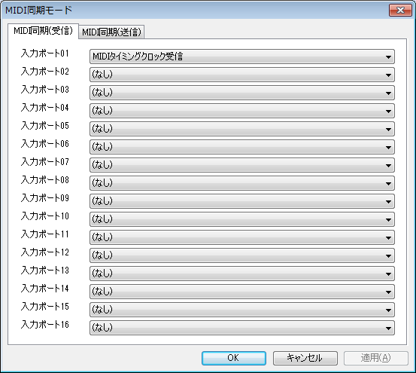

設定(S)-メトロノーム(M)

メトロノームを設定するダイアログを表示します。詳細は、2-23.「メトロノーム」ダイアログをご覧ください。

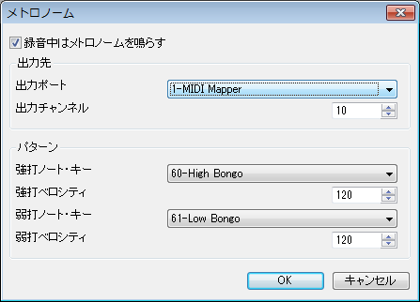

設定(S)-自動保存(A)

自動保存の設定をするダイアログを表示します。詳細は、2-24.「自動保存」ダイアログをご覧ください。

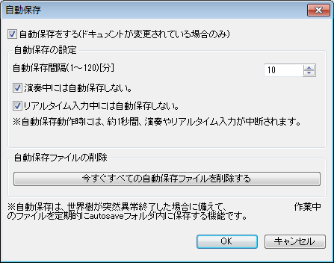

設定(S)-言語(L)

ユーザーインターフェイスの言語を選択するダイアログを表示します。詳細は、2-25. 「言語」ダイアログをご覧ください。

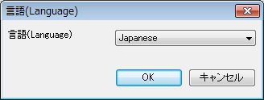

設定(S)-オプション(O)

世界樹全体にかかわるをオプション項目を設定するダイアログを表示します。詳細は、2-26. 「オプション」ダイアログをご覧ください。

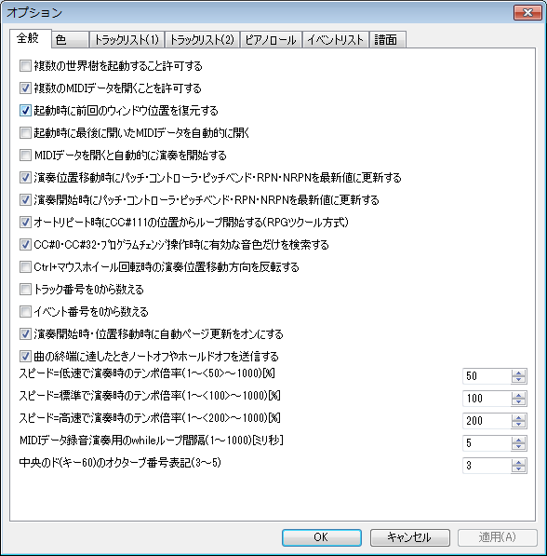

ウィンドウ(W)-新しいウィンドウを開く(N)

現在アクティブなウィンドウと同じウィンドウをもうひとつ表示します。

ウィンドウ(W)-重ねて表示(N)

複数あるウィンドウを重ねて表示します。

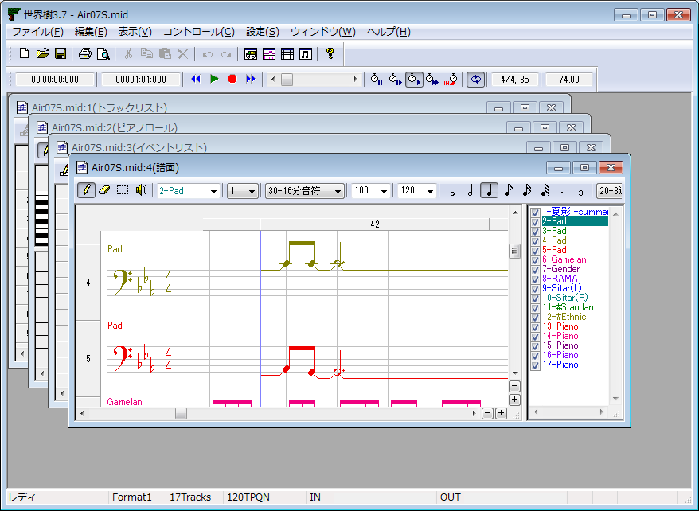

ウィンドウ(W)-上下に並べて表示(H)

複数のウィンドウを上下に並べて表示します。

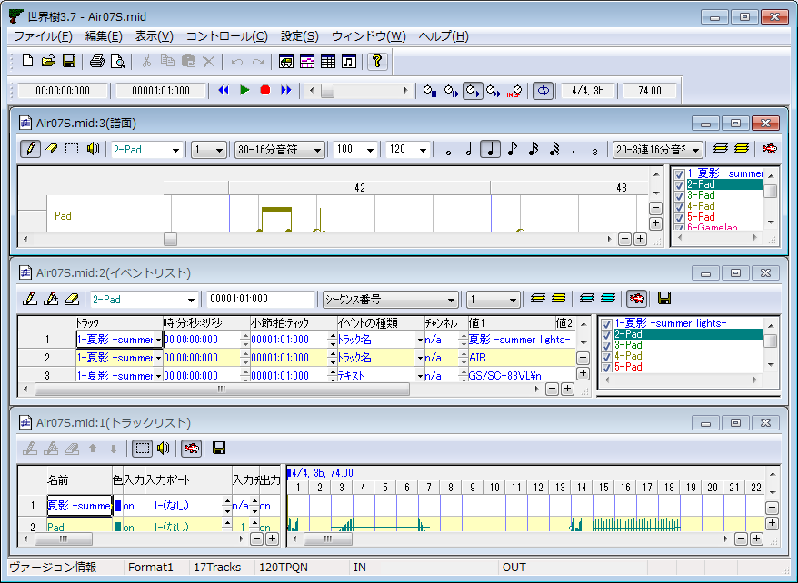

ウィンドウ(W)-左右に並べて表示(V)

複数のウィンドウを左右に並べて表示します。

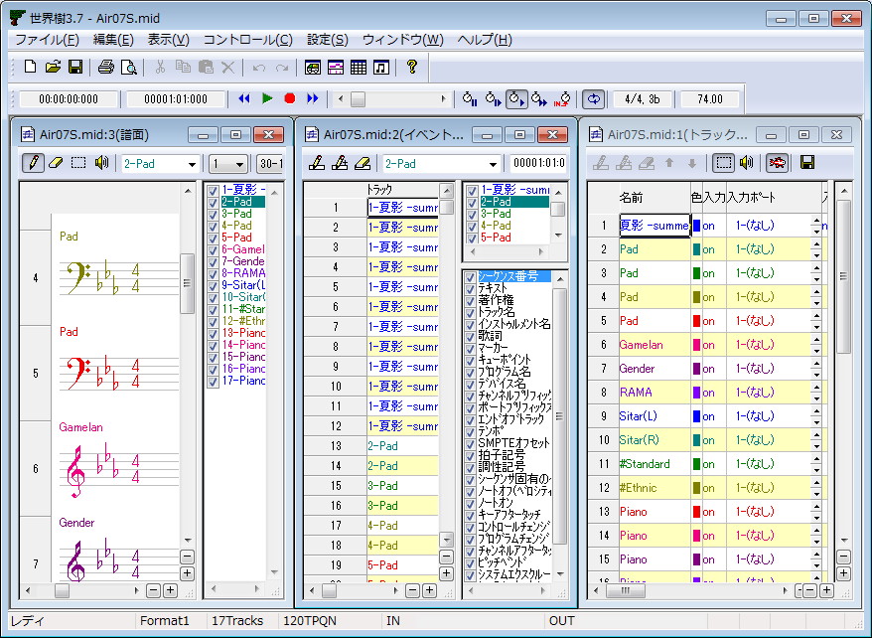

ウィンドウ(W)-アイコンの整列(V)

アイコン化されているウィンドウを左下から順に整列させます。

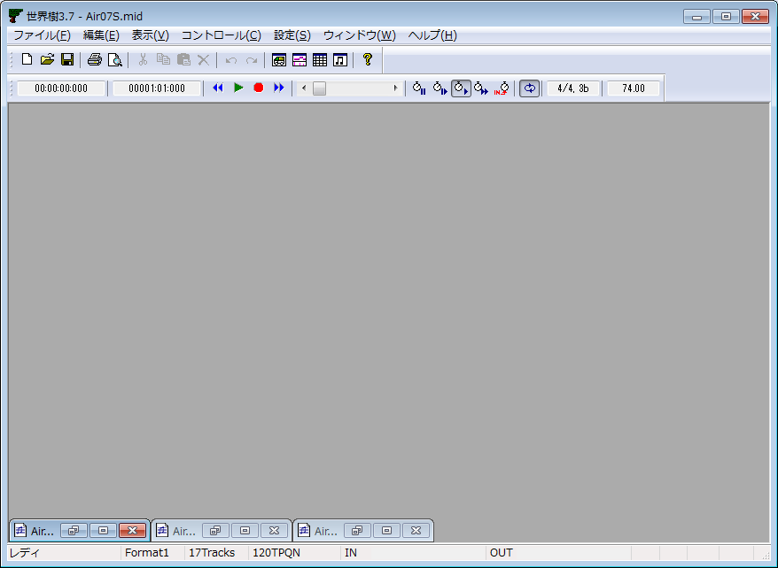

ヘルプ(H)-readme.txt(R)...

ご使用のテキストエディタで、readme.txtを表示します。

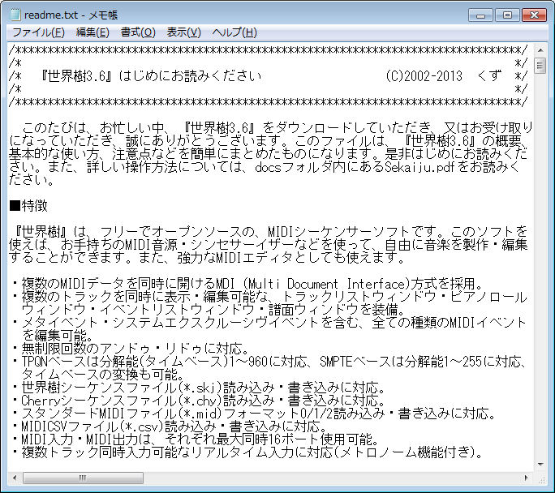

ヘルプ(H)-ライセンス(L)...

ご使用のテキストエディタで、ライセンス(license.txt)を表示します。なお、このソフトは、MPL (Mozilla Public License) 2.0に基づき配布されています。

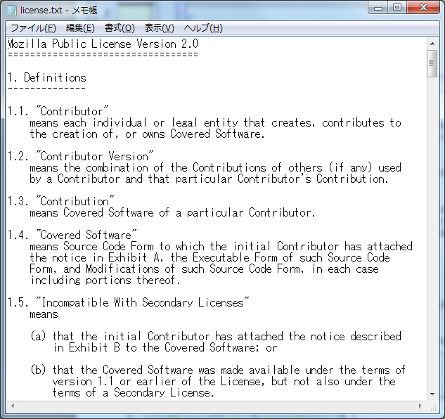

ヘルプ(H)-取扱説明書(PDF)(M)...

ご使用のPDFビューワーで、この取扱説明書(.\docs\sekaiju.pdf)を表示します。

ヘルプ(H)-プロジェクトWebサイト(P)...

ご使用のブラウザで、おーぷんMIDIぷろじぇくとのプロジェクトWebサイト(http://openmidiproject.osdn.jp/)にアクセスします。この項目を正しく動作させるには、ご使用のコンピュータがインターネットに正しく接続されている必要があります。

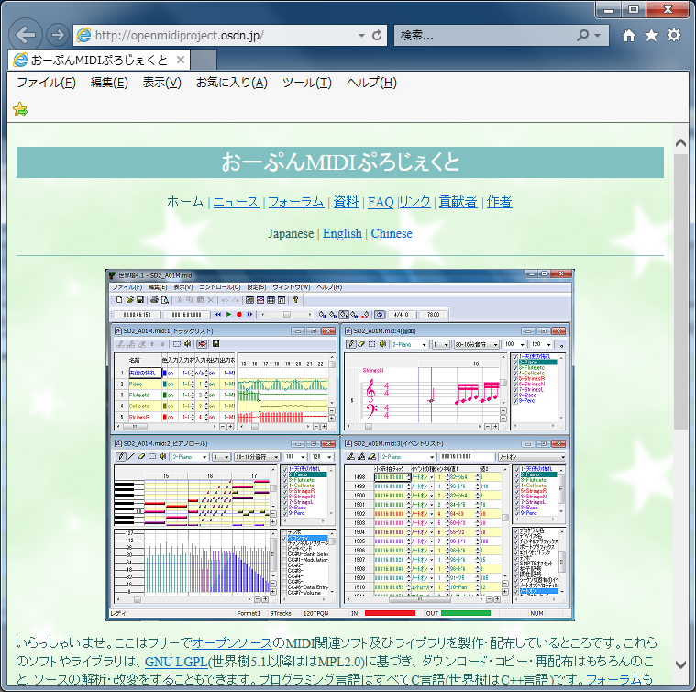

ヘルプ(H)-ヴァージョン情報(A)...

このソフトウェアの名称・ヴァージョン番号・製作年・著作権などが表示されます。

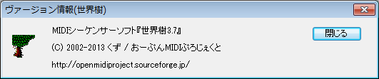

2-1-2. ステータスバーの説明

機能説明

現在選ばれているメニュー項目や押そうとしているボタンの機能の説明が表示されます。

フォーマット、トラック数、タイムベース

現在編集中のMIDIデータのプロパティのうち、フォーマット、トラック数、タイムベース(タイムモードと分解能)を表示します。このエリアをダブルクリックすると、下記のようなファイルのプロパティダイアログが開きます。

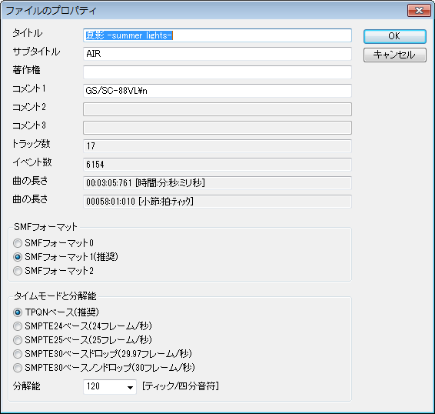

入力ベロシティメーター

入力ポート1～16で現在入力中の最大ベロシティを表すメーターです。ノートオンベロシティを検出していますので、CC#7(ボリューム)やCC#11(エクスプレッション)が0でも、ノートイベントを受信すればメーターは動きます。このエリアをダブルクリックすると、下記のようなMIDIデバイスとインストゥルメントダイアログのうち、MIDI入力デバイスのページが開きます。

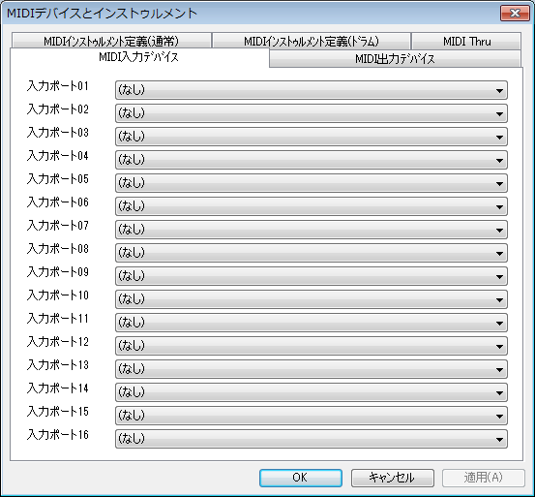

出力ベロシティメーター

出力ポート1～16で現在出力中の最大ベロシティを表すメーターです。ノートオンベロシティを検出していますので、CC#7(ボリューム)やCC#11(エクスプレッション)が0でも、ノートオンイベントを送信すればメーターは動きます。

2-2. トラックリストウィンドウ

トラックリストウィンドウは、MIDIデータに含まれるMIDIトラックのプロパティと内容を見渡せます。

反面、個々のMIDIイベントを編集するのには向いていません。個々のMIDIイベントを編集するには、ピアノロールウィンドウやイベントリストウィンドウをご利用ください。

トラックリストウィンドウは2ビュー構成です。左側のビューにはトラックごとのにプロパティが、右側のビューにはトラック内に含まれるMIDIイベントの概観が示されます。

トラックリスト上でマウスホイールを回転させると、上下にスクロールすることができます。また、トラックリスト上で[Ctrl]キーを押しながらマウスホイールを回転させると、現在の演奏位置を前後に移動することができます。また、[Ctrl]キーを押しながら[←]又は[→]キーを押すことでも、現在の演奏位置を前後に移動することができます。

カレントセルの値は、数字キーで直接数値を指定できます。
カレントセルの▲▼ボタンを左クリックすると、値を±1ずつ増減させることができます。カレントセルの▲▼ボタンを右クリックすると、値を±10ずつ増減させることができます。

2-2-1. ツールバーの説明

トラックの挿入(Ins)

左側のビューで現在アクティブな行の直前に新しいMIDIトラックを挿入します。SMFフォーマット０の場合は、トラックは1つしか含まれないので、トラックを挿入することはできません。

トラックの複写(Ctrl+Ins)

左側のビューで現在アクティブな行の直前に現在選択中のトラックと同じものを挿入します。SMFフォーマット０の場合は、トラックは1つしか含まれないので、トラックを複写することはできません。

トラックの削除(Del)

左側のビューで現在アクティブなMIDIトラックを削除します。SMFフォーマット0の場合は、トラックは1つしか含まれないので、トラックを削除することはできません。SMFフォーマット1の場合は、複数のトラックを含むことができますが、最初のトラックを削除することはできません。

1行上へ

左側のビューで現在アクティブなMIDIトラックを1行上へ移動します。SMFフォーマット0の場合は、トラックを移動することはできません。SMFフォーマット1の場合は、最初のトラックを移動することはできません。

1行下へ

左側のビューで現在アクティブなトラックを1行下に移動します。SMFフォーマット0の場合は、トラックを移動することはできません。SMFフォーマット1の場合は、最初のトラックを移動することはできません。

選択(Ctrl+S)

このツールを選び、右側のビューをマウスでドラッグすると、マウスで囲まれた長方形内にあるセルのMIDIイベントが選択状態になります。選択されたMIDIイベントは色が黒く変化します。選択範囲内にイベントが何もない場合は、何も起こりません。 [Ctrl] キーを押しながら選択すると、既存の選択イベントに追加する形で選択します。

選択状態になっているセル上でマウスをクリックすると、そのセルのイベントを移動することができます。 [Ctrl] キーを押しながらの場合は、移動ではなく複写となります。

試聴(Ctrl+B)

このツールを選び、右側のビューをマウスでドラッグすると、その位置の音を試聴することができます。

自動ページ更新

演奏中又は位置移動中に自動的にページを更新するにはこれをオンにします。演奏開始時又は位置移動時には、自動ページ更新が自動的にオンになります(この設定は「設定(S)」-「オプション(O)...」で変えられます)。また、スクロールバー操作時又は拡大・縮小ボタンを押したときには、自動ページ更新が自動的にオフになります。

トラックリストをCSV又はテキストで保存

現在表示中のトラックリストの表を、カンマ区切りテキストファイル(*.csv)又はタブ区切りテキストファイル(*.txt)で出力します。

次のような「名前をつけて保存」ダイアログが表示されますので、出力フォルダを選択し、ファイル名を入力し、ファイルタイプ(csv又はtxt)を選択し、保存ボタンを押してください。

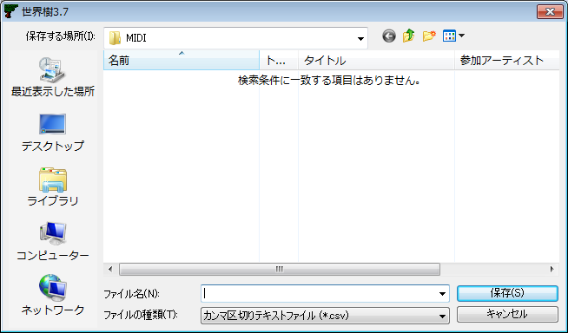

次の図は、CSV形式で出力したものをメモ帳で開いた場合の例です。また、表計算ソフトで開くと列をそろえて見ることができます。

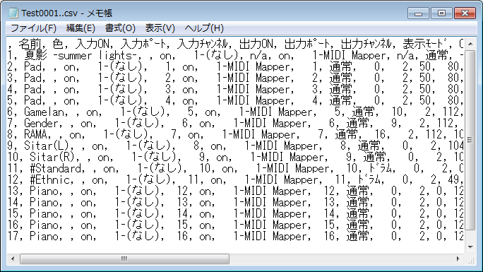

2-2-2. トラックのプロパティの説明

名前

SMFフォーマット0の場合、曲のタイトルを設定します。SMFフォーマット1の場合、最初のトラックには曲のタイトルを設定し、2番目以降のトラックにはそのトラックの名前を設定します(例："Main", "Bass")。この項目は、当該トラックの最初のトラック名／シーケンス名イベントに連動しています。

色

このトラックの文字やグラフの色。ダブルクリック又はEnterで色選択ダイアログが表示され、任意の色を設定することができます。既存のSMFを開いた場合、各トラックの色は適当に設定されます。

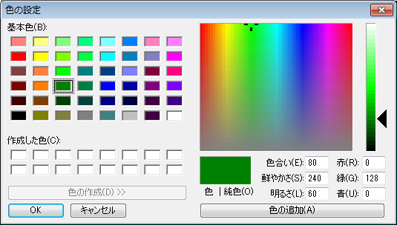

入力

“on”又は”off”。”off”の場合、このトラックには何も入力されません。

入力ポート

1～16の入力ポート番号、及びその入力ポートに割り当てられているデバイスの名前。各ポートにどのMIDI入力デバイスを割り当てるかは、『設定(S)』-『MIDIデバイスとインストゥルメント(D)...』で設定できます。

入力チャンネル

n/aのとき、システムエクスクルーシブイベントのみ記録します。1～16のとき、そのチャンネルのMIDIチャンネルイベント(ノートオフ・ノートオン・キーアフタータッチ・コントロールチェンジ・プログラムチェンジ・チャンネルアフタータッチ・ピッチベンド)のみ記録します。

出力

“on”又は”off”。”on”の場合、ミュート状態になり、そのトラックのMIDIイベントは出力されません。

出力ポート

1～16の出力ポート番号、及びその出力ポートに割り当てられているデバイスの名前。各ポートにどのMIDI出力デバイスを割り当てるかは、『設定(S)』-『MIDIデバイスとインストゥルメント(D)』で設定でます。

出力チャンネル

n/aのとき、各MIDIイベントのチャンネル情報に従って出力します。1～16のとき、各MIDIイベントのチャンネル情報は無視され、強制的に指定したチャンネルに出力します。

SMFフォーマット1の場合、スタンダードMIDIファイルに(*.mid)出力するときは、トラックの出力チャンネルと、トラック内の各MIDIイベントの出力チャンネルは一致していなければなりません(ひとつのトラックに複数チャンネルのイベントを含むことは許されていない)。一致していない場合は、SMF保存時に次のようなダイアログが表示されます。

「はい」を選ぶと、自動的にトラック内の各イベントのチャンネルは一律に直されます。「いいえ」を選ぶこともできますが、正しくないスタンダードMIDIファイルとなるため、多くのMIDIシーケンサやMIDIプレイヤーでは読み込めなくなったりエラーが起こったりしますが、世界樹で読み込む場合には支障ありません。

表示モード

“通常”又は”ドラム”。楽器名や音階名の表示方法を選択します。楽器名や音階名のリストは、『設定(S)』-『MIDIデバイスとインストゥルメント(D)』で選択できます。デフォルトでは、チャンネル10のみ「ドラム」、他はすべて「通常」になっています。

これは表示のための設定であり、実際にそのトラックが通常で演奏されるかドラムで演奏されるかは、表示モードの設定ではなく、MIDIイベントの記述により決まります。

GMではチャンネル10がドラムでその他は通常に固定です。GSではチャンネル10がドラムでその他は通常ですが、システムエクスクルーシブイベントで変更することができます。XG/GM2では、CC#0とCC#32とプログラムチェンジの組み合わせの値で変更できます。曲の途中で変更することもできますがあまり勧めません。

CC#0(Bank Select MSB)

このトラックにある最初のコントロールチェンジイベントCC#0(Bank Select MSB)の値(0～127)。曲の途中で音色を変更する場合でも、最初のものだけが表示されます。曲の途中でCC#0(Bank Select MSB)を変更するには、イベントリストウィンドウで挿入してください。このトラックにCC#0(Bank Select MSB)がない場合、"---"と表示されます。

CC#32(Bank Select LSB)

このトラックにある最初のコントロールチェンジイベントCC#32(Bank Select LSB)の値(0～127)。曲の途中で音色を変更する場合でも、最初のものだけが表示されます。曲の途中でCC#32(Bank Select LSB)を変更するには、イベントリストウィンドウで挿入してください。このトラックにCC#32(Bank Select LSB)がない場合、"---"と表示されます。

プログラムナンバー

このトラックにある最初のプログラムチェンジイベントの値(0～127)と、その音色名。曲の途中で音色を変更する場合でも、最初のものだけが表示されます。曲の途中でプログラムナンバーを変更するには、イベントリストウィンドウで挿入してください。このトラックにプログラムチェンジイベントがない場合、"---"と表示されます。

右クリックメニューの「音色の検索と選択...」を選択すると、下記のダイアログボックスが表示され、音色名のリストから選択することができます。音色名のリストはご使用のMIDI音源又はシンセサイザーにより異なります。まず、「設定(S)」-「MIDIデバイスとインストゥルメント...」で正しいインストゥルメントを選択してください。デフォルトでは、Microsoft GS Wavetable Synthになっています。

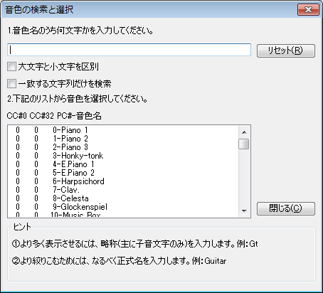

ボリューム

このトラックにある最初のコントロールチェンジイベントCC#7(Volume)の値(0～127)。曲の途中でボリュームの値を変更する場合でも、最初のものだけが表示されます。曲の途中でCC7(Volume)を変更するには、イベントリストウィンドウで挿入してください。このトラックにコントロールチェンジイベントCC#7(Volume)がない場合、"---"と表示されます。

パン

このトラックにある最初のコントロールチェンジイベントCC#10(Pan)の値(0～127で、0が左側、64が中央、127が右側に定位する)。曲の途中でパンの値を変更する場合でも、最初のものだけが表示されます。曲の途中でCC#10(Pan)を変更するには、イベントリストウィンドウで挿入してください。このトラックにコントロールチェンジイベントCC#10(Pan)がない場合、"---"と表示されます。

リバーブ

このトラックにある最初のコントロールチェンジイベントCC#91(Reverb)の値。曲の途中でリバーブの値を変更する場合でも、最初のものだけが表示されます。曲の途中でCC#91(Reverb)を変更するには、イベントリストウィンドウで挿入してください。このトラックにコントロールチェンジイベントCC#91(Reverb)がない場合、"---"と表示されます。

コーラス

このトラックにある最初のコントロールチェンジイベントCC#93(Chorus)の値。曲の途中でコーラスの値を変更する場合でも、最初のものだけが表示されます。曲の途中でCC#93(Chorus)を変更するには、イベントリストウィンドウで挿入してください。このトラックにコントロールチェンジイベントCC#93(Chorus)がない場合、"---"と表示されます。

ディレイ

このトラックにある最初のコントロールチェンジイベントCC#94(Delay)の値(0～127)。曲の途中でディレイの値を変更する場合でも、最初のものだけが表示されます。曲の途中でCC#94(Delay)を変更するには、イベントリストウィンドウで挿入してください。このトラックにコントロールチェンジイベントCC#94(Delay)イベントがない場合、"---"と表示されます。

タイム+(-127～0～+127)

このトラック内のMIDIイベントのタイムより指定値[ティック]だけタイムを遅らせて演奏します。なお、これは演奏用の値であり、実際のトラック内のMIDIデータは書き換えません。スタンダードMIDIファイル(*.mid)に保存されることもありません。

キー+(-127～0～+127)

このトラック内のMIDIイベントのキーより指定値だけキーを上げて演奏します。これはノートオン・ノートオフ・キーアフタータッチイベントに対して有効です。なお、これは演奏用の値であり、実際のトラック内のMIDIデータは書き換えません。スタンダードMIDIファイル(*.mid)に保存されることもありません。

ベロシティ+(-127～0～+127)

このトラック内のMIDIイベントのベロシティだけ指定値だけベロシティを強くして演奏します。これはノートオンイベント(あるいはベロシティ0のノートオンを除く)に対して有効です。なお、これは演奏用の値であり、実際のトラック内のMIDIデータは書き換えません。スタンダードMIDIファイル(*.mid)に保存されることもありません。

イベント数

このトラック内に含まれるMIDIイベントの数を正確に表示します。これには、トラック名・エンドオブトラックなどのメタイベントや、システムエクスクルーシブイベントも含めます。ノートイベントは、ノートオンとノートオフ(あるいはベロシティ0のノートオン)を分けて数えます。

2-2-3. テンポのプロパティ

トラックリストウィンドウのテンポ・拍子記号・調性記号・マーカー表示エリアで右クリックしてメニューを表示させ、「テンポの挿入...」又は「テンポの変更...」を選択すると表示されます。

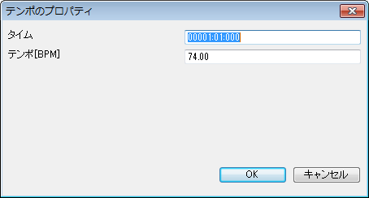

タイム

タイムを指定します。単位は、小節：拍：ティック(TPQNベース時)又は、フレーム：サブフレーム(SMPTEベース時)です。

テンポ

テンポをBPMで指定します。

OK

プロパティを確定し、新しいテンポイベントを挿入又は既存のテンポイベントを変更します。

キャンセル

ダイアログを閉じ、何も起こりません。

2-2-4. 拍子記号のプロパティ

トラックリストウィンドウのテンポ・拍子記号・調性記号・マーカー表示エリアで右クリックしてメニューを表示させ、「拍子記号の挿入...」又は「拍子記号の変更...」を選択すると表示されます。

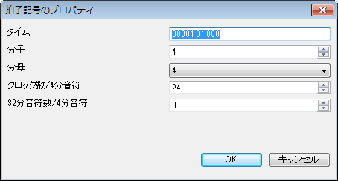

タイム

タイムを指定します。単位は、小節：拍：ティック(TPQNベース時)又は、フレーム：サブフレーム(SMPTEベース時)です。なお、通常、拍子記号イベントは小節境界、すなわち拍=01、ティック=000の位置に設置します。

分子

分子の値を1～255で指定します。

分母

分母の値を1,2,4,8,16,32のいずれかから選択します。

クロック数/4分音符

4分音符当たりのクロック数を指定します。この値は通常24に設定します。

32分音符の数/4分音符

4分音符当たりの32分音符の数のを指定します。この値は通常8に設定します。

OK

プロパティを確定し、新しい拍子記号イベントを挿入又は既存の拍子記号イベントを変更します。

キャンセル

ダイアログを閉じ、何も起こりません。

2-2-5. 調性記号のプロパティ

トラックリストウィンドウのテンポ・拍子記号・調性記号・マーカー表示エリアで右クリックしてメニューを表示させ、「調性記号の挿入...」又は「調性記号の変更...」を選択すると表示されます。

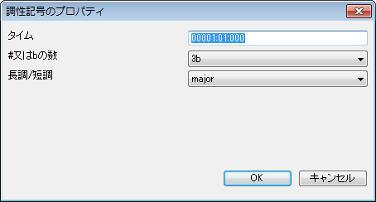

タイム

タイムを指定します。単位は、小節：拍：ティック(TPQNベース時)又は、フレーム：サブフレーム(SMPTEベース時)です。なお、通常、調性記号イベントは小節境界、すなわち拍=01、ティック=000の位置に設置します。

#又はbの数

シャープ又はフラットの数を、7b, 6b, 5b, 4b, 3b, 2b, 1b, 0#, 1#, 2#, 3#, 4#, 5#, 6#, 7#のいずれかから選択します。

長調/短調

長調(major)又は短調(minor)を選択します。

OK

プロパティを確定し、新しい調性記号イベントを挿入又は既存の調性記号イベントを変更します。

キャンセル

ダイアログを閉じ、何も起こりません。

2-2-6. マーカーのプロパティ

トラックリストウィンドウのテンポ・拍子記号・調性記号・マーカー表示エリアで右クリックしてメニューを表示させ、「マーカーの挿入...」又は「マーカーの変更...」を選択すると表示されます。

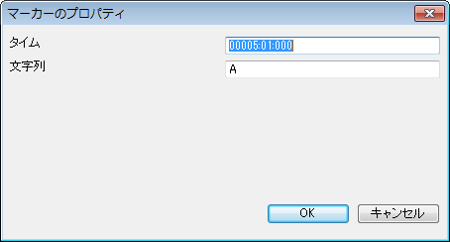

タイム

タイムを指定します。単位は、小節：拍：ティック(TPQNベース時)又は、フレーム：サブフレーム(SMPTEベース時)です。

文字列

任意の文字列を記述します。

OK

プロパティを確定し、新しいマーカーイベントを挿入又は既存のマーカーイベントを変更します。

キャンセル

ダイアログを閉じ、何も起こりません。

2-3. ピアノロールウィンドウ

ピアノロールウィンドウでは、ノートイベント(ノートオン・ノートオフ)、コントロールチェンジイベント、ピッチベンドイベントを、グラフィカルに表示・編集することができます。ピアノロールウィンドウでは、複数のトラックを同時に表示・編集することができます。

ピアノロールウィンドウは、４ビュー構成です。左上部には、縦軸に音程、横軸に時刻をとった横スクロール式の『ピアノロールビュー』が表示されます。左下のビューには、縦軸に値、横軸に時刻をとった、横スクロール式の『グラフビュー』が表示されます。右上部には、各トラックの表示・非表示を切り替える『トラックリストボックス』が表示されます。右下のビューには、各グラフの種類の表示・非表示を切り替える『グラフの種類リストボックス』が表示されます。

ピアノロールビューまたはグラフビュー上でマウスホイールを回転させると、上下にスクロールすることができます。また、ピアノロールビューまたはグラフビュー上で[Ctrl]キーを押しながらマウスホイールを回転させると、現在の演奏位置を前後に移動することができます。また、[Ctrl]キーを押しながら[←]又は[→]キーを押すことでも、現在の演奏位置を前後に移動することができます。

[F9]を押すと、単一トラック表示モードに切り替わります。
[F10]を押すと、全トラック表示モードに切り替わります。
[F11]を押すと、単一グラフの種類表示モードに切り替わります。
[F12]を押すと、全グラフの種類表示モードに切り替わります。

カレントセルの値は、数字キーで直接数値を指定できます。
カレントセルの▲▼ボタンを左クリックすると、値を±1ずつ増減させることができます。カレントセルの▲▼ボタンを右クリックすると、値を±10ずつ増減させることができます。

2-3-1 ツールバーの説明

ペン(P)(D)

このツールは、ピアノロールビューにバー(ノートイベント)を配置したり、既存のバーを動かしたり、グラフビューに任意の形のグラフを描画したりするのに使います。

ピアノロールビューにバー(ノートイベント)を配置するには、ピアノロールビューの何もない部分で左クリックします。挿入するトラック、チャンネル、ベロシティ、長さ[ティック]は、ツールバーで予め選択しておきます。挿入位置(開始タイムと音程)は、左クリックを離した時点で決定されます。左クリックを離すより前に [Esc] キー又は [Del]キーを押すと、バーの配置を中断します。

既存のバー(ノートイベント)の上で左クリックすると、そのバーを動かすことができます。バーの中央付近をクリックした場合は、バーの位置を上下左右に移動することができます。バーの左1/4のエリアをクリックした場合は、バーの開始位置(すなわちノートイベントの開始時刻)を動かすことができます。バーの右1/4のエリアをクリックした場合は、バーの終了位置(すなわちノートイベントの終了時刻)を動かすことができます。バーを動かしている途中で [Del] キーを押すと、そのバーを削除することができます。

同時に、既存のバー(ノートイベント)を左クリックすると、ツールバーのトラック番号、チャンネル、ベロシティ、長さ[ティック]が、自動的にそのバーの値になります(スポイド効果)。この機能を利用すれば、迅速にバーを入力することができます。

グラフビューにグラフを描画するには、グラフビュー上を左クリックしたままマウスを動かします。挿入するトラック、チャンネル、グラフの種類は、ツールバーで予め選択しておきます。

線(L)

このツールは、ピアノロールに直線的に変化するバーを描画するのと、グラフビューに直線的に変化するグラフを描画するのに使います。

ピアノロールにバーを描画するには、ピアノロール上で左クリックしたままマウスを動かします。挿入するトラック、チャンネルは、ツールバーであらかじめ選択しておきます。
このツールは、ピアノ・木琴・ハープなどのグリッサンドを入力するのに便利です。

グラフビューにグラフを描画するには、グラフビュー上を左クリックしたままマウスを動かします。挿入するトラック、チャンネル、グラフの種類は、ツールバーで予め選択しておきます。描画中に右クリックすると、描画モードが、直線→2次曲線(始端が水平)→2次曲線(終端が水平)と切り替わります。

消しゴム(E)

このツールは、ピアノロールビューのバー(ノートイベント)やグラフビューのグラフ(コントロールチェンジイベント・ピッチベンドイベントなど)を削除します。

選択(S)

このツールは、ピアノロールビューのバー(ノートイベント)やグラフビューのMIDIイベント(特定のベロシティのノートイベント、コントロールチェンジイベント、ピッチベンドイベントなど)を選択するのに使います。選択されたイベントは、色が黒く変化します。

マウスを左から右へドラッグして選択した場合、長方形内部のイベントが選択されます。マウスを右から左へドラッグした場合、長方形内部のイベント及び長方形に接するイベントが選択されます。

[Ctrl] キーを押しながら選択すると、既存の選択されたイベントに追加する形で選択します。

既に選択されたノートイベント上でマウスカーソルを左クリックすると、選択されたノートイベントを上下左右に移動することができます。 [Ctrl] キーが押されている場合は、移動ではなく複写となります。

また、既に選択されたノートイベントの左端又は右端をマウスカーソルで左クリックすると、選択されたノートイベントのノートオンタイム又はノートオフタイムを一斉に動かすことができます。

試聴(B)

このツールは、ある時刻の音を試聴するのに使います。ピアノロールビュー上又はグラフビュー上で左クリックすると、その時刻における音が鳴り、さらに現在時刻も自動的にその時刻に移動します。

トラック

このピアノロールウィンドウの、現在のトラックを表示・選択します。ペンツールや線ツールを使ったとき、ここで選択されているトラックにMIDIイベントが挿入されます。トラックを選択すると、チャンネルの値もトラックリストで設定した出力チャンネルに自動的に変化します。

トラック番号を間違えて挿入した場合は、右クリックの「このイベントのプロパティ...」、又は「編集(E)」-「イベントのトラック変更...」で修正できます。

この項目は、右上のトラックリストボックスで選択されているトラックの選択項目と連動しています。

チャンネル

このピアノロールウィンドウの、現在のチャンネルを表示・選択します。ペンツールや線ツールを使ったとき、ここで選択されているチャンネルにMIDIイベントが挿入されます。

チャンネル番号を間違えて挿入した場合は、右クリックの「このイベントのプロパティ...」、又は「編集(E)」-「イベントのチャンネル変更...」で修正できます。

スナップ[ティック]

このピアノロールウィンドウの、現在のスナップ値を表示・選択します。スナップとは、バー(ノートイベント)を入力・移動するときの、時刻の最小移動量です。例えば、TPQNベースのMIDIデータで分解能が120の場合、この値を120に設定しておくと4分音符単位で、60に設定しておくと8分音符単位で、30に設定しておくと16分音符単位で時刻を動かすことができます。

ベロシティ

入力する音符のベロシティを指定します。ベロシティは打鍵速度を表し、1(弱い)～127(強い)が設定可能です。また、既存の音符をクリックすると、この値はその音符のベロシティに更新されます。

ベロシティを間違えて挿入した場合は、右クリックの「このイベントのプロパティ...」、又は「編集(E)」-「イベントのベロシティの変更...」で修正できます。

長さ[ティック]

入力する音符の長さを指定します。例えば、TPQNベースのMIDIデータで分解能が120の場合、この値を120に設定しておくと4分音符を、60に設定しておくと8分音符をで、30に設定しておくと16分音符を入力します。また、既存の音符をクリックすると、この値はその音符の長さに更新されます。

参考：TPQNベース時の各分解能における各音符の長さ
分解能 | 48 | 120 | 480
全音符 | 192 | 480 | 1920
付点2分音符 | 144 | 360 | 1440
2分音符 | 96 | 240 | 960
3連2分音符 | 64 | 160 | 640
付点4分音符 | 72 | 180 | 720
4分音符 | 48 | 120 | 480
3連4分音符 | 32 | 80 | 320
付点8分音符 | 36 | 90 | 360
8分音符 | 24 | 60 | 240
3連8分音符 | 16 | 40 | 160
付点16分音符 | 18 | 45 | 180
16分音符 | 12 | 30 | 120
3連16分音符 | 8 | 20 | 80
32分音符 | 6 | 15 | 60
3連32分音符 | 4 | 10 | 40

長さを間違えて挿入した場合は、右クリックの「このイベントのプロパティ...」、又は「編集(E)」-「イベントの音長さ変更...」で修正できます。

グラフの種類

このピアノロールウィンドウの、現在のグラフの種類を表示・選択します。ペンツールや線ツールを使ったとき、ここで選択されているグラフの種類のMIDIイベントが挿入されます。

この項目は、右下のグラフの種類リストボックスで選択されているグラフの種類の選択項目と連動しています。

グラフのスナップ[ティック]

このピアノロールウィンドウの、現在のグラフのスナップ値を表示・選択します。この値は、グラフを描画するときの、グラフの挿入間隔を意味します。1-自由に指定されている場合、可能な限り緻密にグラフが描画されます。ただし、同じ値が連続する場合は間隔が空きます。一方で、例えば16分音符に指定されている場合、16分音符の倍数の時刻のみにグラフが挿入されます。これにより、必要以上に大量のイベントが挿入されるのを防ぎ、MIDIデータを見やすく、また軽量化することができます。

現在のトラックのみ表示(F9)

このピアノロールウィンドウの現在のトラックだけを表示するようにします。1トラックだけ表示したい場合に大変便利です。

任意のトラックを表示・非表示したい場合はこれをオフにし、トラックリストボックスで表示したいトラックのみチェックをonにしてください。

全トラック表示(F10)

このピアノロールウィンドウの全てのトラックを表示するようにします。全トラックを表示したい場合に大変便利です。

任意のトラックを表示・非表示したい場合はこれをオフにし、トラックリストボックスで表示したいトラックのみチェックをonにしてください。

現在のグラフのみ表示(F11)

このピアノロールウィンドウの現在のグラフだけを表示するようにします。1種類のグラフだけ表示したい場合に大変便利です。

任意のグラフを表示・非表示したい場合はこれをオフにし、グラフの種類リストボックスで表示したいトラックのみチェックをonにしてください。

全グラフ表示(F12)

このピアノロールウィンドウの全てのグラフを表示するようにします。全グラフを表示したい場合に大変便利です。

任意のグラフを表示・非表示したい場合はこれをオフにし、グラフの種類リストボックスで表示したいグラフのみチェックをonにしてください。

自動ページ更新

演奏中又は位置移動中に自動的にページを更新するにはこれをオンにします。演奏開始時又は位置移動時には、自動ページ更新が自動的にオンになります(この設定は「設定(S)」-「オプション(O)」で変えられます)。また、スクロールバー操作時又は拡大・縮小ボタンを押したときには、自動ページ更新が自動的にオフになります。

2-3-2. ノートのプロパティ

ピアノロールウィンドウのノートイベント上で右クリックしてポップアップメニューを開き、「このイベントのプロパティ...」を選択すると、ノートイベントのプロパティを設定するダイアログが開きます。これにより、イベントリストウィンドウを開かなくても、各ノートイベントのプロパティを確認・設定することができます。

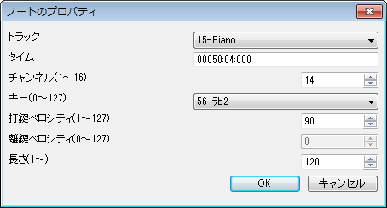

トラック

このノートイベントの所属トラックを指定します。フォーマット1のMIDIデータでは、最初のトラックにノートイベントを移動することはできません。複数のノートイベントのトラックをまとめて変更するには、このダイアログを使うよりも、「編集(E)」-「イベントのトラック変更...」を使うほうが便利です。

タイム

このノートイベントの開始タイムを指定します。単位は、小節：拍：ティック(TPQNベース時)又は、フレーム：サブフレーム(SMPTEベース時)です。複数のノートイベントのタイムをまとめて変更するには、このダイアログを使うよりも、「編集(E)」-「イベントのトラック変更...」を使うほうが便利です。

チャンネル(1～16)

このノートイベントの出力チャンネルを指定します。出力チャンネルがトラックリストウィンドウで1～16に設定されている場合、トラックを変更すると自動的に出力チャンネルも変更されます。フォーマット1のMIDIデータの場合、1つのトラックに複数のチャンネルのMIDIイベントを入れてはなりません。複数のノートイベントのチャンネルをまとめて変更するには、このダイアログを使うよりも、「編集(E)」-「イベントのチャンネル変更...」を使うほうが便利です。

キー(0～127)

このノートイベントの音階を指定します。複数のノートイベントのキーをまとめて変更するには、このダイアログを使うよりも、「編集(E)」-「イベントの音程の変更...」を使うほうが便利です。

打鍵ベロシティ(1～127)

このノートイベントの打鍵速度(ノートオンベロシティ)を指定します。複数のノートイベントのベロシティをまとめて変更するには、このダイアログを使うよりも、「編集(E)」-「イベントのベロシティ変更...」を使うほうが便利です。

離鍵ベロシティ(0～127)

このノートイベントの離鍵速度(ノートオフベロシティ)を指定します。ノートイベントには2種類あり、ノートオン+ノートオフのものと、ノートオン+ノートオン(ベロシティ0)のものがあります。離鍵ベロシティが有効なのは、前者の場合のみです。通常は後者のノートイベントを使います。

長さ(1～)

音長さを指定します。単位は、ティック(TPQNベース時)又は、サブフレーム(SMPTEベース時)です。例えば、TPQNベースで分解能120の場合、4分音符の長さが120となります。複数のノートイベントの長さをまとめて変更するには、このダイアログを使うよりも、「編集(E)」-「イベントの音長さ変更...」を使うほうが便利です。

参考：TPQNベース時の各分解能における各音符の長さ
分解能 | 48 | 120 | 480
全音符 | 192 | 480 | 1920
付点2分音符 | 144 | 360 | 1440
2分音符 | 96 | 240 | 960
3連2分音符 | 64 | 160 | 640
付点4分音符 | 72 | 180 | 720
4分音符 | 48 | 120 | 480
3連4分音符 | 32 | 80 | 320
付点8分音符 | 36 | 90 | 360
8分音符 | 24 | 60 | 240
3連8分音符 | 16 | 40 | 160
付点16分音符 | 18 | 45 | 180
16分音符 | 12 | 30 | 120
3連16分音符 | 8 | 20 | 80
32分音符 | 6 | 15 | 60
3連32分音符 | 4 | 10 | 40

OK

プロパティを確定し、ノートイベントを変更します。

キャンセル

ダイアログを閉じ、ノートイベントを変更しません。

2-3-3. テンポのプロパティ

ピアノロールウィンドウのテンポ・拍子記号・調性記号・マーカー表示エリアで右クリックしてメニューを表示させ、「テンポの挿入...」又は「テンポの変更...」を選択すると表示されます。

タイム

タイムを指定します。単位は、小節：拍：ティック(TPQNベース時)又は、フレーム：サブフレーム(SMPTEベース時)です。

テンポ

テンポをBPMで指定します。

OK

プロパティを確定し、新しいテンポイベントを挿入又は既存のテンポイベントを変更します。

キャンセル

ダイアログを閉じ、何も起こりません。

2-3-4. 拍子記号のプロパティ

ピアノロールウィンドウのテンポ・拍子記号・調性記号・マーカー表示エリアで右クリックしてメニューを表示させ、「拍子記号の挿入...」又は「拍子記号の変更...」を選択すると表示されます。

タイム

タイムを指定します。単位は、小節：拍：ティック(TPQNベース時)又は、フレーム：サブフレーム(SMPTEベース時)です。なお、通常、拍子記号イベントは小節境界、すなわち拍=01、ティック=000の位置に設置します。

分子

分子の値を1～255で指定します。

分母

分母の値を1,2,4,8,16,32のいずれかから選択します。

クロック数/4分音符

4分音符当たりのクロック数を指定します。この値は通常24に設定します。

32分音符の数/4分音符

4分音符当たりの32分音符の数のを指定します。この値は通常8に設定します。

OK

プロパティを確定し、新しい拍子記号イベントを挿入又は既存の拍子記号イベントを変更します。

キャンセル

ダイアログを閉じ、何も起こりません。

2-3-5. 調性記号のプロパティ

ピアノロールウィンドウのテンポ・拍子記号・調性記号・マーカー表示エリアで右クリックしてメニューを表示させ、「調性記号の挿入...」又は「調性記号の変更...」を選択すると表示されます。

タイム

タイムを指定します。単位は、小節：拍：ティック(TPQNベース時)又は、フレーム：サブフレーム(SMPTEベース時)です。なお、通常、調性記号イベントは小節境界、すなわち拍=01、ティック=000の位置に設置します。

#又はbの数

シャープ又はフラットの数を、7b, 6b, 5b, 4b, 3b, 2b, 1b, 0#, 1#, 2#, 3#, 4#, 5#, 6#, 7#のいずれかから選択します。

長調/短調

長調(major)又は短調(minor)を選択します。

OK

プロパティを確定し、新しい調性記号イベントを挿入又は既存の調性記号イベントを変更します。

キャンセル

ダイアログを閉じ、何も起こりません。

2-3-6. マーカーのプロパティ

ピアノロールウィンドウのテンポ・拍子記号・調性記号・マーカー表示エリアで右クリックしてメニューを表示させ、「マーカーの挿入...」又は「マーカーの変更...」を選択すると表示されます。

タイム

タイムを指定します。単位は、小節：拍：ティック(TPQNベース時)又は、フレーム：サブフレーム(SMPTEベース時)です。

文字列

任意の文字列を記述します。

OK

プロパティを確定し、新しいマーカーイベントを挿入又は既存のマーカーイベントを変更します。

キャンセル

ダイアログを閉じ、何も起こりません。

2-4. イベントリストウィンドウ

イベントリストウィンドウでは、MIDIデータ(スタンダードMIDIファイル)で扱えるすべての種類のイベントを詳細に編集することができます。

イベントリストウィンドウは、3ビュー構成です。左部にはイベントリストが表示されます。右上部には、各トラックの表示・非表示を切り替える『トラックリストボックス』が表示されます。右下部には、各イベントの種類の表示・非表示を切り替える『イベントの種類リストボックス』が表示されます。

イベントリスト上でマウスホイールを回転させると、上下にスクロールすることができます。また、イベントリスト上で[Ctrl]キーを押しながらマウスホイールを回転させると、現在の演奏位置を前後に移動することができます。また、[Ctrl]キーを押しながら[←]又は[→]キーを押すことでも、現在の演奏位置を前後に移動することができます。

[F9]を押すと、単一トラック表示モードに切り替わります。
[F10]を押すと、全トラック表示モードに切り替わります。
[F11]を押すと、単一イベントの種類表示モードに切り替わります。
[F12]を押すと、全イベントの種類表示モードに切り替わります。

カレントセルの値は、数字キーで直接数値を指定できます。
カレントセルの▲▼ボタンを左クリックすると、値を±1ずつ増減させることができます。カレントセルの▲▼ボタンを右クリックすると、値を±10ずつ増減させることができます。

2-4-1 ツールバーの説明

イベントの挿入(Ins)

現在アクティブなセルの直前に新しいイベントを1つ挿入します。

その前に、ツールバーで、イベントを挿入するトラック、時刻、イベントの種類、チャンネルを予め選択しておきます。

セルを上下左右に動かすと、又はあるセルを左クリックすると、ツールバーのトラック、時刻、イベントの種類、チャンネルが、そのセルの内容に合わせて自動的に変化します。

イベントの複写(Ctrl+Ins)

現在アクティブなセルの直前に全く同じイベントを1つ挿入します。同じイベントが重なった状態になりますので、複写し終わったら時刻やイベントの種類や値を修正してください。

イベントの削除(Del)

現在アクティブなセルのイベントを1つ削除します。トラック最後のエンドオブトラックイベントは削除することはできません。

1行上へ

現在アクティブなセルのイベントを1行上へ移動します。ただし、このボタンを用いてノートイベントとエンドオブトラックイベントを移動することはできません。

1行下へ

現在アクティブなセルのイベントを1行下に移動します。ただし、このボタンを用いてノートイベントとエンドオブトラックイベントを移動することはできません。

トラック

このイベントリストウィンドウの、現在のトラックを表示・選択します。イベントの挿入をしたとき、ここで選択されているトラックにMIDIイベントが挿入されます。トラックを選択すると、チャンネルの値もトラックリストで設定した出力チャンネルに自動的に変化します。

この項目は、右上のトラックリストボックスで選択されているトラックの選択項目と連動しています。

時刻

このイベントリストウィンドウの、現在の時刻を表示・選択します。イベントの挿入をしたとき、ここで記述されている時刻にMIDIイベントが挿入されます。

イベントの種類

このイベントリストウィンドウの、現在のイベントの種類を表示・選択します。イベントの挿入をしたとき、ここで選択されているイベントの種類のMIDIイベントが挿入されます。

この項目は、右下のイベントの種類リストボックスで選択されているグラフの種類の選択項目と連動しています。

チャンネル

このイベントリストウィンドウの、現在のチャンネルを表示・選択します。MIDIチャンネルイベント(ノートオフ・ノートオン・キーアフタータッチ・コントロールチェンジ・プログラムチェンジ・チャンネルアフタータッチ・ピッチベンド)を挿入したとき、ここで選択されているチャンネルにMIDIイベントが挿入されます。その他のイベントについては、ここでの選択にかかわらず、n/aに挿入されます。

現在のトラックのみ表示(F8)

このイベントリストウィンドウの現在のトラックだけを表示するようにします。1トラックだけ表示したい場合に大変便利です。

任意のトラックを表示・非表示したい場合はこれをオフにし、トラックリストボックスで表示したいトラックのみチェックをonにしてください。

全トラック表示(F9)

このイベントリストウィンドウの全てのトラックを表示するようにします。全トラックを表示したい場合に大変便利です。

任意のトラックを表示・非表示したい場合はこれをオフにし、トラックリストボックスで表示したいトラックのみチェックをonにしてください。

現在の種類のイベントのみ表示(F10)

このイベントリストウィンドウの現在の種類のイベントだけを表示するようにします。1種類のイベントだけ表示したい場合に大変便利です。

任意のグラフを表示・非表示したい場合はこれをオフにし、グラフの種類リストボックスで表示したいトラックのみチェックをonにしてください。

全ての種類のイベントを表示(F11)

このイベントリストウィンドウの全ての種類のイベントを表示するようにします。全グラフを表示したい場合に大変便利です。

任意のグラフを表示・非表示したい場合はこれをオフにし、グラフの種類リストボックスで表示したいグラフのみチェックをonにしてください。

自動ページ更新

演奏中又は位置移動中に自動的にページを更新するにはこれをオンにします。演奏開始時又は位置移動時には、自動ページ更新が自動的にオンになります(この設定は「設定(S)」-「オプション(O)...」で変えられます)。また、スクロールバー操作時又は拡大・縮小ボタンを押したときには、自動ページ更新が自動的にオフになります。

イベントリストをCSV又はテキストで保存

現在表示中のイベントリストの表を、カンマ区切りテキストファイル(*.csv)又はタブ区切りテキストファイル(*.txt)で出力します。

次のような「名前をつけて保存」ダイアログが表示されますので、出力フォルダを選択し、ファイル名を入力し、ファイルタイプ(csv又はtxt)を選択し、保存ボタンを押してください。

次の図は、CSV形式で出力したものをメモ帳で開いた場合の例です。また、表計算ソフトで開くと列をそろえて見ることができます。

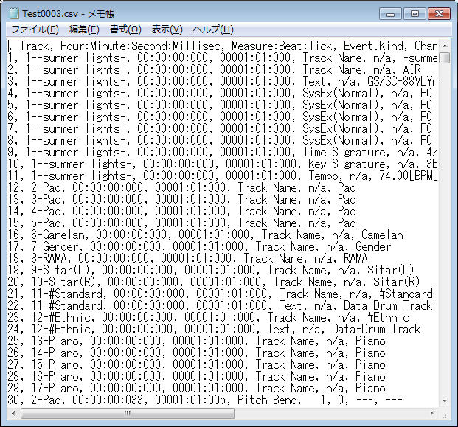

このボタンで作成されるCSVファイルは、表示中のイベントリストをそのまま書き出したものであり、世界樹で再び読み込むことはできません。再読み込み可能なCSVファイルとして保存するには、「ファイル(F)」-「名前を付けて保存(A)...」でMIDICSV(*.csv)形式で保存してください。

2-4-2. イベントの種類の説明

このソフトのイベントリストウィンドウでは、MIDIで定義されているすべての種類のイベントを扱うことができます。ここではそれぞれのイベントの意味と使い方を説明します。

シーケンス番号

シーケンス番号イベントは、MIDIシーケンスに0～65535のユニークな番号を付けます。このイベントはほとんど使われません。

テキスト

テキストイベントは、MIDIデータ内に任意のコメントを埋め込むのに使います。このイベントは、MIDIデータ中のどのトラックのどの位置にでも、何個でも配置できます。特に、RPNチェンジ・NRPNチェンジ・システムエクスクルーシヴイベントなど、データ内容から動作がわかりにくいイベントについては、それらのイベントの直前に、テキストイベントを用いてコメントを挿入しておくとよいでしょう。

なお、テキスト系イベントにおいては、TABは”\t”、LFは“\r”、CRは”\n”として表示・編集可能です。しかし、これらの制御文字をテキスト系イベントの文字列内において使うことは、著しくお勧めできません。また、”\”は”\\"として表示・編集可能です。

テキスト系イベントにおいては、強制的に文字コードを指定することも可能です。以下の5種類のタグが使用可能です。
・”{@LATIN}”で始まる : 1252-Western Latin-1
・”{@JP}”で始まる : 932-Japanese Shift-JIS
・”{@UTF-16LE}”で始まる : 1200-Unicode UTF-16 LE
・”{@UTF-16BE}”で始まる : 1201-Unicode UTF-16 BE
・”{@UTF-8}”で始まる：65001 UTF-8
いったん文字コードを指定すると、同一トラックの後続の同種のイベントにも適用されます。文字コードが何も指定されていない場合、「言語」ダイアログのデフォルトテキストエンコーディングで選択された文字コードが採用されます。”{@UTF-16LE}”と”{@UTF-16BE}”と”{@UTF-8}”はそれぞれ{0xFF, 0xFE} と{0xFE, 0xFF}と{0xEF, 0xBB, 0xBF }に変換されて記録されます。なお、この規則はスタンダードMIDIファイルのRP-026によると歌詞イベントに対してのみ有効ですが、世界樹ではすべてのテキスト・著作権・トラック名・インストゥルメント名・歌詞・マーカー・キューポイント・プログラム名・デバイス名イベントにおいて有効です。

著作権

著作権イベントは、著作権を文字列で記入できます。このイベントは、最初のトラックの、時刻0の位置に設置するのが一般的です。文字コードの取り扱いについてはテキストイベントと同じです。

シーケンス名／トラック名

SMFフォーマット0の場合、MIDIデータのタイトルを記述します。SMFフォーマット1の場合、最初のトラックにはMIDIデータのタイトルを、2番目以降のトラックにはそのトラックのタイトルを記述します。トラックのタイトルとしては、”Main”, “Bass”, “Piano(L)”, “Piano(R)”, “Strings(L)”, “Strings(R)”など、トラックの役割がわかりやすいものにします。このイベントは、すべてのトラックの、時刻0の位置に設置するのが一般的です。文字コードの取り扱いについてはテキストイベントと同じです。

インストゥルメント名

このトラックで使われているインストゥルメント(音源)の名前を記述します。例えば、”Roland SC-88Pro”, “YAMAHA MU-128” などと記述します。このイベントは、すべてのトラックの、時刻0の位置に設置するのが一般的です。このイベントは省略されることも多いですが、他の人がMIDIデータを受け取ったとき、何の音源で作られたのか(又は何の音源で演奏すべきなのか)を知るのに役立ちます。特に2台以上の音源を使っている場合は、トラックごとに必ず設置するべきでしょう。文字コードの取り扱いについてはテキストイベントと同じです。

歌詞

歌詞イベントは、その名の通り、歌詞の文字列を記述するイベントです。このイベントは、歌詞のあるトラックのみあれば十分で、ひとつのノートオンイベント(音符)につきひとつの歌詞イベントを設置します。MIDIでは歌詞の情報をMIDIメッセージとして送信するわけではないので、たとえ声を出す能力をもつ音源を使っていても、歌詞イベントのとおりに音が鳴るわけではありません。しかし、MIDIシーケンサやMIDIプレイヤーによっては、楽譜や画面に歌詞を表示させることができるので、歌詞イベントはMIDIの演奏に合わせて歌を歌うのに大変役に立ちます。文字コードの取り扱いについてはテキストイベントと同じです。

マーカー

マーカーイベントは、MIDIデータの時間軸上で区切りの良い位置に、名前を付けるのに使います。例えば、”イントロ”, “A”, “B”, “サビ” などの文字列を記述します。このイベントはMIDIデータ内のどのトラックのどの位置にでも設置することができますが、一般的には最初のトラックに設置します。文字コードの取り扱いについてはテキストイベントと同じです。

キューポイント

キューポイントは、マーカーとほとんど同じ扱われ方をします。どちらを使うかは、統一したほうが良いでしょう。文字コードの取り扱いについてはテキストイベントと同じです。

プログラム名

このトラックで使われているプログラム(音色)の名前を記述します。プログラムチェンジイベントは、音色を実際に変更しますが、番号で指定するため、何の音色なのかを具体的に知ることはできません。そのため、すべてのプログラムチェンジイベントの直前にこのイベントを設置しておくのが望ましいと思われます。文字コードの取り扱いについてはテキストイベントと同じです。

デバイス名

このトラックが出力すべきポートの名前を記述します。例えば、”Roland Serial MIDI Out A” という文字列になります。このイベントはメモ的なものであり、実際にどのポートに出力されるかは、ポートプリフィックスイベントで決まります。従って、このイベントは無くても差し支えありません。文字コードの取り扱いについてはテキストイベントと同じです。

チャンネルプリフィックス

MIDIチャンネルイベント(ノートオフ・ノートオン・キーアフタータッチ・コントロールチェンジ・プログラムチェンジ・チャンネルアフタータッチ・ピッチベンド)は、それぞれのイベントをどのチャンネルに出力するのかという情報が含まれています。これ以外のイベントには、チャンネル情報が含まれていません。これ以外のイベントを特定のチャンネルに出力したい場合に、チャンネルプリフィックスイベントを直前に用いることで、どのチャンネルに出力するのかを指定できます。しかし、チャンネルプリフィックスはほとんど使われることはありません。

ポートプリフィックス

このトラックが出力すべきポートの番号を指定します。2台以上の音源を使っているときに必修となるイベントで、各トラックの時刻0に設置します。音源を1台しか使わない場合は、このイベントは無くてもかまいません。

エンドオブトラック

このトラックの終了を意味するイベントで、各トラックの最後に必ず設置しなければなりません。エンドオブトラックイベントより後に他のイベントを設置することはできません。

テンポ

TPQNベースのMIDIデータの場合、テンポをBPM[4文音符／分)]の単位で指定します。テンポイベントを複数配置し、曲の途中でテンポを切り替えることも可能です。テンポイベントは、最初のトラックに設置しなければなりまん。2番目以降のトラックに設置してはなりません。SMPTEベースのMIDIデータにも設置することはできますが、その場合は表示のために用いられるだけであり、実際の演奏には何の影響も与えません。

SMPTEオフセット

SMPTEオフセットは、SMPTE時刻のオフセットを指定するのに使います。大抵の場合は、3秒オフセットします。このイベントは、最初のトラックの時刻0の位置に設置しなければなりません。2番目以降のトラックに設置してはなりません。しかし、MIDIデータをSMPTE時刻と共に計測することはほとんどないので、このイベントは省略してもかまいません。

拍子記号

拍子記号イベントは、何分の何拍子かを指定します。拍子記号イベントを複数配置し、曲の途中で拍子を切り替えることも可能です。拍子記号イベントは、最初のトラックに設置しなければなりません。2番目以降のトラックに設置してはなりません。拍子記号イベントは、楽譜や時刻の表示のために用いられるだけであり、実際の演奏には何の影響も与えません。

調性記号

調号イベントは、#又は♭の数、及び長調又は短調を指定します。調号イベントを複数配置し、曲の途中で転調させることも可能です。調号イベントは、最初のトラックに設置しなければなりません。2番目以降のトラックに設置してはなりません。調号イベントは、楽譜やキーの表示のために用いられるだけであり、実際の演奏には何の影響も与えません。

シーケンサ独自のイベント

このイベントは、特定のシーケンサでのみ読み込みができるものです。最初の1バイト又は3バイトは、メーカー名を示すIDとなっており、それ以降のバイトがそのメーカーの独自のイベントの記述となります。

ノートオフ

MIDIチャンネルイベントのひとつです。押している鍵盤を離します。パラメータには、キー(音階)及びベロシティ(離鍵速度)を指定します。このイベントは、常にノートオンイベントとペアになるように使わなければなりません。

ノートオン

MIDIチャンネルイベントのひとつです。鍵盤を押します。パラメータには、キー(音階)及びベロシティ(打鍵速度)を指定します。このイベントは、常にノートオフイベントとペアになるように使わなければなりません。音の長さは、ペアとなっているノートオフイベントの位置により自動的に決まります。なお、ベロシティが0のノートオンイベントは、押している鍵盤を離すことを意味し、ノートオフイベントと同じ意味になります。鍵盤を離すのに、ノートオフイベントを使うか、ベロシティ0のノートオンイベントを使うかは自由ですが、MIDIデータの中ではどちらかに統一されているべきです。一般的には、ベロシティ0のノートオンイベントを使う方が多いようです。

キーアフタータッチ

MIDIチャンネルイベントのひとつです。既に押されている鍵盤の押す圧力が変化したことを意味します。それによってどのように音色が変化するかは、音源により異なりますが、一般的には、押す圧力が大きくなると、音が大きくなったり、ビブラートがかかったり、グロウルがかかったりします。パラメータには、キー(音階)と圧力値を指定します。

コントロールチェンジ

MIDIチャンネルイベントのひとつです。ボリューム・パンなどのさまざまな値を変化させるのに使います。パラメータには、コントロールチェンジナンバー(CC#と呼ばれる)と、値を指定します。下記に代表的なCC#とその意味を抜粋しますので、この程度は暗記しておくのが便利でしょう。

CC# | 名称 | 意味
0 | Bank Select MSB | 音源独自の音色を選択する際の、バンク番号の上位7ビット
1 | モジュレーション | 音の震え
6 | データエントリー | 独自の値の設定
7 | ボリューム | 音量(トラックごとの音量調整)
10 | パン | 定位(左=0,中央=64,右=127)
11 | エクスプレッション | 音量(1音の中での細かい音量の変化を調整)
32 | Bank Select LSB | 音源独自の音色を選択する際の、バンク番号の下位7ビット
64 | ホールドペダル | ピアノのペダルを踏む=127, 離す=0
91 | リバーブ | 残響音
93 | コーラス | うねり音
94 | ディレイ | 反射音
98 | NRPN LSB | 音源独自の値を設定する際の、項目番号の下位7ビット
99 | NRPN MSB | 音源独自の値を設定する際の、項目番号の上位7ビット
100 | RPN LSB | 上記以外の値を設定する際の、項目番号の下位7ビット
101 | RPN MSB | 上記以外の値を設定する際の、項目番号の上位7ビット

CC#6は、事前にCC#98とCC#99、又は、CC#101とCC#100を使って効果を得られます。CC#6の代表的な使用例は、ピッチベンドセンシティビティの指定です。
・CC#101(RPN MSB) 値=0
・CC#100(RPN LSB) 値=0
・CC#6(データエントリー) 値=12
このような順序でイベントを記述することにより、ピッチベンドの範囲が±12半音(=±1オクターブ)となります。各イベントの時刻は、同時刻に並べるよりも、1～5ティック程度離しておいた方が、イベントの順序が明確になり、良いでしょう。

プログラムチェンジ

MIDIチャンネルイベントのひとつです。音色を選択するのに使います。パラメータは、プログラムナンバー(音色番号)(0～127)のひとつだけです。しかしこれでは、128種類の音色しか選べません。そのため、通常は、CC#0とCC#32を組み合わせて使います。以下に例を示します。
・CC#0(Bank Select MSB) 値=16
・CC#32(Bank Select LSB) 値=3
・プログラムチェンジ ナンバー=48
このような順序でイベントを記述することにより、同じナンバー48の音色(大抵はストリングスになっている)でも、さまざまなバリエーションを選択することができます。これにより、理論的には128×128×128=2097152種類の音色を選ぶことができますが、音源にそんなに大量の音色が内蔵されているわけではありません。普通は1000音色程度です。利用可能な音色のリストは、各音源の取扱説明書を参照してください。

右クリックメニューの「音色の検索と選択...」を選択すると、下記のダイアログボックスが表示され、音色名のリストから選択することができます。音色名のリストはご使用のMIDI音源又はシンセサイザーにより異なります。まず、「設定(S)」-「MIDIデバイスとインストゥルメント...」で正しいインストゥルメントを選択してください。デフォルトでは、Microsoft GS Wavetable Synthになっています。

チャンネルアフタータッチ

MIDIチャンネルイベントのひとつです。既に押されている鍵盤の押す圧力が変化したことを意味します。それによってどのように音色が変化するかは、音源により異なりますが、一般的には、押す圧力が大きくなると、音が大きくなったり、ビブラートがかかったり、グロウルがかかったりします。パラメータには、圧力値を指定します。キーアフタータッチはキー(音階)別に値を指定します、チャンネルアフタータッチはキー共通で、1チャンネルにつき1つだけ値を設定します。

ピッチベンド

MIDIチャンネルイベントのひとつです。音のピッチを変化させるのに使います。パラメータは、ピッチベンド値のひとつだけで、-8192が最も低く、0が中央、8191が最も高くなります。どの程度ピッチが変化するかは、ピッチベンドセンシティビティの設定値に依存します。ピッチベンドセンシティビティが12のとき、±12半音(=±1オクターブ)の範囲で変化します。

システムエクスクルーシヴ(通常)

このイベントは、音源に固有のコマンドを送るときに使います。例えば、マスターファインチューン、マスターコースチューン、マスターボリューム、マスターリバーブ、マスターコーラス、マスターイコライザなどの設定を行うのに使います。コマンド(データ部)はF0で始まりF7で終わる任意長のバイト列です。F0とF7の間は、00～7Fの値をとります。各バイト値は16進法で記述します。音源によってコマンドの仕様は変わるので、音源の取扱説明書を参照してください。以下に、比較的多くの音源で認識できるコマンドを示します。

コマンド名 | システムエクスクルーシヴデータ
GM1リセット | F0 7E 7F 09 01 F7
GM2リセット | F0 7E 7F 09 03 F7
GMシステムオフ | F0 7E 7F 09 02 F7
GSリセット | F0 41 10 42 12 40 00 7F 00 41 F7
XGリセット | F0 43 10 4C 00 00 7E 00 F7
マスターボリューム | F0 7F 7F 04 01 ll mm F7
マスターファインチューニング | F0 7F 7F 04 03 ll, mm, F7
マスターコースチューニング | F0 7F 7F 04 03 ll, mm, F7
※llは14ビット値の下位7ビットを示す。通常00でよい。mmは14ビット値の上位7ビットを示す。ここには、00～7Fの値を指定する。

なお、システムエクスクルーシヴデータ上で右クリックメニューを表示すると、システムエクスクルーシヴデータ(*.syx)をファイルに保存又はファイルから読み込みすることができます。

システムエクスクルーシヴ(任意)

このイベントは、任意のシステムエクスクルーシヴメッセージを送るときに使います。通常との違いは、データ部の値がF0で始まりF7で終わらなくてもよいこと、その間の値は00～FFが使えることです。これは非常に危険なコマンドですので、ほとんど使わないでください。

任意のシステムエクスクルーシヴの主な用途は、長すぎる(128バイト以上の)システムエクスクルーシヴデータを分割して送る場合です。例えば、1024バイトのシステムエクスクルーシヴデータを送信する場合は、128バイト以下に分割して時間をずらして8回送信する必要があります。この場合、分割されたシステムエクスクルーシヴイベントはF0で始まりF7で終わるわけではないので、任意のシステムエクスクルーシヴを使わなければなりません。なお、分割送信する場合は、それぞれのメッセージで時間をずらして配置することと、その間に、別の種類のイベントが混入しないように十分にご注意ください。

他の用途としては、システムコモンメッセージやシステムリアルタイムメッセージを送信したい場合に使います。

なお、システムエクスクルーシヴデータ上で右クリックメニューを表示すると、システムエクスクルーシヴデータ(*.syx)をファイルに保存又はファイルから読み込みすることができます。

2-5. 譜面ウィンドウ

譜面ウィンドウでは、ノートイベント(ノートオン・ノートオフ)のみグラフィカルに表示・編集することができます。譜面ウィンドウでは、複数のトラックを同時に表示・編集することができます。

譜面ウィンドウは、2ビュー構成です。左部には譜面が、右部には各トラックの表示・非表示を切り替える『トラックリストボックス』が表示されます。

譜面ビュー上でマウスホイールを回転させると、上下にスクロールすることができます。また、譜面ビュー上で[Ctrl]キーを押しながらマウスホイールを回転させると、現在の演奏位置を前後に移動することができます。また、[Ctrl]キーを押しながら[←]又は[→]キーを押すことでも、現在の演奏位置を前後に移動することができます。

[F9]を押すと、単一トラック表示モードに切り替わります。
[F10]を押すと、全トラック表示モードに切り替わります。

世界樹は、楽譜ワープロではなく、MIDIシーケンサーソフトです。そのため、譜面ウィンドウは、MIDIデータ(スタンダードMIDIファイル)を極力ありのままに表示することを重視しています。そのため、MIDIデータには存在しない休符や補助記号などは表示できません。また、MIDIデータの音符の時刻は1ティック単位で定義可能ですが、これを正確に譜面に再現することはできません。そのため、表示精度の最大を3連32分音符とし、ユーザーが表示精度を選べるようにしています。また、対応している連音符は3連符までで、5連符や7連符は表示できません。音符以外に表示できるものは、拍子記号、調性記号、臨時記号(##と#とナチュラルとbとbbを必要に応じて各音符毎に表示)、及びタイ(タイを使わなければ表現できないノートイベントに限る)に限ります。

3連符は、ノートオンタイムが正確に1/3拍のタイミングにおかれていなければ、表示されません。

なお、音符はTPQNベースのMIDIデータに対してのみ表示されます。SMPTEベースのMIDIデータでは何も表示されません。

2-5-1 ツールバーの説明

ペン(P)(D)

このツールは、譜面ビューに音符を描画するのに使います。

譜面ビューに音符を配置するには、譜面ビューの何もない部分で左クリックします。挿入するチャンネル、ベロシティ、長さ[ティック]は、ツールバーで予め選択しておきます。挿入位置(トラックと開始タイムと音程)は、左クリックを離した時点で決定されます。左クリックを離す前に右クリックすると、現在の音を半音上げる(#をつける)か又は半音下げる(bをつける)ことができます。左クリックを離すより前に [Esc] キー又は [Del]キーを押すと、音符の配置を中断します。

既存の音符の上で左クリックすると、その音符を動かすことができます。音符を動かしている途中で [Del] キーを押すと、その音符を削除することができます。

同時に、既存の音符を左クリックすると、ツールバーのトラック番号、チャンネル、ベロシティ、長さ[ティック]が、自動的にその音符の値になります(スポイド効果)。この機能を利用すれば、迅速に音符を入力することができます。

音符を五線譜上に配置するにあたっては、配置位置における調性記号によって、#やbがつくかどうかが決まります。
例えば0#のときはいずれの音階にも#やbがつかず、2#のときは、ファとドがデフォルトで#になり、2bのときはシとミがデフォルトでbになります。調性記号の設定は、イベントリストウィンドウから調性記号イベントを挿入することによって小節ごとに設定できます。臨時記号をつける場合は、音符のドラッグ中に右クリックをします。ただし、ファ#とソbのように、異名同音のものは、その調性において一般的に使われる方のものが適用され、ユーザーがどちらかを指定することはできません。

調性 | #又は♭のつく音階 | 長調 | 短調
7# | ファドソレラミシ | 嬰ハ長調 | 嬰イ短調
6# | ファドソレラミ | 嬰ヘ長調 | 嬰ニ短調
5# | ファドソレラ | ロ長調 | 嬰ト短調
4# | ファドソレ | ホ長調 | 嬰ハ短調
3# | ファドソ | イ長調 | 嬰ヘ短調
2# | ファド | ニ長調 | ロ短調
1# | ファ | ト長調 | ホ短調
0 |  | ハ長調 | イ短調
1b | シ | ヘ長調 | ニ短調
2b | シミ | 変ロ長調 | ト短調
3b | シミラ | 変ホ長調 | ハ短調
4b | シミラレ | 変イ長調 | ヘ短調
5b | シミラレソ | 変ニ長調 | 変ロ短調
6b | シミラレソド | 変ト長調 | 変ホ短調
7b | シミラレソドファ | 変ハ長調 | 変イ短調

消しゴム(E)

このツールは、譜面ビューの既存の音符を削除します。

選択(S)

このツールは、既存の音符を選択するのに使います。選択されたイベントは、色が黒く変化します。

[Ctrl] キーを押しながら選択すると、既存の選択されたイベントに追加する形で選択します。

既に選択された音符上でマウスをドラッグすると、選択されたノートイベントを上下左右に移動することができます。 [Ctrl] キーが押されている場合は、移動ではなく複写となります。

試聴(B)

このツールは、ある時刻の音を試聴するのに使います。譜面ビュー上で左クリックすると、その時刻における音が鳴り、さらに現在時刻も自動的にその時刻に移動します。

トラック

この譜面ウィンドウの、現在のトラックを表示・選択します。トラックを選択すると、チャンネルの値もトラックリストで設定した出力チャンネルに自動的に変化します。

トラック番号を間違えて挿入した場合は、右クリックの「このイベントのプロパティ...」、又は「編集(E)」-「イベントのトラック変更...」で修正できます。

この項目は、右のトラックリストボックスで選択されているトラックの選択項目と連動しています。

チャンネル

この譜面ウィンドウの、現在のチャンネルを表示・選択します。ペンツールを使ったとき、ここで選択されているチャンネルにMIDIイベントが挿入されます。

チャンネル番号を間違えて挿入した場合は、右クリックの「このイベントのプロパティ」、又は「編集(E)」-「イベントのチャンネル変更...」で修正できます。

トラックリストウィンドウで指定した出力チャンネルと異なるチャンネルのイベントを挿入した場合、そのイベントのチャンネルはここで指定したものとなりますが、演奏時に出力されるチャンネルはトラックリストウィンドウで指定した出力チャンネルとなります。フォーマット1のMIDIデータにおいては、ひとつのトラックにつき1つのチャンネルしか使用してはなりませんので、トラックウィンドウで指定した出力チャンネルと異なるチャンネルのイベントがある場合は、スタンダードMIDIファイル保存時に自動的に修正するかどうか尋ねられます。

スナップ[ティック]

この譜面ウィンドウの、現在のスナップ値を表示・選択します。スナップとは、音符を入力・移動するときの、時刻の最小移動量です。例えば、TPQNベースのMIDIデータで分解能が120の場合、この値を120に設定しておくと4分音符単位で、60に設定しておくと8分音符単位で、30に設定しておくと16分音符単位で時刻を動かすことができます。

ベロシティ

入力する音符のベロシティを指定します。ベロシティは打鍵速度を表し、1(弱い)～127(強い)が設定可能です。また、既存の音符をクリックすると、この値はその音符のベロシティに更新されます。

ベロシティを間違えて音符を挿入した場合は、右クリックの「このイベントのプロパティ...」、又は「編集(E)」-「イベントのベロシティの変更...」で修正できます。

長さ[ティック]

入力する音符の長さを指定します。例えば、TPQNベースのMIDIデータで分解能が120の場合、この値を120に設定しておくと4分音符を、60に設定しておくと8分音符をで、30に設定しておくと16分音符を入力します。また、既存の音符をクリックすると、この値はその音符の長さに更新されます。

参考：TPQNベース時の各分解能における各音符の長さ
分解能 | 48 | 120 | 480
全音符 | 192 | 480 | 1920
付点2分音符 | 144 | 360 | 1440
2分音符 | 96 | 240 | 960
3連2分音符 | 64 | 160 | 640
付点4分音符 | 72 | 180 | 720
4分音符 | 48 | 120 | 480
3連4分音符 | 32 | 80 | 320
付点8分音符 | 36 | 90 | 360
8分音符 | 24 | 60 | 240
3連8分音符 | 16 | 40 | 160
付点16分音符 | 18 | 45 | 180
16分音符 | 12 | 30 | 120
3連16分音符 | 8 | 20 | 80
32分音符 | 6 | 15 | 60
3連32分音符 | 4 | 10 | 40

長さを間違えて音符を挿入した場合は、右クリックの「このイベントのプロパティ...」、又は「編集(E)」-「イベントの音長さ変更...」で修正できます。

長さは、実際に譜面に表示したい長さではなく、実際に鍵盤を押しているべき長さを指定します。例えば、スタッカートな8分音符を入力するには、16分音符程度の長さを指定するべきです。

全音符 (1)

入力する音符の長さを全音符に指定します。長さ[ティック]の表示値が全音符の長さに自動的に変更されます。

2分音符 (2)

入力する音符の長さを2分音符に指定します。長さ[ティック]の表示値が2分音符の長さに自動的に変更されます。

4分音符 (4)

入力する音符の長さを4分音符に指定します。長さ[ティック]の表示値が4分音符の長さに自動的に変更されます。

8分音符 (8)

入力する音符の長さを8分音符に指定します。長さ[ティック]の表示値が8分音符の長さに自動的に変更されます。

なお、音符を挿入した際に譜面上に8分音符を表示させるには、表示精度が8分音符より細かく指定されていなければなりません。

16分音符 (6)

入力する音符の長さを16分音符に指定します。長さ[ティック]の表示値が16分音符の長さに自動的に変更されます。

なお、音符を挿入した際に譜面上に16分音符を表示させるには、表示精度が16分音符より細かく指定されていなければなりません。

32分音符 (9)

入力する音符の長さを32分音符に指定します。長さ[ティック]の表示値が32分音符の長さに自動的に変更されます。

なお、音符を挿入した際に譜面上に32分音符を表示させるには、表示精度が32分音符より細かく指定されていなければなりません。

付点 (.)

入力する音符の長さに付点をつけます。長さ[ティック]の表示値が付点された音符の長さに自動的に変更されます。また、付点されているときに押すと付点を解除します。このボタンは、入力する音符の長さが正確に2分音符・付点2分音符・4分音符・付点4分音符・8分音符・付点8分音符・16分音符・付点16分音符の長さに指定されている時のみ使用可能です。

なお、音符を挿入した際に譜面上に付点4分音符を表示するには、表示精度が8分音符より細かく指定されていなければならず、付点8分音符を表示するには、表示精度が16分音符より細かく指定されていなければならず、付点16分音符を表示するには、表示精度が32分音符より細かく指定されていなければなりません。

3連 (3)

入力する音符の長さを3連符の長さにします。長さ[ティック]の表示値が3連符にされた分音符の長さに自動的に変更されます。また、3連符の長さにされているときに押すと3連符を解除します。このボタンは、入力する音符の長さが正確に2分音符・3連2分音符・4分音符・3連4分音符・8分音符・3連8分音符・16分音符・3連16分音符・32分音符・3連32分音符の長さに指定されている時のみ使用可能です。

なお、音符を挿入した際に譜面上に3連8分音符を表示するには、表示精度が3連8分音符より細かく指定されていなければならず、3連16分音符を表示するには、表示精度が3連16分音符より細かく指定されていなければならず、3連32分音符を表示するには、表示精度が3連32分音符より細かく指定されていなければなりません。

タイ (ｔ)

タイがオンなっている場合、既存の音符を移動するのではなく、左又は右の同じキーの音符と連結します。連結により、2つの音符がひとつの音符となります。別の音符で表現できる場合は、別の音符に置換されます。

表示精度

この譜面の表示精度を指定します。MIDIデータでは1ティック単位のノートオンタイム・ノートオフタイムの時刻定義が可能ですが、これを譜面で表現すること不可能です。代わりに、表示できる最も細かい音符の長さをユーザーが指定します。

例えば、3連16分音符を指定した場合、16分音符や3連16分音符までが正しく表示され、それより細かい32分音符や3連32分音符は16分音符や3連16分音符に丸められて表示されます。

高い精度を指定するとより正確にMIDIデータを譜面上に表示しますが、正確に表現するための細かい音符が大量に表示され、見にくくなる傾向があります。

フィル

表示上、8分音符より短い空白をパディングし、音符を見やすくします。これは、表示用の機能であり、実際のMIDIデータには影響を与えません。

トリム

表示上、8分音符より短い音符の重なりを除去し、音符を見やすくします。これは、表示用の機能であり、実際のMIDIデータには影響を与えません。

現在のトラックのみ表示(F9)

この譜面ウィンドウの現在のトラックだけを表示するようにします。1トラックだけ表示したい場合に大変便利です。

任意のトラックを表示・非表示したい場合はこれをオフにし、トラックリストボックスで表示したいトラックのみチェックをonにしてください。

全トラック表示(F10)

この譜面ウィンドウの全てのトラックを表示するようにします。全トラックを表示したい場合に大変便利です。

任意のトラックを表示・非表示したい場合はこれをオフにし、トラックリストボックスで表示したいトラックのみチェックをonにしてください。

自動ページ更新

演奏中又は位置移動中に自動的にページを更新するにはこれをオンにします。演奏開始時又は位置移動時には、自動ページ更新が自動的にオンになります(この設定は「設
定(S)」-「オプション(O)...」で変えられます)。また、スクロールバー操作時又は拡大・縮小ボタンを押したときには、自動ページ更新が自動的にオフになります。

2-5-2. ノートのプロパティ

譜面ウィンドウの音符上で右クリックしてポップアップメニューを開き、「このイベントのプロパティ...」を選択すると、ノートイベントのプロパティを設定するダイアログが開きます。これにより、イベントリストウィンドウを開かなくても、各ノートイベントのプロパティを確認・設定することができます。

トラック

このノートイベントの所属トラックを指定します。フォーマット1のMIDIデータでは、最初のトラックにノートイベントを移動することはできません。複数のノートイベントのトラックをまとめて変更するには、このダイアログを使うよりも、「編集(E)」-「イベントのトラック変更...」を使うほうが便利です。

タイム

このノートイベントの開始タイムを指定します。単位は、小節：拍：ティック(TPQNベース時)又は、フレーム：サブフレーム(SMPTEベース時)です。複数のノートイベントのタイムをまとめて変更するには、このダイアログを使うよりも、「編集(E)」-「イベントのトラック変更...」を使うほうが便利です。

チャンネル(1～16)

このノートイベントの出力チャンネルを指定します。出力チャンネルがトラックリストウィンドウで1～16に設定されている場合、トラックを変更すると自動的に出力チャンネルも変更されます。フォーマット1のMIDIデータの場合、1つのトラックに複数のチャンネルのMIDIイベントを入れてはなりません。複数のノートイベントのチャンネルをまとめて変更するには、このダイアログを使うよりも、「編集(E)」-「イベントのチャンネル変更...」を使うほうが便利です。

キー(0～127)

このノートイベントの音階を指定します。複数のノートイベントのキーをまとめて変更するには、このダイアログを使うよりも、「編集(E)」-「イベントの音程の変更...」を使うほうが便利です。

打鍵ベロシティ(1～127)

このノートイベントの打鍵速度(ノートオンベロシティ)を指定します。複数のノートイベントのベロシティをまとめて変更するには、このダイアログを使うよりも、「編集(E)」-「イベントのベロシティ変更...」を使うほうが便利です。

離鍵ベロシティ(0～127)

このノートイベントの離鍵速度(ノートオフベロシティ)を指定します。ノートイベントには2種類あり、ノートオン+ノートオフのものと、ノートオン+ノートオン(ベロシティ0)のものがあります。離鍵ベロシティが有効なのは、前者の場合のみです。通常は後者のノートイベントを使います。

長さ(1～)

音長さを指定します。単位は、ティック(TPQNベース時)又は、サブフレーム(SMPTEベース時)です。例えば、TPQNベースで分解能120の場合、4分音符の長さが120となります。複数のノートイベントの長さをまとめて変更するには、このダイアログを使うよりも、「編集(E)」-「イベントの音長さ変更...」を使うほうが便利です。

参考：TPQNベース時の各分解能における各音符の長さ
分解能 | 48 | 120 | 480
全音符 | 192 | 480 | 1920
付点2分音符 | 144 | 360 | 1440
2分音符 | 96 | 240 | 960
3連2分音符 | 64 | 160 | 640
付点4分音符 | 72 | 180 | 720
4分音符 | 48 | 120 | 480
3連4分音符 | 32 | 80 | 320
付点8分音符 | 36 | 90 | 360
8分音符 | 24 | 60 | 240
3連8分音符 | 16 | 40 | 160
付点16分音符 | 18 | 45 | 180
16分音符 | 12 | 30 | 120
3連16分音符 | 8 | 20 | 80
32分音符 | 6 | 15 | 60
3連32分音符 | 4 | 10 | 40

OK

プロパティを確定し、ノートイベントを変更します。

キャンセル

ダイアログを閉じ、ノートイベントを変更しません。

2-5-3. テンポのプロパティ

譜面ウィンドウのテンポ・拍子記号・調性記号・マーカー表示エリアで右クリックしてメニューを表示させ、「テンポの挿入...」又は「テンポの変更...」を選択すると表示されます。

タイム

タイムを指定します。単位は、小節：拍：ティック(TPQNベース時)又は、フレーム：サブフレーム(SMPTEベース時)です。

テンポ

テンポをBPMで指定します。

OK

プロパティを確定し、新しいテンポイベントを挿入又は既存のテンポイベントを変更します。

キャンセル

ダイアログを閉じ、何も起こりません。

2-5-4. 拍子記号のプロパティ

譜面ウィンドウのテンポ・拍子記号・調性記号・マーカー表示エリアで右クリックしてメニューを表示させ、「拍子記号の挿入...」又は「拍子記号の変更...」を選択すると表示されます。

タイム

タイムを指定します。単位は、小節：拍：ティック(TPQNベース時)又は、フレーム：サブフレーム(SMPTEベース時)です。なお、通常、拍子記号イベントは小節境界、すなわち拍=01、ティック=000の位置に設置します。

分子

分子の値を1～255で指定します。

分母

分母の値を1,2,4,8,16,32のいずれかから選択します。

クロック数/4分音符

4分音符当たりのクロック数を指定します。この値は通常24に設定します。

32分音符の数/4分音符

4分音符当たりの32分音符の数のを指定します。この値は通常8に設定します。

OK

プロパティを確定し、新しい拍子記号イベントを挿入又は既存の拍子記号イベントを変更します。

キャンセル

ダイアログを閉じ、何も起こりません。

2-5-5. 調性記号のプロパティ

譜面ウィンドウのテンポ・拍子記号・調性記号・マーカー表示エリアで右クリックしてメニューを表示させ、「調性記号の挿入...」又は「調性記号の変更...」を選択すると表示されます。

タイム

タイムを指定します。単位は、小節：拍：ティック(TPQNベース時)又は、フレーム：サブフレーム(SMPTEベース時)です。なお、通常、調性記号イベントは小節境界、すなわち拍=01、ティック=000の位置に設置します。

#又はbの数

シャープ又はフラットの数を、7b, 6b, 5b, 4b, 3b, 2b, 1b, 0#, 1#, 2#, 3#, 4#, 5#, 6#, 7#のいずれかから選択します。

長調/短調

長調(major)又は短調(minor)を選択します。

OK

プロパティを確定し、新しい調性記号イベントを挿入又は既存の調性記号イベントを変更します。

キャンセル

ダイアログを閉じ、何も起こりません。

2-5-6. マーカーのプロパティ

譜面ウィンドウのテンポ・拍子記号・調性記号・マーカー表示エリアで右クリックしてメニューを表示させ、「マーカーの挿入...」又は「マーカーの変更...」を選択すると表示されます。

タイム

タイムを指定します。単位は、小節：拍：ティック(TPQNベース時)又は、フレーム：サブフレーム(SMPTEベース時)です。

文字列

任意の文字列を記述します。

OK

プロパティを確定し、新しいマーカーイベントを挿入又は既存のマーカーイベントを変更します。

キャンセル

ダイアログを閉じ、何も起こりません。

2-6. 「開く」ダイアログ

このダイアログでは、MIDIデータの開く際にファイル名などを指定します。このダイアログは、「ファイル(F)」-「開く(O)...」で表示します。

ファイルの場所(I)

開くファイルのあるフォルダを選択します。

ファイル名(N)

開くファイルの名前を指定します。拡張子が(*.skj)と(*.chy)と(*.mid)と(*.csv)と(*.mmml)のものが開けます。その他の拡張子のファイルは開けません。

ファイルの種類(T)

リストに列挙するファイルの種類を選びます。世界樹Mシーケンスファイル(*.skj)を選ぶと、拡張子がskjのファイルだけ表示されます。旧Cakewalkシーケンスファイル(*.wrk)を選ぶと、拡張子がwrkのファイルだけが表示されます。Cherryシーケンスファイル(*.chy)を選ぶと、拡張子がchyのファイルだけが表示されます。スタンダードMIDIファイル(*.mid)を選ぶと、拡張子がmidのファイルだけ表示されます。MIDICSVファイル(*.csv)を選ぶと、拡張子がcsvのファイルだけ表示されます。すべてのファイル(*.*)を選ぶと、すべてのファイルが表示されます。

開く(O)

ファイル名で指定したファイルを開きます。

キャンセル(ESC)

ファイルを開くのをやめます。

2-7. 「名前を付けて保存」ダイアログ

このダイアログでは、MIDIデータの保存する際にファイル名やファイル形式などを指定します。このダイアログは、「ファイル(F)」-「名前を付けて保存(A)...」で表示します。

保存するの場所(I)

保存するフォルダを選択します。

ファイル名(N)

保存するファイル名を指定します。ファイル名に拡張子をつけなくても、ファイルの種類で選択されている拡張子が自動的に付加されます。既に存在するファイル名を指定した場合、上書き保存されますので、十分ご注意ください。

ファイルの種類(T)

ファイルの種類は、世界樹MIDIシーケンス(*.skj)とCherryシーケンスファイル(*.chy)とスタンダードMIDIファイル(*.mid)とMIDICSVファイル(*.csv)の4種類が選択できます。Cakewalkシーケンスファイル(*.wrk)への保存は対応しておりません。

フォーマット | 特徴
世界樹MIDIシーケンス(*.skj) | トラックのプロパティ・イベントの選択状態などを含む、すべての情報を保存します(完全保存)。しかし、ファイル容量が大きく、このソフトでしか読み込むことができません。楽曲の製作中はこのファイル形式で保存することを勧めます。
Cherryシーケンスファイル(*.chy) | Cherryで編集をする場合には、この形式で保存します。保存されるMIDIイベントは、トラック名・著作権・テキスト・歌詞・テンポ・拍子記号・調性記号・マーカー・ノートオン・ノートオフ・コントロールチェンジ・プログラムチェンジ・ピッチベンド・システムエクスクルーシブに限ります。ノートイベントの長さは保存されます。一部のシステムエクスクルーシブは、仮想コントロールチェンジとして保存されます。保存されるトラックのプロパティは、出力ポート・出力チャンネル・タイム+・キー+・ベロシティ+に限ります。
スタンダードMIDIファイル(*.mid) | ほとんどのMIDIシーケンサーやMIDIプレイヤーで読み込むことができますので、楽曲が完成したらこのファイル形式で配布することを勧めます。トラックの入力ON/OFF・入力ポート・入力チャンネル・出力ON/OFF・出力ポート・出力チャンネル・タイム+・キー+・ベロシティ+は保存されません。MIDIイベントは、すべての種類を保存できますが、ノートオンとノートオフは自動的に分離され、各ノートイベントの長さの情報は失われます。
MIDICSVファイル(*.csv) | テキストエディタや表計算ソフトで読み込むことができます。トラックの入力ON/OFF・入力ポート・入力チャンネル・出力ON/OFF・出力ポート・出力チャンネル・タイム+・キー+・ベロシティ+は保存されません。MIDIイベントは、すべての種類を保存できますが、ノートオンとノートオフは自動的に分離され、各ノートイベントの長さの情報は失われます。テキスト系イベント中のTAB, CR, LF は、”/011”, ”/015” ,”/012” として出力されます。改行コードにはLFが使われます。

ファイルの種類を選択すると、ファイル名で選択されているファイル名の拡張子も連動して変化します。ファイル名に拡張子がない場合、自動的にファイルの種類で選んだ拡張子が付加されます。ファイル名の拡張子とファイルの種類で選択した拡張子が異なる場合、ファイル名の拡張子が優先されます。

※スタンダードMIDIファイルの読み込みについて
スタンダードMIDIファイルでは、MThdチャンクにトラック数が記述されていますが、このトラック数に関係なく、保存されているすべてのトラックを可能な限り読み込みます。

※XFデータの読み込み・書き込みについて
XFデータ(YAMAHAの拡張形式)のMIDIファイル(*.mid)も読み込み・書き込みすることができます。XFデータはフォーマット0で、最初のトラックにシーケンサ独自のイベントとしてXFデータであることが記述されており、2トラック目(XFIHチャンク)と3トラック目(XFKM)は隠しトラックとなっています。

※旧Cakewalkシーケンスファイルの読み込みについて
スタンダードMIDIファイルに関係する部分のみ読み込みます。各トラックの出力ポートと出力チャンネルは読み込みます。その他の部分は無視されます。wrkファイルは、プロプライエタリなフォーマットであるため、解析が不完全であり、正しく読み込めるとは限りませんが、可能な限り読み込みます。ファイルヴァージョン2.0(Cakewalk3.xで作成)とファイルヴァージョン3.0(Cakewalk5.xで作成)は、比較的よく読み込めます。

※マビノギMMLファイルの読み込みについて
ファイルはANSIテキストファイルで、そのテキストは”t95v14l16o4eg#ab>c4&c8<a4.gb>cdd4e8<b4.”のような1チャンネル方式か、”MML@[ch1],[ch2],[ch3];”のようなマルチチャンネル方式が読み込めます。

2-8. 「ファイルのプロパティ」ダイアログ

このダイアログでは、MIDIデータの基本的なプロパティを表示・設定します。このダイアログは、「ファイル(F)」-「ファイルのプロパティ...」で表示します。

題名

MIDIデータのタイトルを記述します。この項目は、MIDIデータの最初のトラックの、最初のトラック名／シーケンス名イベントと連動しています。

サブタイトル

MIDIデータのサブタイトルを記述します。この項目は、MIDIデータの最初のトラックの、2番目のトラック名／シーケンス名イベントと連動しています。

著作権

MIDIデータの著作権を記述します。この項目は、MIDIデータの最初のトラックの、最初の著作権イベントと連動しています。

コメント

MIDIデータのコメントを記述します。この項目は、MIDIデータの最初のトラックの、最初のテキストイベントと連動しています。

曲の長さ

曲の長さを、[時:分:秒:ミリ秒]と、[小節:拍：ティック] (SMPTEベースの場合は[フレーム番号:ティック])の2通りの方法で表示します。これは、MIDIデータ中の最後のイベントの時刻に一致します。

フォーマット

スタンダードMIDIファイルのフォーマット0/1/2を指定します。SMFフォーマット0は、トラックは１つしかなく、1トラック内にすべてのチャンネルの音が含まれますので、楽曲製作には不向きです。SMFフォーマット1は、複数のトラックを含み、1トラック1チャンネルで扱うことができるので、表示が見やすく編集もしやすく、楽曲製作には大変便利です。SMFフォーマット2はほとんど使われません。SMFフォーマット2のMIDIデータは、複数のトラックを含み、1トラックに複数チャンネルの音が含まれます。

トラック数

MIDIデータ中に含まれるトラックの総数を表します。

イベント数

MIDIデータ中に含まれるイベントの総数を表します。

タイムモード

MIDIデータの時刻単位を、TPQNベース・SMPTE24ベース(24フレーム／秒)・SMPTE25ベース(25フレーム／秒)・SMPTE29ベース(29.97フレーム／秒)・SMPTE30ベース(30フレーム／秒)の中から指定します。通常はTPQNベースを使います。TPQNベースは、4分音符の長さを基準としているので、曲の記述に大変便利です。SMPTEベースは、1フレームの長さを基準としているので、映画のフレームなどに合わせるのに使います。SMPTEベースは、対応しているMIDIシーケンサやMIDIプレイヤーがほとんどないため、ほとんど使われません。なお、SMPTEベースのMIDIデータではテンポイベントは無意味になります。タイムモードの設定は、楽曲製作前に行ってください。楽曲製作中でも変更することはできますが、変換時に時刻に±1の誤差を生じることがあります。

分解能

TPQNベースの場合、4分音符当たりの分解能[ティック／4分音符]を指定します。普通は48, 72, 96, 120, 144, 168, 192, 216, 240, 360, 384, 480, 960のいずれかを指定します。高い値であるほど精度を保持できますが、演奏時のシステムの負荷が大きくなり、ファイルも重くなります。通常は120、多くても480あれば十分です。

SMPTEベースの場合、1フレーム当たりの分解能[ティック／1フレーム]を表します。普通は、4, 8, 10, 40, 80, 100のいずれかを指定します。SMPTE25ベースで分解能を40に設定すると、ちょうど1ミリ秒単位のMIDIデータを作ることができます。

分解能の設定は、楽曲製作前に行ってください。楽曲製作中でも変更することはできますが、タイムモードや分解能の変換時に時刻に±1ティックの誤差を生じることがあります。

OK

内容を変更してこのダイアログを閉じます。SMFフォーマットが変更されている場合は、フォーマット変換処理が行われます。タイムベースと分解能が変更されている場合は、タイムベースと分解能の変換処理が行われます。

キャンセル

内容を変更することなくこのダイアログを閉じます。

2-9. 「イベントのトラック変更」ダイアログ

このダイアログでは、現在選択されている全種類のイベントの所属トラックを変更します。このダイアログは、「編集(E)」-「イベントのトラック変更...」で表示します。ただし、フォーマット0のMIDIデータにおいては、トラックは1つしか存在できないため、この機能は使用できません。

絶対変化

選択されているイベントを指定番号のトラックにまとめて移動します。

相対変化

各イベントの現在の所属トラック番号を、指定量だけ変化させます。

各イベントのチャンネルをトラックの出力チャンネルに合わせる。

トラック変更時、各イベントのチャンネルを自動的にトラックの出力チャンネルに合わせます。スタンダードMIDIファイルフォーマット1では、1トラック内に1チャンネルのMIDIイベントのみ許容されています。

フォーマット1のMIDIデータにおいては、最初のトラックにMIDIチャンネルイベント(ノートオフ・ノートオン・キーアフタータッチ・コントロールチェンジ・プログラムチェンジ・チャンネルアフタータッチ・ピッチベンド)を設置することはできません。また、最初以外のトラックにテンポ・SMPTEオフセット・拍子記号・調号を設置することはできません。これに該当するイベントは、所属トラックの変更は行われず、エラーメッセージが表示されます。

OK

内容を確定してこのダイアログを閉じます。

キャンセル

内容を確定することなくこのダイアログを閉じます。

2-10. 「イベントのタイム変更」ダイアログ

このダイアログでは、現在選択されている全種類のイベントのタイムを一括して変更します。このダイアログは、「編集(E)」-「イベントのタイム変更...」で表示します。タイムの変更ダイアログは、TPQNベースのMIDIデータとSMPTEベースのMIDIデータで異なります。

ティック

イベントの時刻をティック単位で指定量だけ移動します。

拍

イベントの時刻を拍単位で指定量だけ移動します。1拍の長さは最も先頭の選択さているイベントの時刻における長さとなります。

小節

イベントの時刻を小節単位で指定量だけ移動します。1小節の長さは最も先頭の選択さているイベントの時刻における長さとなります。

フレーム

フレーム単位で指定量だけ前後に移動します。

サブフレーム

サブフレーム単位で指定量だけ前後に移動します。

パーセント

時刻的に最も先頭の選択されているイベントを基準として、タイムスケールを拡大・縮小します。ノートイベントに対しては、音の長さも自動的に変化します。

ランダムティック

指定値を最大の移動量として、イベントの時刻をティック単位でランダムに前後に移動します。ノートイベントのみを選択して使えば、アンクォンタイズ又はヒューマナイズとも言われる処理を実現します。

ランダムサブフレーム

指定値を最大の移動量として、イベントの時刻をサブフレーム単位でランダムに前後に移動します。ノートイベントのみを選択して使えば、アンクォンタイズ又はヒューマナイズとも言われる処理を実現します。

OK

内容を確定してこのダイアログを閉じます。

キャンセル

内容を確定することなくこのダイアログを閉じます。

2-11. 「イベントのチャンネル変更」ダイアログ

このダイアログでは、現在選択されているMIDIチャンネルイベント(ノートオン・ノートオフ・キーアフタータッチ・コントロールチェンジ・プログラムチェンジ・チャンネルアフタータッチ・ピッチベンド)のチャンネルを一括して変更します。このダイアログは、「編集(E)」-「イベントのチャンネル変更...」で表示します。

トラックの出力チャンネルに合わせる

トラックリストで指定したトラックの出力チャンネルと同じ値に設定します。ただし、トラックリストでトラックの出力チャンネルがn/aに設定されている場合は何も起こりません。

絶対指定(1～16)

チャンネルの値を指定した値に設定します。

相対変化(-15～+15)

指定量だけチャンネルの値を加算します。

チャンネルの変更は、ノートオン、ノートオフ、キーアフタータッチ、コントロールチェンジ、プログラムチェンジ、チャンネルアフタータッチ、ピッチベンドイベントに対してのみ有効です。チャンネル番号は1以上16以下です。この範囲を超えるものは、自動的に1又は16に丸められます。

スタンダードMIDIファイル(SMF)フォーマット1においては、1つのトラックに複数のチャンネルのイベントを入れることは許されていません。従って、イベントのチャンネル番号は、常にトラックの出力チャンネルに合わせておくことを強く推奨します。このダイアログにより、全部のイベントを一度にトラックの出力チャンネル合わせることができます。

OK

内容を確定してこのダイアログを閉じます。

キャンセル

内容を確定することなくこのダイアログを閉じます。

2-12. 「イベントの音程変更」ダイアログ

このダイアログでは、現在選択されているノートオフイベント・ノートオンイベント・キーアフタータッチイベントの音程(キー)を一括して変更します。このダイアログは、「編集(E)」-「イベントの音程変更...」で表示します。

半音

音程(キー)を半音単位で指定量だけ増減させます。

オクターブ

音程(キー)を1オクターブ単位で指定量だけ増減させます。

ランダム半音

指定した変更量を最大の増減量として半音単位でランダムに音程(キー)を増減させます。

ランダムオクターブ

指定した変更量を最大の増減量として1オクターブ単位でランダムに音程(キー)を増減させます。

音程の変更は、ノートオン、ノートオフ、キーアフタータッチイベントに対してのみ有効です。音程(キー)の範囲は0以上127以下です。この範囲を超えるものは、自動的に0又は127に丸められます。

OK

内容を確定してこのダイアログを閉じます。

キャンセル

内容を確定することなくこのダイアログを閉じます。

2-13. 「イベントのベロシティの変更」ダイアログ

このダイアログでは、現在選択されているノートオフイベント・ノートオンイベントのベロシティを一括して変更します。このダイアログは、「編集(E)...」-「イベントのベロシティ変更...」で表示します。

絶対指定

ベロシティを指定した値に設定します。

相対増減

ベロシティを値を指定した量だけ増減させます。

パーセント

ベロシティを値を指定した比率で増減させます。

ランダム増減

指定した変更量を最大の増減量として、ランダムにベロシティを増減させます。

ベロシティの変更は、ノートオンあるいはノートオフイベントに対してのみ有効です。

ノートオンイベントのベロシティ(打鍵速度)は1以上127以下の範囲で増減できます。この範囲を超えるものは、自動的に1又は127に丸められます。ベロシティが0のノートオンイベントはノートオフイベントとして扱われるので、これのベロシティを変化させることはできません。

イベントの種類が0x8n番(nはチャンネル番号)のノートオフイベントを使っている場合は、ノートオフに対してもベロシティが存在します(この場合のベロシティは離鍵速度を表す)。ノートオフのチェックボックスをONにしておくと、離鍵速度の変更も可能となります。離鍵速度の範囲は0以上127以下です。この範囲を超えるものは、自動的に0又は127に丸められます。

OK

内容を確定してこのダイアログを閉じます。

キャンセル

内容を確定することなくこのダイアログを閉じます。

2-14. 「イベントの音長さ変更」ダイアログ

このダイアログでは、現在選択されているノートオンイベントの音の長さを一括して変更します。このダイアログは、「編集(E)...」-「イベントの音長さ変更...」で表示します。

絶対ティック

音長さを指定したティック値に設定します。

相対ティック

音長さを指定したティック値だけ増減させます。

パーセント

音長さを指定した比率で増減させます。

ランダム増減

指定した変更量を最大の増減量として、ランダムに音長さをティック単位で増減させます。

音長さの変更は、ノートオンイベントに対してのみ有効です。音の長さは1以上65535以下です。この範囲を超えるものは、1又は65535に自動的に丸められます。

OK

内容を確定してこのダイアログを閉じます。

キャンセル

内容を確定することなくこのダイアログを閉じます。

2-15. 「イベントの値変更」ダイアログ

このダイアログでは、現在選択されているチャンネルアフターイベント・コントロールチェンジイベント・キーアフタータッチイベント・ピッチベンドイベントの値を一括して変更します。このダイアログは、「編集(E)...」-「イベントの値変更...」で表示します。

絶対指定

値を指定した値に設定します。

相対増減

値を指定した量だけ増減させます。

パーセント

値を指定した比率で増減させます。

ランダム増減

指定した変更量を最大の増減量として、ランダムに値を増減させます。

値の変更は、チャンネルアフタータッチ、コントロールチェンジ、キーアフタータッチ、ピッチベンドイベントに対してのみ有効です。値は0以上127以下です。この範囲を超えるものは、0又は127に自動的に丸められます。ただし、ピッチベンドは-8192以上8191以下です。この範囲を超えるものは、-8192又は8191に丸められます。

OK

内容を確定してこのダイアログを閉じます。

キャンセル

内容を確定することなくこのダイアログを閉じます。

2-16. 「イベントのテンポ変更」ダイアログ

このダイアログでは、現在選択されているテンポイベントのテンポの値を一括して変更します。このダイアログは、「編集(E)...」-「イベントのテンポ変更...」で表示します。

絶対指定

テンポを指定した値に設定します。

相対増減

テンポを指定した量だけ増減させます。

パーセント

テンポを指定した比率で増減させます。

ランダム増減

指定した変更量を最大の増減量として、ランダムにテンポを増減させます。

テンポの変更は、テンポイベントに対してのみ有効です。

OK

内容を確定してこのダイアログを閉じます。

キャンセル

内容を確定することなくこのダイアログを閉じます。

2-17. 「クォンタイズ」ダイアログ

このダイアログでは、現在選択されているノートオンイベント・ノートオフイベントに対して、音符の位置ずれを一括して補正します。主にリアルタイム入力後に用います。このダイアログは、「編集(E)...」-「クォンタイズ...」で表示します。

スナップタイム[ティック]

何ティック境界に整列させるかを選択します。この値はMIDIデータのタイムモードと分解能(レゾリューション)に依存します。例えばTPQNベースで4分音符の分解能が120のMIDIデータでは、30ティックは16分音符の境界、60ティックは8分音符境界、120ティックは4分音符境界になります。MIDIデータのタイムモードと分解能は「ファイル」-「プロパティ」で参照・変更可能です。

強度[%]

音符の開始タイムまたは終了タイムは、100％で完全に最寄りの境界線上に移動します。しかし、あまりきれいに整列された演奏は機械的になりがちです。生演奏のずれを残す場合は、この値を低くします。例えば50%では、音符の開始タイムまたは終了タイムの移動量は100%の半分になり、境界線上に近づくのみです。

対象

音符の開始タイムに適用する場合は、ノートオンをチェックします。音符の終了タイムに適用する場合は、ノートオフをチェックします。ノートオンのみがチェックされている場合、開始タイムのみが調整され、音の長さは元の長さが保持されます。ノートオフのみがチェックされている場合は、終了タイムのみが調整され、開始タイムは変わりません。

OK

内容を確定してこのダイアログを閉じます。

キャンセル

内容を確定することなくこのダイアログを閉じます。

2-18. 「音符の細分化とトリル化」ダイアログ

このダイアログでは、現在選択されているノートイベントを一括して指定された音長さに分割することによって細分化し、連打音に変換します。また、必要に応じて、偶数番目の音を指定量だけキーシフトし、トリルを表現します。

この機能を用いることにより、フルートのトリルやティンパニーに連打を、全音符をひとつ入力するだけで簡単に再現することができます。

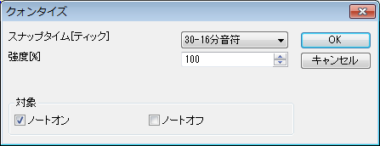

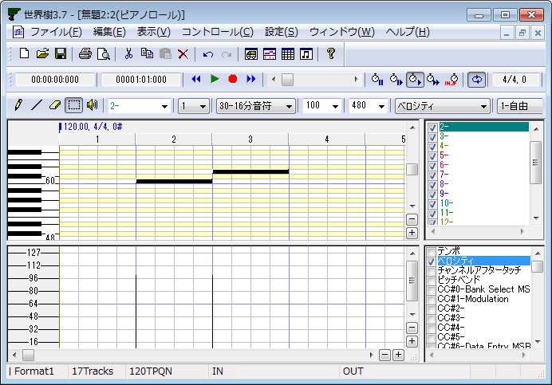音符の細分化とトリル化適用前

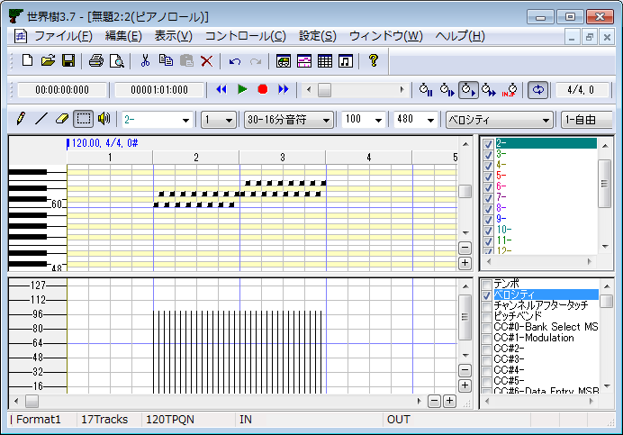
音符の細分化とトリル適用後

2-19. 「ビート検出とテンポ自動挿入」ダイアログ

このダイアログでは、指定されたトラックの現在選択されているノートイベントをビートとして検出し、ビートが等間隔になるように該当範囲のイベントの位置を調整します。また、元の速度を維持するためにテンポイベントを自動挿入します。

この機能を用いることにより、テンポを無視して自由な速度でリアルタイム入力したMIDIデータを、小節と拍の境界線に合わせこむことができます。ビートを検出するために、ビートを記録したトラック(たいていの場合は1拍に付き1音のノートが記録されていれば良い)があらかじめ必要になります。

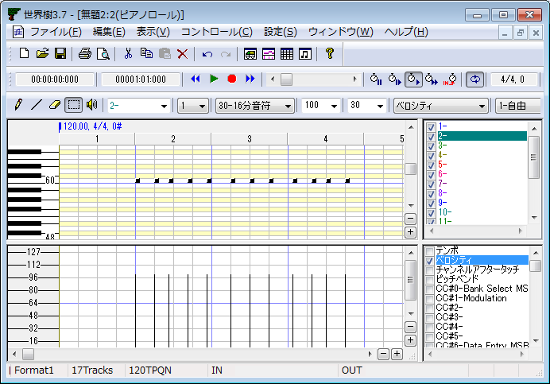
ビートスキャンとテンポ自動挿入適用前

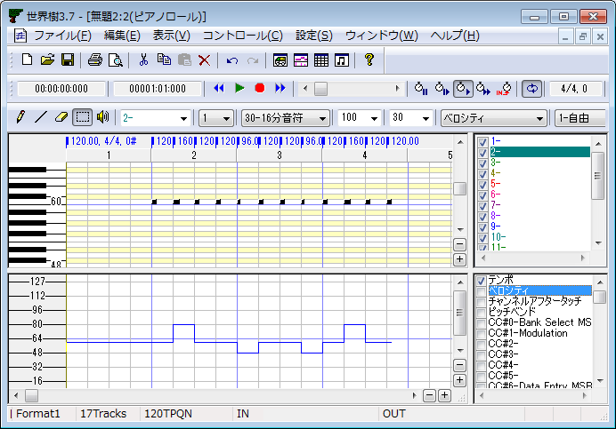
ビートスキャンとテンポ自動挿入適用後

2-20.「ストローク」ダイアログ

ストローク機能は、選択したノートイベントの中から同時に発音する和音を一括して検出し、ノートオンタイムを昇順又は降順にずらします。

この機能を用いることにより、特にギターのストロークアップやストロークダウン又はその交互の演奏を、位置の揃った和音のノートから簡単に再現することができます。

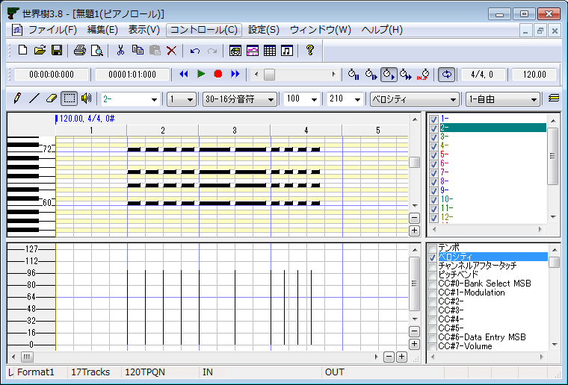
ストローク適用前(全部のノートの位置が揃っている)

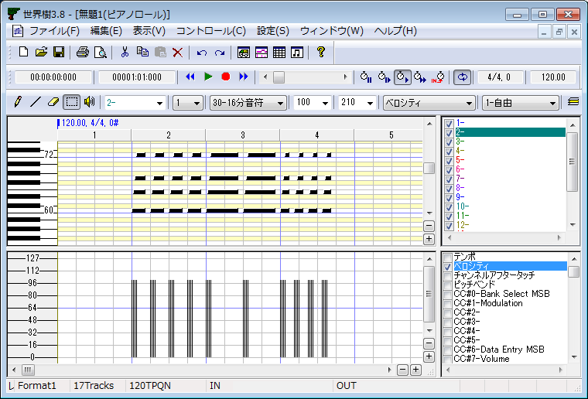
ストローク適用後(モード=アップ)
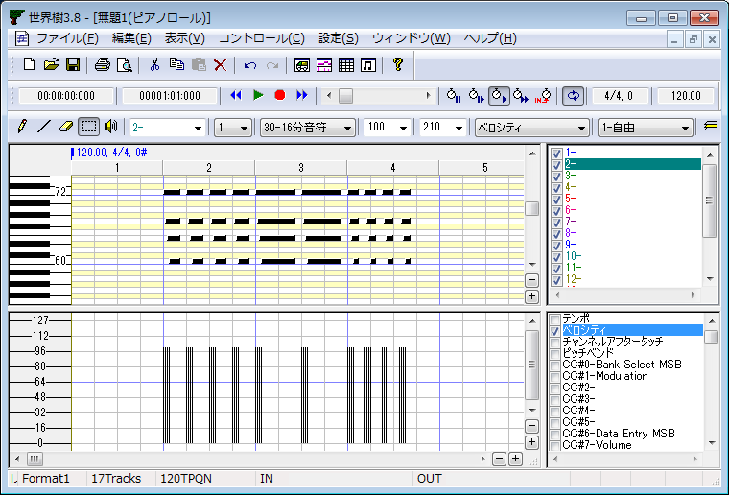
ストローク適用後(モード=ダウン)

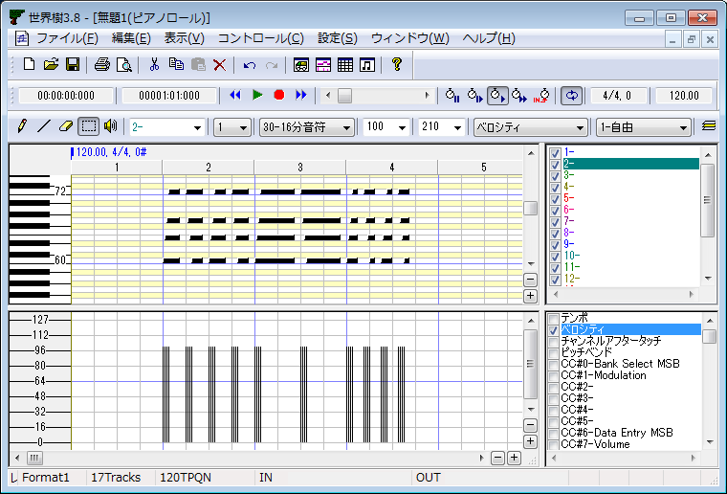
ストローク適用後(モード=アップダウン)

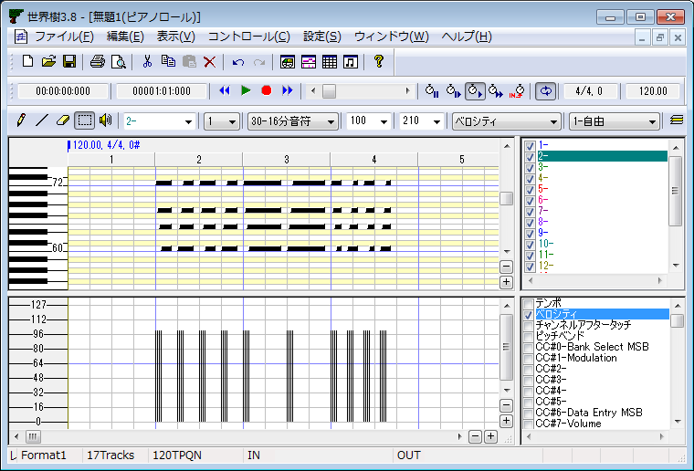
ストローク適用後(モード=ダウンアップ)

2-21. 「MIDIデバイスとインストゥルメント」ダイアログ

「MIDIデバイスとインストゥルメント」では、各入力ポートごとのMIDI入力デバイスの選択、各出力ポートごとのMIDI出力デバイスの選択、MIDIインストゥルメント定義の選択を行います。このソフトでは、入力に16ポート、出力に16ポート使用可能です。従って、最大16台のMIDIコントローラー／キーボードと、最大16台のMIDI音源を同時に使用することが可能です。この画面は、「設定(S)」-「MIDIデバイスとインストゥルメント...」で開きます。特に、初回使用時は、あなたのお使いの機材に合わせて、この画面を設定する必要があります。

2-21-1. MIDI入力デバイス

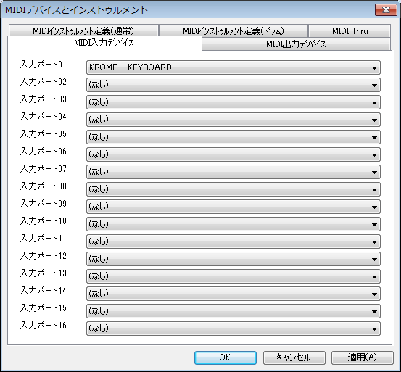

入力ポート01～入力ポート16で使用するMIDI入力デバイスを選択します。コンボボックスには、WindowsにインストールされているMIDI入力デバイスの一覧が表示されます。同じMIDI入力デバイスを複数のポートで使用することはできません。

2-21-2. MIDI出力デバイス

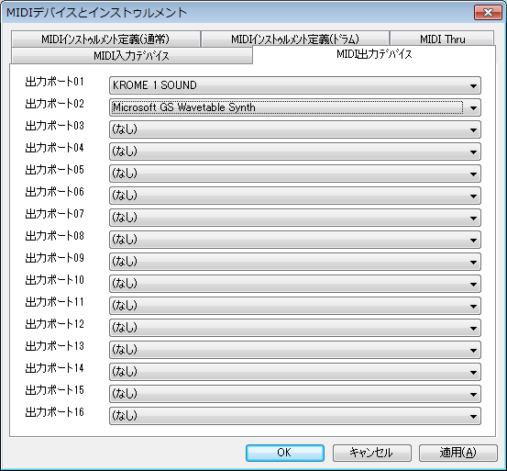

出力ポート01～出力ポート16で使用するMIDI出力デバイスを選択します。コンボボックスには、WindowsにインストールされているMIDI出力デバイスの一覧が表示されます。同じMIDI出力デバイスを複数のポートで使用することはできません。もしあなたが何もMIDI出力デバイスをインストールしたことがないのであれば、恐らく、Windows内臓の「Microsoft GS Wavetable Synth」のみが使用可能なので、それを選択します。

2-21-3. MIDIインストゥルメント定義(通常)

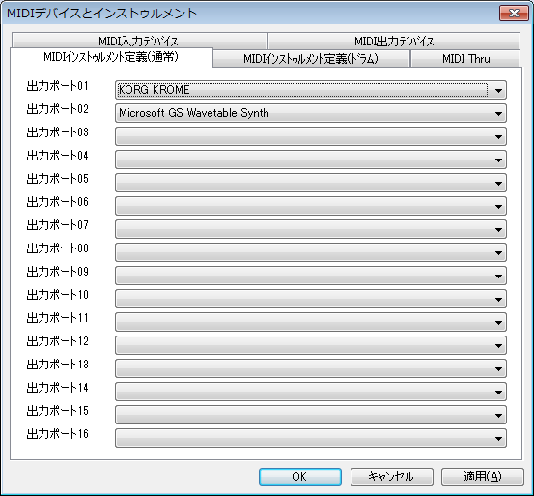

出力ポート01～出力ポート16のドラムパート以外で使用するMIDIインストゥルメント定義(音源の名前)を選択します。これを選択することにより、音源に合った音色名やコントローラー名などが表示されます。コンボボックス内に表示されているものは、instrumentフォルダの中にあるインストゥルメント定義ファイル(*.ins)から読み込んだものです。もしあなたの音源がリストにないのであれば、インターネット上であなたの音源のインストゥルメント定義ファイル(*.ins)を探してダウンロードし、instrumentフォルダ内に保存し、このソフトを再起動すると、リストに現れるでしょう。このソフトで使用しているインストゥルメント定義ファイル(*.ins)は、Cakewalk用インストゥルメント定義ファイル(*.ins)と互換性があります。検索文字列は、"Cakewalk instrument definition file” が良いでしょう。

2-21-4. MIDIインストゥルメント定義(ドラム)

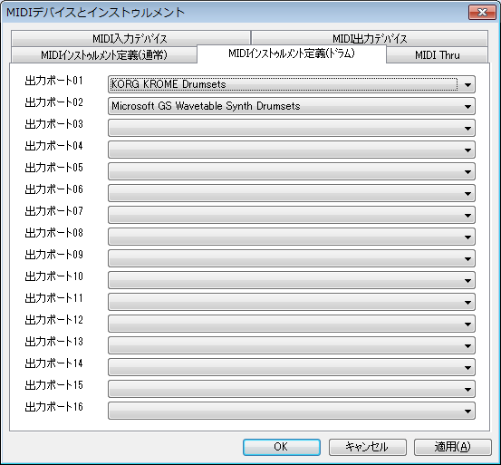

出力ポート01～出力ポート16のドラムパートで使用するMIDIインストゥルメント定義(音源の名前)を選択します。これを選択することにより、音源に合った音色名やコントローラー名などが表示されるようになります。コンボボックス内に表示されているものはinstrumentフォルダの中にあるインストゥルメント定義ファイル(*.ins)から読み込んだものです。もしあなたの音源がリストにないのであれば、インターネット上であなたの音源のインストゥルメント定義ファイル(*.ins)を探してダウンロードし、instrumentフォルダ内に保存し、このソフトを再起動すると、リストに現れるでしょう。このソフトで使用しているインストゥルメント定義ファイル(*.ins)は、Cakewalk用インストゥルメント定義ファイル(*.ins)と互換性があります。検索文字列は、"Cakewalk instrument definition file" が良いでしょう。

2-21-5. MIDI Thru

各MIDI入力ポートからの入力メッセージをMIDI出力するかしないかを設定します。デフォルトではすべてオンになっています。MIDIメッセージがループする場合は、MIDI Thruをオフにしてください。
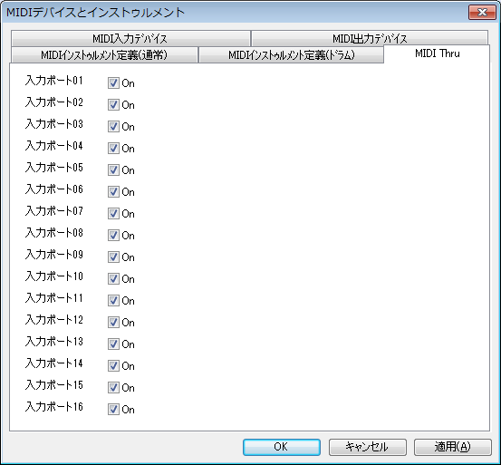

OK

メイン画面に戻り、指定したMIDIデバイスを開きます。

キャンセル

設定を変更せずにメイン画面に戻ります。

適用

指定したMIDIデバイスを開きますが、メイン画面には戻りません。

2-22. 「MIDI同期モード」ダイアログ

このダイアログでは、MIDI同期モードに関する設定をします。

2-22-1. MIDI同期(受信)

入力ポート01～入力ポート16の同期信号の受信モードを選択します。同期信号の種類は、(なし)、MIDIクロック受信、SMPTE/MTC受信の中から選べます。同期信号はひとつのポートからのみ入力可能です。従って、ある入力ポートの同期信号を設定すると、他の入力ポートは自動的に(なし)になります。

2-22-2. MIDI同期(送信)

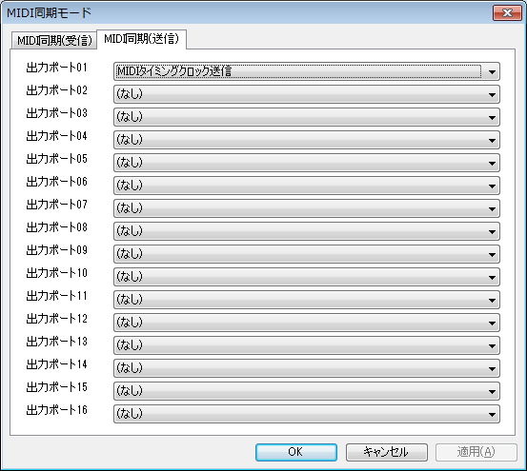

出力ポート01～出力ポート16の同期信号の送信モードを選択します。同期信号の種類は、(なし)、MIDIクロック送信、SMPTE24/MTC送信、SMPTE25/MTC送信、SMPTE29.97/MTC送信、SMPTE30/MTC送信の中から選べます。

OK

メイン画面に戻り、指定した同期モードにします。

キャンセル

設定を変更せずにメイン画面に戻ります。

適用

指定した同期モードにしますが、メイン画面には戻りません。

2-23. 「メトロノーム」ダイアログ

このダイアログでは、リアルタイム入力時に鳴らすメトロノームの設定をします。

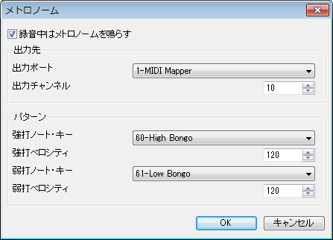

リアルタイム入力中はメトロノームを鳴らす

リアルタイム入力中にメトロノームを鳴らす場合はチェックボックスをONに、鳴らさない場合はOFFにします。

出力ポート・出力チャンネル

メトロノーム音の出力ポート(1～16)と出力チャンネル(1～16)を設定します。出力ポートは、MIDI出力デバイスが指定されているもののみ利用可能です。出力チャンネルは、10を推奨します。MIDI音源のチャンネル10は一般的にドラムセットが割り当てられており、メトロノーム音に適しています。

パターン

メトロノーム音の出力パターンを設定します。

強打

1拍目に鳴らすキーとベロシティを指定します。キーは演奏音と重ならないよう、MIDIデータ中であまり使われないキーを選びます。ベロシティは聞きやすいよう、100以上、できれば127に設定します。

弱打

1拍目以外に鳴らすキーとベロシティを指定します。キーは演奏音と重ならないよう、MIDIデータ中であまり使われないキーで、強打と同系のものを選びます。ベロシティは強打と同等か少し低めに設定します。

OK

内容を確定してこのダイアログを閉じます。

キャンセル

内容を確定することなくこのダイアログを閉じます。

2-24. 「自動保存」ダイアログ

このダイアログでは、自動保存にかかわる設定をします。

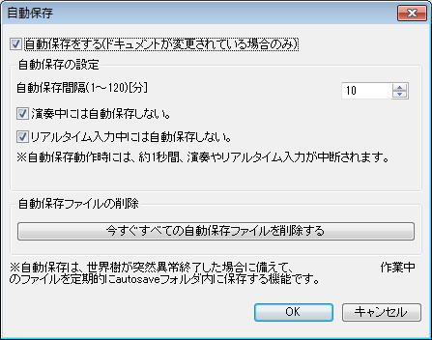

自動保存をする

指定された時間間隔で、autosaveフォルダ内に現在作業中のファイルを自動保存します。ただし、現在作業中のファイルが変更されていない場合は、指定時間が経っても自動保存はされません。この場合は、現在作業中のファイルが変更された直後に自動保存されます。自動保存されるファイル名は、YYYYMMDDHHMMSS_XXXXXXXX.skj
(XXXXXXXXはドキュメント固有の数値)となります。

自動保存間隔

自動保存する間隔を分単位で指定します。

演奏中には自動保存しない

リアルタイム入力中には自動保存しない

演奏中又はリアルタイム入力中には自動保存をしないようにします。自動保存中はディスクアクセスのため約1秒程度演奏又はリアルタイム入力が中断されます。これを防ぐためには、この機能をオンにします。演奏中又はリアルタイム入力中に自動保存のタイミングになった場合は、演奏又はリアルタイム入力の停止直後に自動保存されます。

今すぐすべての自動保存ファイルをクリアする

autosaveフォルダ内に蓄積された自動保存ファイルをすべて削除します。

2-25. 「言語」ダイアログ

このダイアログでは、ユーザーインターフェイスの言語とデフォルトのテキストエンコーディングを選択します。

言語には日本語(Japanese)と英語(English)が選択可能です。日本語では、MS UI Gothicが、英語では、Microsoft Sans SerifがGUIフォントとして採用されます(OSによって決定される部分(タイトル、メニュー、GUIコントロールなどを除く)。英語では日本語文字は正しく入力・表示できないことにご注意ください。

デフォルトのテキストエンコーディングは、文字コードが指定されてないテキスト系のイベントの文字列を取得・設定するのに採用されます。次の値が選択可能です。

"0-Windows Control Panel ANSI Code Page"
"874-Thai"
"932-Japanese Shift-JIS"
"936-Chinese Simplified"
"949-Korean"
"950-Traditional Chinese"
"1250-Central European"
"1251-Cyrillic"
"1252-Western Latin-1 [recommended]"
"1253-Greek"
"1254-Turkish"
"1255-Hebrew"
"1256-Arabic"
"1257-Baltic"
"1258-Vietnamese"
"1200-Unicode UTF-16LE"
"1201-Unicode UTF-16BE"
"65001-Unicode UTF-8"

なお、スタンダードMIDIファイルのRP-026で許容されているのは、次の5種類だけです。

"932-Japanese Shift-JIS"
"1252-Western Latin-1 [recommended]"
"1200-Unicode UTF-16LE"
"1201-Unicode UTF-16BE"
"65001-Unicode UTF-8"

さらに、"932-Japanese Shift-JIS"は日本製のMIDIシーケンサーでしか正しく読み書きできず、"1252-Western Latin-1 [recommended]"は、欧米製のMIDIシーケンサーでしか正しく読み書きできず、"1200-Unicode UTF-16LE"と"1201-Unicode UTF-16BE"と"65001-Unicode UTF-8"はUnicode読み書きに対応したMIDIシーケンサーでしか正しく読み書きできませんので、ご注意ください。

お好みの言語を選択してOKを押すと、次のようなダイアログが表示されます。

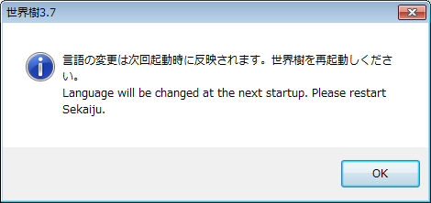

言語の変更は世界樹を次回起動したときに反映されますので、世界樹を再起動してください。

ヒント：

このソフトウェアは日本製であることから、デフォルトのユーザーインターフェイスは日本語(Japanese)、デフォルトのテキストエンコーディングは"0-Windows Control Panel ANSI Code Page" となっています。日本語以外のWindowsをご使用の場合、英語(English)や中国語(Chinese)を選択してください。

なお、日本語以外のWindowsでは、デフォルトの設定ではメニューが文字化けしていて、このダイアログを開くのが難しいかと思われます。そのような場合は、キーボードで、[Alt] + [S] → [Alt] +[ L] と押すとこのダイアログを開くことができます。

または、Sekaiju.iniをテキストエディタで開き、UserInterface=Japaneseの行をUserInterface=English又はUserInterface=Chineseに書き換えることによっても、英語や中国語に切り替えることができます。

2-26. 「オプション」ダイアログ

このダイアログでは、このアプリケーション『世界樹』全体にかかわる設定をします。

2-26-1. 全般

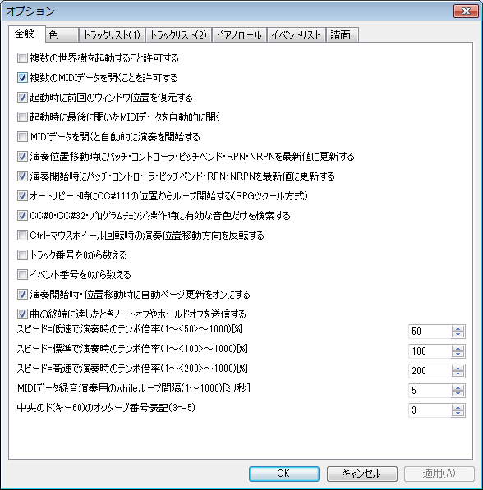

複数の世界樹を起動することを許可する

このチェックボックスをONにすると、世界樹をいくつでも起動することができます。(*.skj)や(*.mid)のファイルが世界樹に関連付けされている場合、エクスプローラーやブラウザからこれらのファイルをクリックするたびに新しい世界樹を起動します。これは通常OFFにしておくことをお勧めします。なぜなら、ひとつのMIDIデバイスは通常、ひとつのアプリケーションからしか利用できないからです。2つめ以降の世界樹ではMIDIデバイスを開けなくなることがあります。

複数のMIDIデータを開くことを許可する

このチェックボックスをONにすると、ひとつの世界樹の中で複数のMIDIデータを開くことができます。OFFにすると、1つまでのMIDIデータを開くことができ、さらにMIDIデータを開こうとすると、以前のMIDIデータを自動的に閉じます(保存していない場合は保存を促すダイアログが表示されます)。

起動時に自動的に最後に開いたMIDIデータを開く

起動時に自動的に最後に開いたMIDIデータを開くには、チェックボックスをONにします。起動時に空のMIDIデータを用意するには、チェックボックスをOFFにします。

MIDIデータを開くと自動的に演奏を開始する

MIDIデータを開くと自動的に演奏を開始するには、チェックボックスをONにします。自動的に演奏を開始しなようにするには、チェックボックスをOFFにします。

演奏位置移動時にプログラム・コントローラー・ピッチベンド・RPN・NRPNを最新値に更新する

MIDIデータは最初から演奏し続けると正しく演奏されますが、途中から演奏すると、それより以前にあった設定メッセージを省略してしまうので、正しい設定で演奏されません。このチェックボックスをONにしておくと、スクロールバーなどで演奏位置が移動した時、プログラムチェンジ、コントロールチェンジ、ピッチベンド、RPNチェンジ(CC#101, CC#100, CC#6)、NRPNチェンジ(CC#99, CC#98, CC#6)、マスターボリュームの値を先頭から探索し、自動的に正しい設定で演奏できるようにします。(システムエクスクルーシブメッセージによる設定を除く)

演奏開始時にプログラム・コントローラー・ピッチベンド・RPN・NRPNを最新値に更新する

上記と同様に、このチェックボックスをONにしておくと、演奏開始時(演奏ボタンをおすたび)にプログラムチェンジ、コントロールチェンジ、ピッチベンド、RPNチェンジ(CC#101, CC#100, CC#6)、NRPNチェンジ(CC#99, CC#98, CC#6)、マスターボリュームの値を先頭から探索し、自動的に正しい設定で演奏できるようにします。(システムエクスクルーシブメッセージによる設定を除く)

演奏中にプログラム・コントローラー・ピッチベンド・RPN・NRPNが変更された場合直ちに更新する

このチェックボックスをONにしておくと、演奏中にプログラムチェンジ、コントロールチェンジ、ピッチベンド、RPNチェンジ(CC#101, CC#100, CC#6)、NRPNチェンジ(CC#99, CC#98, CC#6)、マスターボリュームが変更された場合、直ちに演奏に反映させます。ただし、現在の演奏位置において当該イベントが適用されない場合、更新はされません。例えば、同一トラックにプログラムチェンジが2箇所あり、後者のプログラムチェンジが有効な区間を演奏中に前者のプログラムチェンジを変更しても何も起こりません。

オートリピート時にCC#111の位置からループ開始する(RPGツクール方式)

このチェックボックスがONになっている場合、オートリピートする際に、曲の最初に戻るのではなく、MIDIデータ中の最後のコントロールチェンジ番号111(CC#111)イベントのある場所へ戻り演奏を続けます。またloopEndマーカーが検出された場合はloopStartマーカーの場所へ戻ります(ファイナルファンタジーVII方式)。

CC#0, CC#32, プログラムチェンジ操作時に、有効な音色だけを検索する

MIDIにおいては、CC#0 (0～127), CC#32 (0～127), プログラムチェンジ (0～127)の3つのMIDIイベントを組み合わせることによって、最大2097152種類の音色を選択することができますが、このうち利用可能なのはインストゥルメント定義ファイルで定義されている音色のみ(約127～2000種類)です。このチェックボックスをONにしておくと、CC#0, CC#32, プログラムチェンジの上下ボタンが押されたとき、または＋－キーが押されたとき、1ずつ増減させるのではなく、次に音色の存在する番号へとジャンプするようになります。なお、テンキーで直接値を入力する場合は、この機能は何ら影響を与えません。

この機能は、インストゥルメント定義ファイル(*.ins)が正しく設定されている場合のみ役に立ちます。インストゥルメント定義ファイル(*.ins)が正しく設定されていない場合は、このチェックボックスはOFFにしておくことをお勧めします。

Ctrl+マウスホイール回転時の演奏位置移動方向を反転する

Ctrlキーを押しながらマウスホイールを回すと演奏位置が1小節前後に移動しますが、その移動方向を反転します。

トラック番号を0から数える

トラック番号を1からではなく0から数える(表示する)ようにします。

イベント番号を0から数える

イベント番号を1からではなく0から数える(表示する)ようにします。

演奏開始時・位置移動時に自動ページ更新をオンにする

演奏開始時又は位置移動時に、現在開かれているトラックリストウィンドウ・ピアノロールウィンドウ・イベントリストウィンドウの自動ページ更新機能をオンにします。なお、各ウィンドウの自動ページ更新機能は、ユーザーがビューをスクロールバーでスクロールするか、拡大・縮小ボタンを押すとと自動的にオフになります。自動ページ更新機能のオン／オフは、各ウィンドウの自動ページ更新ボタン(金魚の絵)を押すことにより、手動でオン／オフできます。

曲の終端に達したときノートオフやホールドオフを送信する

演奏が曲の終端に達したとき、オールノートオフ(CC#123)、ホールド1オフ(CC#64)、ソステヌートオフ(CC#66)、ホールド2オフ(CC#69)を送信します。これは、鍵盤を押しっぱなしで、又はペダルが押されっぱなしで曲が終端に達した場合に、音が鳴り止まなくなるのを防ぐためです。デフォルトではオンになっています。しかし、RPGツクールのように曲の終端にて勝手にノートオフやホールドオフを送信しないようにするには、この機能をオフにします。これにより、CC#111ループをまたいでノートオン・オフ、ホールドオン・オフをすることが可能になります(ただし、そのようなMIDIデータを作ることは推奨されません)。

スピード=低速で演奏時のテンポ倍率
スピード=標準で演奏時のテンポ倍率
スピード=高速で演奏時のテンポ倍率

それぞれのスピードを選択して演奏したときのテンポ倍率(速さ)をパーセント単位で設定します。デフォルトでは低速=50％、標準=100％、高速=200％です。

リアルタイム入力・演奏用のwhileループ間隔

MIDIメッセージの入出力を行う間隔をミリ秒単位で指定します。この数値を低く設定するほど、正確なタイミングでリアルタイム入力・演奏ができますが、パソコンへの負荷は高くなり、かえってもたつくこともあります。この数値を高く設定すると、タイミングの正確さは失われますが、パソコンへの負荷は軽くなります。1ミリ秒は理想的ですが、パソコンへの負荷を考え5～10ミリ秒に設定しておくのが良いでしょう。

中央のド(キー60)のオクターブ表記(3～5)

中央のド(キー60)のオクターブ番号を指定します。3を指定すると、中央のドは「ド3」、一方最も低いドは「ド-2」と表記されます。5を指定すると、中央のドは「ド5」、一方最も低いドは「ド0」と表記されます。これは表示上のものだけであり、データ内容や演奏には何ら影響を与えません。流派によって使い分けてください。

2-26-2. 色

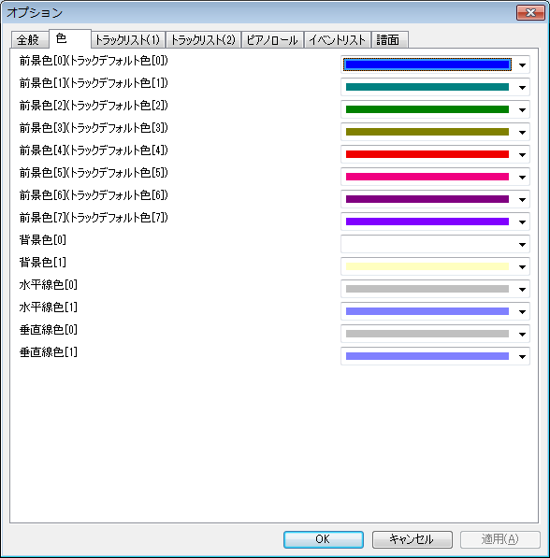
前景色[0](トラックデフォルト色[0])
前景色[1](トラックデフォルト色[1])
前景色[2](トラックデフォルト色[2])
前景色[3](トラックデフォルト色[3])
前景色[4](トラックデフォルト色[4])
前景色[5](トラックデフォルト色[5])
前景色[6](トラックデフォルト色[6])
前景色[7](トラックデフォルト色[7])

新規作成時、又は、旧Cakewalkシーケンスファイル(*.wrk)、Cherryシーケンスファイル(*.chy)、スタンダードMIDIファイル(*.mid)、MIDICSVファイル(*.csv)を開いた時のデフォルトのトラックの色を指定します。世界樹シーケンスファイル(*.skj)を開いた時は、当該ファイルに保存されている色で表示されます。[8]以降は[0]に循環します。

背景色[0]
背景色[1]

GUIの背景色を指定します。[0]は偶数行用、[1]は奇数行用及びピアノロールでの黒鍵行用です。

水平線色[0]
水平線色[1]

GUIの水平線の色を指定します。[0]は一般用、[1]はオクターブ境界用及び中心線用です。

垂直線色[0]
垂直染色[1]

GUIの垂直線の色を指定します。[0]は一般用、[1]は小節境界用(小節線用)です。

2-26-3. フォント

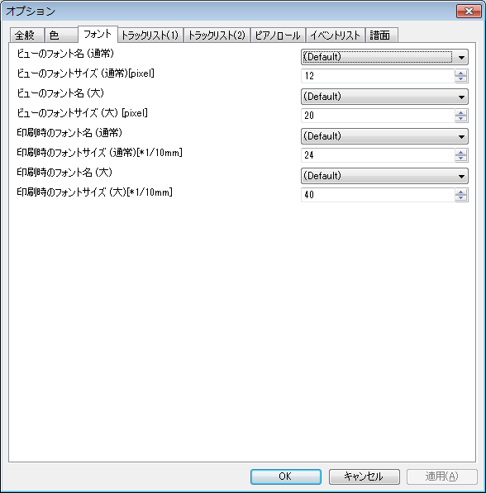
ビューフォント(通常)

トラックリスト・ピアノロール・イベントリスト・譜面ウィンドウのビューのフォント。サイズはピクセル数で指定します。

ビューフォント(大)

譜面ウィンドウのビューの拍子調性記号などのフォント。サイズはピクセル数で指定します。

印刷用フォント(通常)

トラックリスト・ピアノロール・イベントリスト・譜面ウィンドウの印刷時のフォント。サイズは1/10mm単位で指定します。

印刷用フォント(大)

譜面ウィンドウの印刷時の拍子調性記号などのフォント。サイズは1/10mm単位で指定します。

いずれのフォントも(Default)を選択するとデフォルトのフォント(GUIと同じフォント)が選択されます。デフォルトのフォントはUserInterface=Japaneseの時はMS UI Gothic, UserInterface=Englishの時はMicrosfot Sans Serifとなっています。欧文専用のフォントでも、Windowsのフォントリンク機能により、漢字などを代替フォントで表示することがありますが、ご使用の言語・環境に合わせて、より適したフォントを選択してください。

2-26-4. トラックリスト(1)

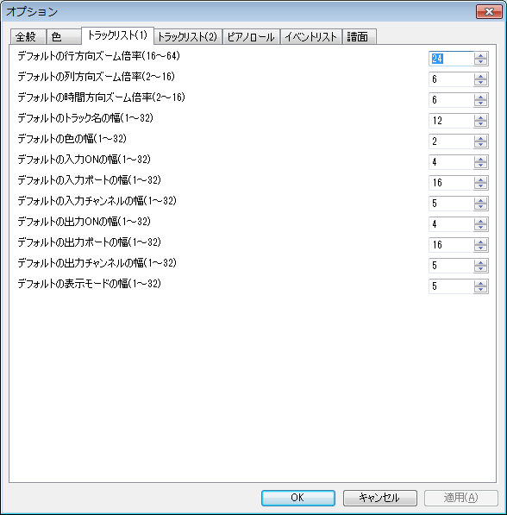

デフォルトの行方向ズーム倍率(16～64)
デフォルトの列方向ズーム倍率(2～16)
デフォルトの時間方向ズーム倍率(2～16)

トラックリストウィンドウを新規に開いたときのデフォルトの各方向ズーム倍率を指定します。

デフォルトのトラック名の幅(1～32)
デフォルトの色の幅(1～32)
デフォルトの入力ONの幅(1～32)
デフォルトの入力ポートの幅(1～32)
デフォルトの入力チャンネルの幅(1～32)
デフォルトの出力ONの幅(1～32)
デフォルトの出力ポートの幅(1～32)
デフォルトの出力チャンネルの幅(1～32)
デフォルトの表示モードの幅(1～32)

トラックリストウィンドウを新規に開いたときのデフォルトの各列の幅を指定します。実際の列幅のピクセル数は、
幅で指定した値×列方向ズーム倍率となります。

2-26-5. トラックリスト(2)

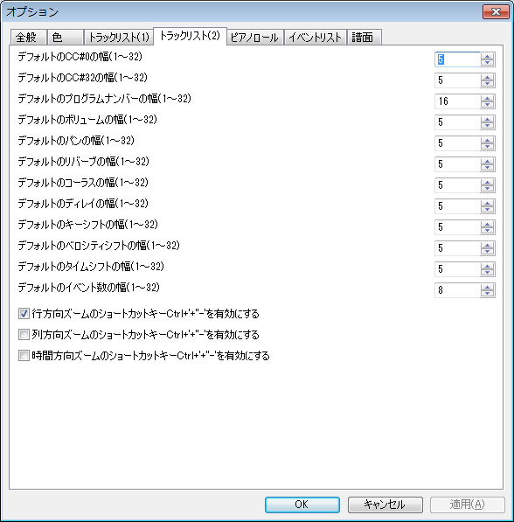

デフォルトのCC#0の幅(1～32)
デフォルトのCC#32の幅(1～32)
デフォルトのプログラムナンバーの幅(1～32)
デフォルトのボリュームの幅(1～32)
デフォルトのパンの幅(1～32)
デフォルトのリバーブの幅(1～32)
デフォルトのコーラスの幅(1～32)
デフォルトのディレイの幅(1～32)
デフォルトのキーシフトの幅(1～32)
デフォルトのベロシティシフトの幅(1～32)
デフォルトのタイムシフトの幅(1～32)
デフォルトのイベント数の幅(1～32)

トラックリストウィンドウを新規に開いたときのデフォルトの各列の幅を指定します。実際の列幅のピクセル数は、
幅で指定した値×列方向ズーム倍率となります。

行方向ズームのショートカットキーCtrl+'+''-'を有効にする
列方向ズームのショートカットキーCtrl+'+''-'を有効にする
時間方向ズームのショートカットキーCtrl+'+''-'を有効にする

Ctrl+'+''-'キーが使われたとき、どの拡大縮小ボタンを有効に働かせるかを指定します。

2-26-6. ピアノロール

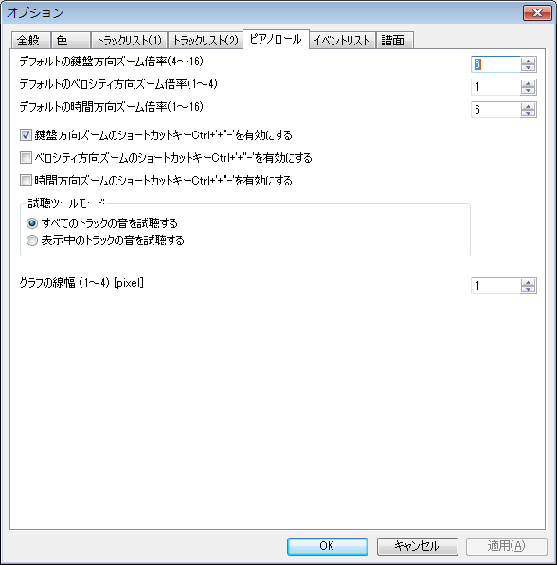

デフォルトの鍵盤方向ズーム倍率(4～16)
デフォルトのベロシティ方向ズーム倍率(0～4)
デフォルトの時間方向ズーム倍率(1～16)

ピアノロールウィンドウを新規に開いたときのデフォルトの各方向ズーム倍率を指定します。

鍵盤方向ズームのショートカットキーCtrl+'+''-'を有効にする
ベロシティ方向ズームのショートカットキーCtrl+'+''-'を有効にする
時間方向ズームのショートカットキーCtrl+'+''-'を有効にする

Ctrl+'+''-'キーが使われたとき、どの拡大縮小ボタンを有効に働かせるかを指定します。

試聴ツールモード

試聴ツールを使用したときに、すべてのトラックの音を試聴するのか、表示されているトラックの音を試聴するのかを選びます。

グラフの線幅(1～4)[pixels]

グラフの線幅を指定します。

2-26-7. イベントリスト

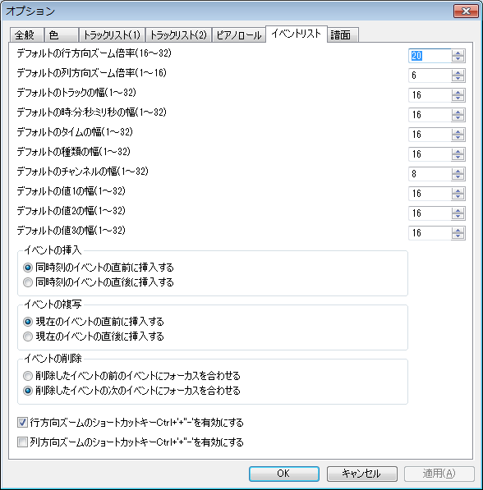

デフォルトの行方向ズーム倍率(16～32)
デフォルトの列方向ズーム倍率(1～16)

イベントリストウィンドウを新規に開いたときのデフォルトの各方向ズーム倍率を指定します。

デフォルトのトラックの幅(1～32)
デフォルトの時：分：秒：ミリ秒の幅(1～32)
デフォルトのタイムの幅(1～32)
デフォルトの種類の幅(1～32)
デフォルトのチャンネルの幅(1～32)
デフォルトの値1の幅(1～32)
デフォルトの値2の幅(1～32)
デフォルトの値3の幅(1～32)

イベントリストウィンドウを新規に開いたときのデフォルトの各列の幅を指定します。実際の列幅のピクセル数は、
幅で指定した値×列方向ズーム倍率となります。

イベントの挿入

イベントの挿入をする時、同時刻のイベントが既にある場合、そのイベントの前に挿入するか後に挿入するかを指定します。

イベントの複写

イベントの複写をする時、現在のイベントの直前に挿入するか直後に挿入するかを指定するかを指定します。

イベントの削除

イベントを削除した時、フォーカスを削除した直前のイベントに合わせるか直後のイベントに合わせるかを指定します。

行方向ズームのショートカットキーCtrl+'+''-'を有効にする
列方向ズームのショートカットキーCtrl+'+''-'を有効にする

Ctrl+'+''-'キーが使われたとき、どの拡大縮小ボタンを有効に働かせるかを指定します。

2-26-8. 譜面

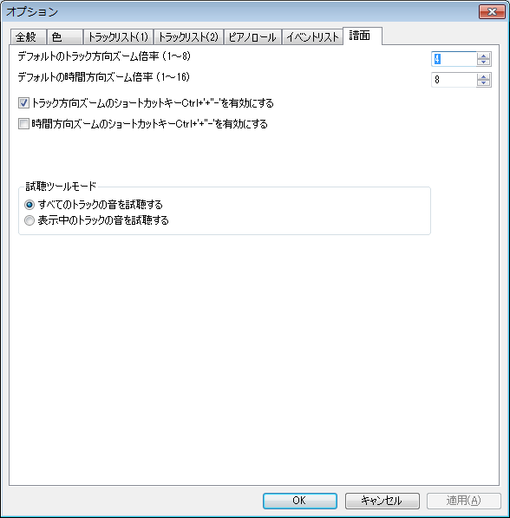
デフォルトのトラック方向ズーム倍率(1～8)
デフォルトの時間方向ズーム倍率(1～16)

譜面ウィンドウを新規に開いたときのデフォルトの各方向ズーム倍率を指定します。

トラック方向ズームのショートカットキーCtrl+'+''-'を有効にする
時間方向ズームのショートカットキーCtrl+'+''-'を有効にする

Ctrl+'+''-'キーが使われたとき、どの拡大縮小ボタンを有効に働かせるかを指定します。

試聴ツールモード

試聴ツールを使用したときに、すべてのトラックの音を試聴するのか、表示されているトラックの音を試聴するのかを選びます。

--------------------------------------------------------------------------

OK

内容を確定してこのダイアログを閉じます。

キャンセル

内容を変更することなくこのダイアログを閉じます。

3.実際にMIDIデータを作る

ここでは、短いサンプルを用いて、実際にMIDIデータを作る手順を説明します。下記の曲は、有名な「ちょうちょ」の冒頭部分ですので、これをMIDIデータにしてみます。

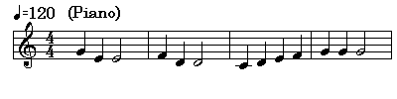

3-1. ファイルの新規作成

世界樹起動直後は、空のMIDIデータが既に新規作成されていますので、「ファイル(F)」の「新規作成(N)」を選択する必要はありませんが、メインウィンドウに何もない場合は、「ファイル(F)」の「新規作成(N)」を選択してください。無題のトラックリストがひとつ表示されます。

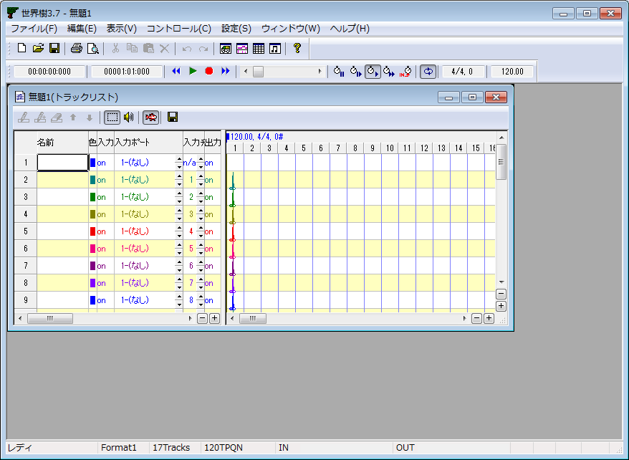

※「設定(S)」－「オプション(O)...」で「起動時に自動的に最後に開いたMIDIデータを開く」がONになっている場合、空のMIDIデータではなく前回最後に開いたMIDIデータが開きます。このような場合は、そのMIDIデータを閉じて、「ファイル(F)」の「新規作成(N)」を選択してください。

3-2. ファイルのプロパティの設定

タイトル、SMFフォーマット、タイムモード、分解能などを先に設定します。「ファイル(F)」-「プロパティ...」を選択してください。次のような画面が現れるので、タイトルに「Sample1」、SMFフォーマット1、タイムモードはTPQNベース、分解能は4分音符当たり120としてみます。トラック数=17、イベント数=213は最初から表示されていますが、これは実際には新規作成したときに、必要最低限のトラックとイベントが自動的に入れられたことを意味しています。

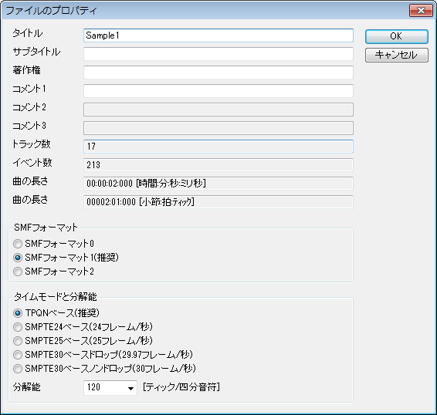

3-3. トラックの全体調整

ピアノ曲の場合は、一般的に右手と左手でトラックを分けます。SMFフォーマット1なので、セットアップ用トラック、右手用トラック、左手用トラックの計3トラックを作ります。名前の項目のところに、”Right Hand”と”Left Hand”と記述して、トラックの目的をわかりやすくしましょうそして、このトラックで使用する楽器、ボリューム、パンなどを下記のように設定します。ピアノは、ほとんどの音源でプログラムナンバー0に入っています。ので、0と入力します。ボリュームは0～127が指定できますが、後で大きくしたり小さくしたり調整できるように、100程度にしておきます。パンは、0(左)～127(右)が指定できますが、右手のほうをやや右よりの80に、左手のほうをやや左よりの48に設定してみます。今回、左手は使わないので、”Left Hand”のトラックについては、音符を記述しません。その他のトラックは不要なので、ボタンを押して消してしまいます。

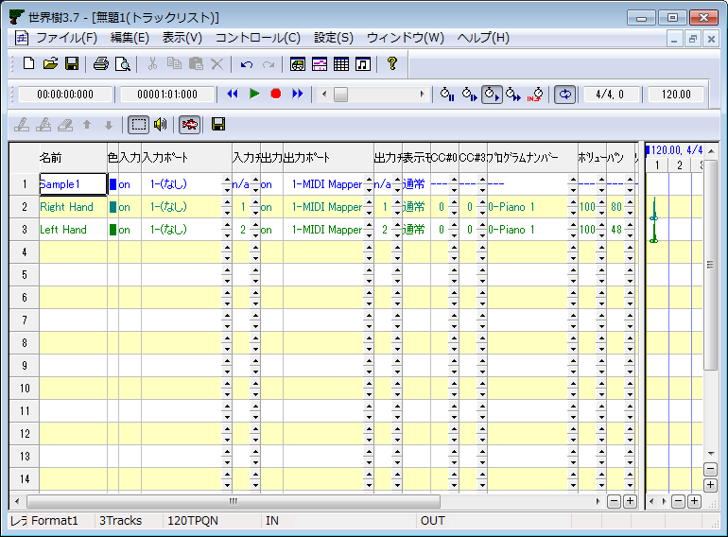

3-4. ピアノロールによるノートイベントの挿入

ボタンを押してピアノロールウィンドウを開き、ノートイベントを挿入します。一般的に、1小節目はさまざまな設定のためのイベントを記述するので、音符は2小節目から入れます。描画ツールを選択し、トラックは2-RightHandを選択肢、チャンネルは1を選択し、スナップは30(分解能120の場合は16分音符相当)、ベロシティは100、長さは120(分解能120の場合は4分音符)を選択して、ピアノロールビュー上をマウスでクリックして音符バーを描画します。長い2分音符を入力するには、長さを240に設定してから入力するのも良いですが、面倒なので、普通にそのまま4分音符を入力してから、その音符バーの右端をクリックし、マウスを左右に動かして長さを調節するほうが便利です。位置を間違えて入力した場合は、音符バーの中央部をクリックしてマウスを上下左右に動かすと、位置を移動できます。

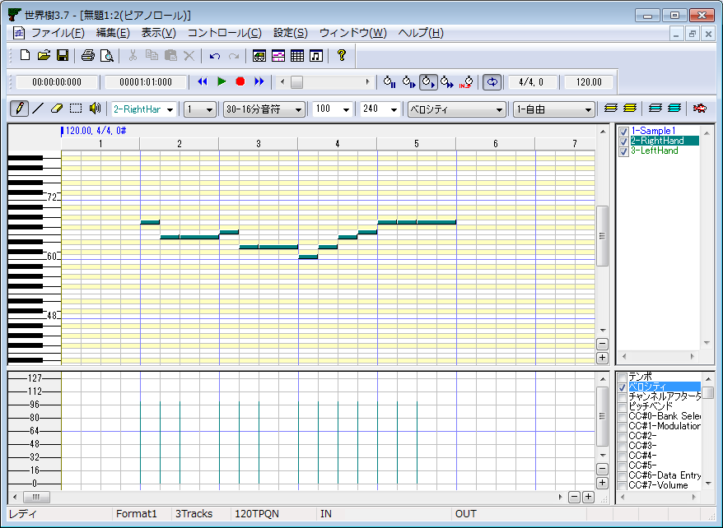

音符バーの入力中に[Del]または[Esc]キーを押すと、バーの入力を中止します。音符バーの移動中に[Del]キーを押すと、そのバーを削除します。

3-5. イベントリストでの調整

ボタンを押してイベントリストウィンドウを開き、細かい調整を行います。

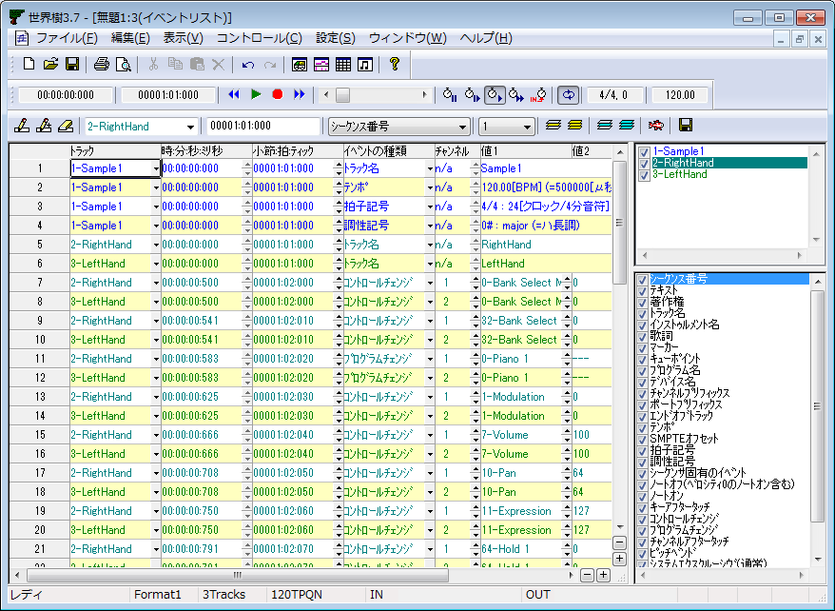

テンポの設定

デフォルトでは、テンポが120.00[BPM]になっています。他の値に書き換えるには、値1のところにカレントセルを移動し、[Enter]キーを押し、120.00を他の数字書き換え、再度[Enter]キーを押してください。

拍子記号の設定

デフォルトでは4分の4拍子になっています。今回の例ではこのままで問題ありません。もし変更する場合は、値1のところにカレントセルを移動し、[Enter]キーを押し、”4/4”のところを”6/8”など別の数字に書き換え、再度[Enter]キーを押してください。なお、拍子記号イベントは時刻の表示・入力のために設定するものであり、実際の演奏には何も影響を与えません。

調号の設定

デフォルトでは”0#, major”になっています。この曲は#が0個で、長調なのでこのままで問題ありません。もし変更する場合は、[Enter]キーを押し、”0#”のところを”4#”や”3b”などに書き換えて、再度[Enter]キーを押してください。短調の場合は”major”の文字を”minor”に書き換えてください。なお、調号イベントは音階名の表示のために設定するものであり、実際の演奏には何も影響を与えません。

最初のコントロールチェンジイベント及びプログラムチェンジイベントの編集

トラックリストで設定したCC#0, CC#32, プログラムナンバー、ボリューム、パンなどは、すべて時刻が1:1:000の場所に入っています。これでは一瞬の間に大量のメッセージがMIDIケーブルを流れてしまい、送受信に失敗することがあります。また、これらのイベントを送信する順序が明確でありません。そのため、最初のイベントを3泊目に移動し、各イベントの時刻を5ティック程度ずらすようにします(TPQNベースで分解能120[ティック／4分音符]の場合)。具体的には次の表のようにします。

小節:拍:ﾃｨｯｸ | イベントの種類 | 値
'00001:02:000 | コントロールチェンジ | CC#0(BankSelectMSB)=0
'00001:02:010 | コントロールチェンジ | CC#32(BankSelektLSB)=0
'00001:02:020 | プログラムチェンジ | 0-Piano1
'00001:02:030 | コントロールチェンジ | CC#1(Modulation)=0
'00001:02:040 | コントロールチェンジ | CC#7(Volume)=100
'00001:02:050 | コントロールチェンジ | CC#10(Pan)=80
'00001:02:060 | コントロールチェンジ | CC#11(Expression)=127
'00001:02:070 | コントロールチェンジ | CC#64(Hold1)=0
'00001:02:080 | コントロールチェンジ | CC#91(Reverb)=40
'00001:02:090 | コントロールチェンジ | CC#93(Chorus)=0
'00001:02:100 | コントロールチェンジ | CC#94(Delay)=0

そのためには、まず編集しやすいようにボタンを押して現在のトラックのみを表示するようにします。そして、各イベントの編集目的のセルにカレントセルを移動し、ダブルクリックするか [Enter] キーを押して、数字を書き換えます、再度[Enter]キーを押します(下の図参照)。又は上下ボタンを左クリックで±1ずつ、右クリックで±10ずつ値が変化します。

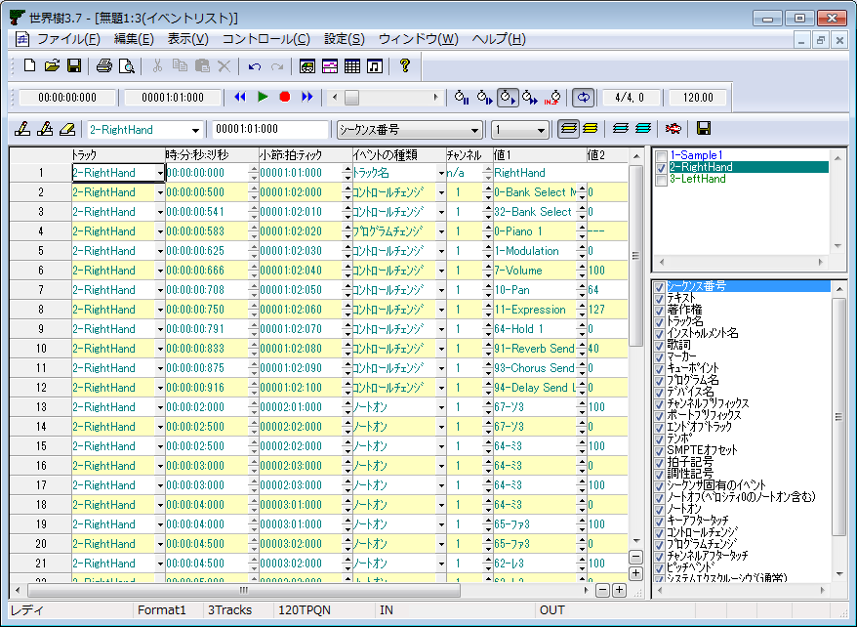

CC#0・CC#32・プログラムチェンジの3イベントは、この順番で連続して送られなければなりません。他に順番に注意するべきものは、NRPNチェンジ(CC#99・CC#98・CC#6の3イベント)、RPNチェンジ(CC#101・CC#100・CC#6の3イベント)があります。おのおののイベントは5～10ティック程度離して記述してください。

音源リセット用メッセージの挿入

曲の演奏を開始する前に、音源はリセットされるべきであります。そのためには、GM1リセット、GM2リセット、GMシステムオフ、GSリセット、XGリセット、又は音源固有のリセットのいずれかを、MIDIチャンネルイベントに先立って挿入するべきです。

SMFフォーマット1では、一般的には最初のトラックにシステムエクスクルーシブイベントを挿入します。そのためには、まず編集しやすいようにボタンを押してトラック1のみを表示するようにします。そして、ここではGM1リセットを挿入するために、トラックに「1-Sample1」を選び、時刻に「00001:01:010」ぐらいを指定し、イベントの種類は「システムエクスクルーシブ(開始)」を選び、ボタンを押してイベントを挿入します。すると新しいシステムエクスクルーシブイベントが1行挿入されるので、値の欄にカーソルを移動し、ダブルクリックするか [Enter] キーを押して、文字列を“F0 7E 7F 09 01 F7”に書き換え、再度[Enter]キーを押します(下の図参照)。

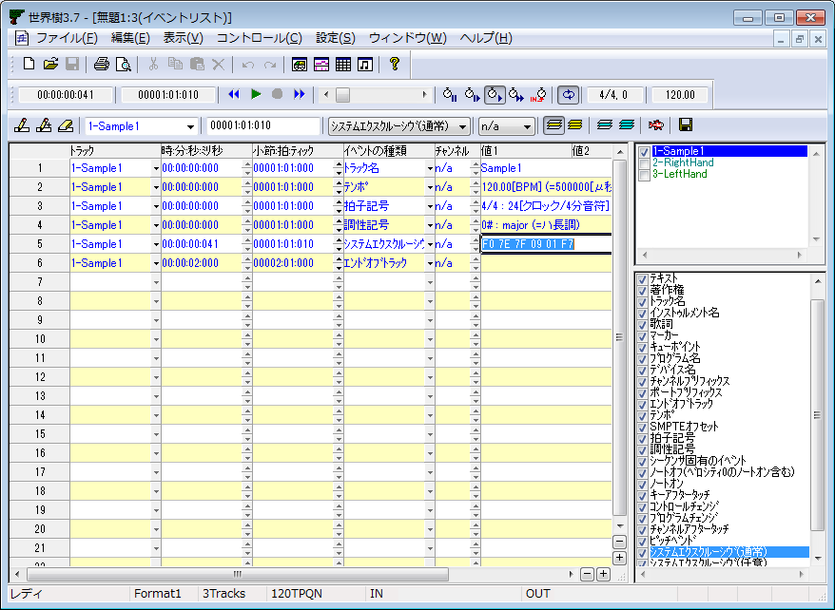

システムエクスクルーシブイベントは送受信に時間のかかるイベントです。そのため、複数のシステムエクスクルーシブイベントを並べる場合は、30ティック程度の間隔をあけて記述してください(TPQNベースで分解能120[ティック／4分音符]の場合)。

3-6. MIDIデータの演奏

MIDIデータを演奏／停止するには、ボタンを押すか、[スペース]キーを押します。MIDIデータの演奏はいつでもできるので、入力間違えがないかどうか、又は思ったとおりの音になっているか、時々演奏して確認します。

演奏位置を移動するには、演奏位置スクロールバー使います。つまみを動かすことで、演奏位置をリアルタイムで動かすことができます。また、スクロールエリアをクリックすることで、前後に1小節ずつ動かすことができます。また、[Ctrl]キーを押しながらマウスホイールを回転させることにより、演奏位置を前後に1小節ずつ動かすことができます。また、[Ctrl]キーを押しながら[←][→]キーを押すことにより、演奏位置を前後に1小節ずつ動かすことができます。

3-7. MIDIデータの保存

MIDIデータは、ファイルに保存しておきます。製作中のMIDIデータは、世界樹MIDIシーケンス(*.skj)で保存するのが良いでしょう。MIDIデータが完成し、公開したり配布したりする場合は、スタンダードMIDIファイル(*.mid)で保存するのが良いでしょう。

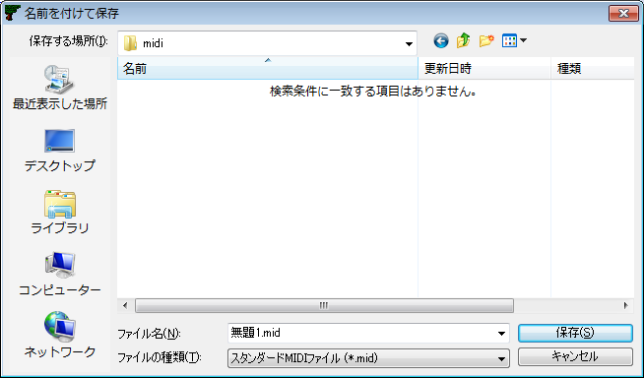

4.トラブルシューティング

4-1. エラーメッセージ

MIDI入力デバイスが開けません。

指定されたMIDI入力デバイスを開くことができません。このメッセージが発生した場合、自動的にMIDI入力デバイスを「なし」に切り替えます。正常にMIDI入力デバイスを開くまでMIDIコントローラー・キーボードは使えなくなります。次の点をご確認ください。

原因 | 対策
・異なるポート間で重複して同一のMIDI入力デバイスを指定した。 | ・異なるポート間では異なるMIDI入力デバイスを指定する。
・他のアプリケーションが指定したMIDI入力デバイスを使っている。※1 | ・MIDIを使っている他のアプリケーションを終了する。
・前回使用したアプリケーションがMIDI入力デバイスを閉じ忘れている。 | ・Windowsを再起動する。
・MIDI入力デバイスドライバが壊れている。 | ・デバイスドライバを再インストールする。
・MIDI入力端子に何もつながれていない。 | ・配線をチェックする。
・ご使用のWindowsに該当デバイスが存在しない。 | ・別のMIDI入力デバイスを指定する。

※1：一般的に、２つのアプリケーションから同時に1つのMIDIポートを使うことはできません。同時に2つ以上のアプリケーションから使いたい場合、マルチクライアント対応MIDIインターフェイスを使用する方法があります。

MIDI出力デバイスが開けません。

指定されたMIDI出力デバイスを開くことができません。このメッセージが発生した場合、自動的にMIDI出力デバイスを「なし」に切り替えます。正常にMIDI出力デバイスを開けなければ演奏してもどの音源からも音は出ません。

原因 | 対策
・異なるポート間で重複して同一のMIDI出力デバイスを指定した。 | ・異なるポート間では異なるMIDI出力デバイスを指定する。
・他のアプリケーションが指定したMIDI出力デバイスを既に使っている。※1 | ・MIDIを使っている他のアプリケーションを終了する。
・前回使用したアプリケーションがMIDI出力デバイスを閉じ忘れている。 | ・Windowsを再起動する。
・MIDI出力デバイスドライバが壊れている。 | ・デバイスドライバを再インストールする。
・MIDI出力端子に何もつながれていない。 | ・配線をチェックする。
・ご使用のWindowsに該当デバイスが存在しない。 | ・別のMIDI入力デバイスを指定する。

※1：一般的に、２つのアプリケーションから同時に1つのMIDIポートを使うことはできません。同時に2つ以上のアプリケーションから使いたい場合、マルチクライアント対応MIDIインターフェイスを使用する方法があります。

メモリ不足又はリソース不足です。

原因 | 対策
・メモリ不足である。  ・リソース不足である。 | ・他のアプリケーションを終了する。  ・Windowsを再起動する。

ファイルの読み込みに失敗しました。

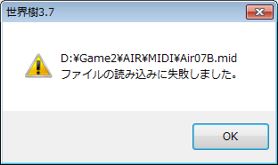

指定したMIDIデータを読み込むことができません。次の点をご確認ください。

原因 | 対策
・MIDIデータの内容が異常である。 | ・製作したシーケンサーで該当ファイルを開き、以上部分を修正して保存する。ファイル形式やタイムモードや分解能やフォーマット0／1を変えてみる。
・MIDIデータのファイルが物理的に読み込めない。 | ・スキャンディスクとエラーの修復をかける。  ・別のディスクにコピーしてから読み込む。
・メモリ不足である。  ・リソース不足である。 | ・Windowsを再起動する。

Sekaiju.exe システムエラー
コンピューターに*.DLLがないため、プログラムを開始できませんでした。

Sekaiju.exe
このアプリケーションのサイドバイサイド構成が正しくないため、アプリケーションを開始できませんでした。

Microsoft Visual C++ Runtime Library
Runtime Error!

Sekaiju
*.dll Load failed!!

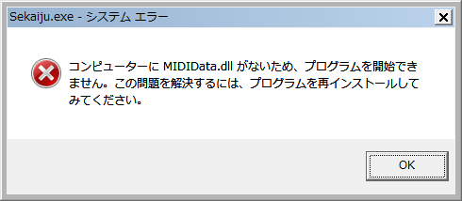

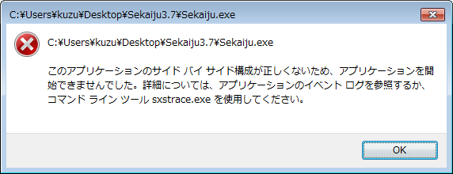

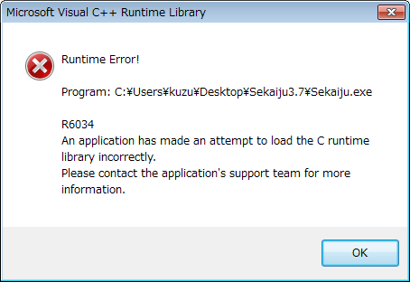
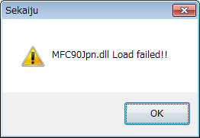

このメッセージは、プログラムの開始時に表示されることがあります。本ソフトウェアを実行するには、次のDLLが必要です。

おーぷんMIDIプロジェクト製(Sekaijuに付属)
SekaijuJpn.dll | 世界樹の日本語リソースDLL。
SekaijuEnu.dll | 世界樹の英語リソースDLL。
SekaijuChs.dll | 世界樹の中国語リソースDLL。
MIDIIO.dll | MIDIメッセージ入出力用ライブラリ。
MIDIClock.dll | MIDI時刻計測用ライブラリ。
MIDIData.dll | MIDIデータ作成・編集用ライブラリ。
MIDIStatus.dll | MIDI音源状態管理用ライブラリ。
MIDIInstrument.dll | MIDIインストゥルメント定義用ライブラリ。

Microsoft製(Sekaijuに付属)
mfc90.dll | MFCランタイムライブラリ(ANSI用)。
mfc90u.dll | MFCランタイムライブラリ(Unicode用)。
mfc90jpn.dll | MFCの日本語用リソースDLL。
mfc90enu.dll | MFCの英語用リソースDLL。
mfc90chs.dll | MFCの中国語用リソースDLL。
msvcr90.dll | Cランタイムライブラリ。
※上記Microsoft製ライブラリは、Sekaiju.manifestとMicrosoft.VC90.CRT.manifestとMicrosoft.VC90.MFC.manifest がなければ正しく認識されません。

これらのファイルはSekaijuに同梱されており、Sekaiju.exeのあるフォルダと同じフォルダ内に存在している必要があります。次の点をご確認ください。

原因 | 対策
・本ソフトウェアを解凍せずに、直接実行しようとした。 | ・Sekaiju5.9.zip内にあるファイルをすべて解凍する。
・DLLが壊れた。  ・DLLのヴァージョンが合っていない。 | ・世界樹を再度ダウンロードする。
・manifestファイルが壊れた。  ・manifestファイルのヴァージョンが合っていない。 | ・世界樹を再度ダウンロードする。

4-2.音が鳴らない場合

エラーメッセージが何も出ていないにもかかわらず、音が鳴らない場合は、以下の点をご確認ください。

原因 | 対策
アンプのボリュームがゼロになっている。 | アンプのボリュームを上げる、又はヘッドフォンを用いる。
スピーカーのケーブルがはずれている。 | 配線を確認する。ほこりやサビは取り除く。
MIDIケーブル又はUSBケーブルがはずれている。 | 配線を確認する。ほこりやサビは取り除く。
音源のマスターボリュームがゼロになっている。 | 音源にGMリセット・GSリセット・XGリセットなどを送信する。
音源のボリュームレベルやエクスプレッションレベルがゼロになっている。 | 音源にGMリセット・GSリセット・XGリセットなどを送信する。
内蔵音源を使用の場合、ボリュームコントロールの設定が悪い。 | ボリュームコントロールでミュートを解除し、音量を上げる。
MIDI出力デバイスが「なし」になっている。 | 「設定(S)」 - 「MIDIデバイスとインストゥルメント(D)」の、「MIDI出力デバイス」で「なし」以外のものを選ぶ。
MIDIデータにノートイベントが記述されていない、又はノートオンイベントのベロシティが低すぎる。 | MIDIデータにノートイベントを記述し、ノートオンイベントのベロシティを高くする。
演奏スピードが「静止(0％)」になっている。 | 「スピード=標準」を選択する。
演奏スピードが「他の機器にスレーブ」になっているにもかかわらず、タイミング信号が検出されない、または「MIDIクロック受信」か「SMPTE/MTC受信」が選択されていない。 | 「MIDIクロック受信」か「SMPTE/MTC受信」のうち適切な方を選択し、指定したタイミング信号をMIDI入力ポートに送るようにする。
音源に存在しない音色を指定した。 | CC#0, CC#32, プログラムチェンジの値は、音源に存在するものを指定する。
CC#7で低いボリューム値を指定した。 | CC#7で高いボリューム値を指定する。
CC#11で低いエクスプレッション値を指定した。 | CC#11で高いエクスプレッション値を指定する。
このソフトがばぐった。 | このソフトを終了し、再起動する。
Windowsがばぐった。 | Windowsを終了し、再起動する。
音源がばぐった。 | 音源の電源を切り、再起動する。

5.MIDIインプリメンテーション

Model: Sekaiju5.9
Date: 2020/01/05

5-1. 受信データ

■チャンネル・ボイス・メッセージ

チャンネルボイスメッセージは、入力チャンネルがMIDIチャンネルナンバーと一致しているトラックに記録されます。

●ノート・オフ
ステータス | 第2バイト | 第3バイト
8nH | kkH | vvH
9nH | kkH | 00H
n=MIDIチャンネル・ナンバー：0H-FH(ch.1～ch16)
kk=ノート・ナンバー：00H-7FH(0～127)
vv=ノート・オフ・ベロシティー(0～127)

●ノート・オン
ステータス | 第2バイト | 第3バイト
9nH | ｋkH | vvH
n=MIDIチャンネル・ナンバー：0H-FH(ch.1～ch16)
kk=ノート・ナンバー：00H-7FH(0～127)
vv=ノート・オン・ベロシティー：01H～7FH(1～127)

●キー・アフタータッチ
ステータス | 第2バイト | 第3バイト
AnH | kkH | vvH
n=MIDIチャンネル・ナンバー：0H-FH(ch.1～ch16)
kk=ノート・ナンバー：00H-7FH(0～127)
vv=キー・アフタータッチ：00H-7FH(0～127)

●コントロール・チェンジ
ステータス | 第2バイト | 第3バイト
BnH | ccH | vvH
n=MIDIチャンネル・ナンバー：0H-FH(ch.1～ch16)
cc=コントロールチェンジナンバー：00H-7FH(0～127)
vv=コントロール値：00H-7FH(0～127)

●プログラム・チェンジ
ステータス | 第2バイト
CnH | ppH
n=MIDIチャンネル・ナンバー：0H-FH(ch.1～ch16)
pp=プログラムナンバー：00H-7FH(0～127)

●チャンネル・アフタータッチ
ステータス | 第2バイト
DnH | ppH
n=MIDIチャンネル・ナンバー：0H-FH(ch.1～ch16)
vv=チャンネル・アフタータッチ：00H-7FH(0～127)

●ピッチベンド・チェンジ
ステータス | 第2バイト | 第3バイト
EnH | llH | mmH
n=MIDIチャンネル・ナンバー：0H-FH(ch.1～ch16)
mm, ll=ピッチベンド値：00 00H - 40 00H - 7F 7FH(-8192～0～+8191)

■システム・エクスクルーシブ・メッセージ

システムエクスクルーシブメッセージは、入力チャンネルがn/aになっているトラックに記録されます。

ステータス | 第2バイト | 最終バイト
F0H | vvH | F7H
vv=任意の値：00H-7FH(0～127)

■システム・コモン・メッセージ

●MIDIタイムコードクォーターフレーム
ステータス | 第2バイト
F1H | tvH
t=フレームタイプ：0H-7H(0～7)
v=値4ビット：0H-FH(0～127)
t | v
0 | フレーム番号(00～29)下位4ビット
1 | フレーム番号(00～29)上位4ビット
2 | 秒(00～59)下位4ビット
3 | 秒(00～59)上位4ビット
4 | 分(00～59)下位4ビット
5 | 分(00～59)上位4ビット
6 | 時(00～23)下位4ビット
7 | 0が1ビット、フレームレート(00～03)、時(00～23)上位1ビット

※一部のMIDI機器は、現在演奏位置を通知するために、MIDIタイムコードクォーターフレームを、断続的に送信します。このメッセージは、「SMPTE/MTC受信」が選択されており、「スピード=他機器にスレーブ」が選択されている場合のみ認識します。

●ソングポジション・セレクタ
ステータス | 第2バイト | 第3バイト
F2H | llH | mmH
mm, ll=ポジション値：00 00H - 40 00H - 7F 7FH(0～16383)

※一部のMIDI機器は、演奏位置の変更を通知するために、ソングポジションセレクタを、16分音符を1単位として、演奏位置が動かされたときに送信します。このメッセージは、「MIDIクロック受信」が選択されている場合のみ認識します。このメッセージを受信すると、演奏位置を更新します。

■システム・リアルタイムメッセージ

システムリアルタイムメッセージは、MIDIデータには記録されません。

●MIDIクロック
ステータス
F8H

※一部のMIDI機器は、演奏の進行状態を通知するために、MIDIクロックを、4分音符あたり24回の割合で演奏中に常時送信します。このメッセージは、「MIDIクロック受信」が選択されており、「テンポ=他機器にスレーブの場合のみ」認識します。このメッセージを受信すると、現在位置を4分音符の1/24だけ進めます。

●スタート
ステータス
FAH

※このメッセージを受信すると、MIDIデータの演奏を最初から開始します。既に演奏中の場合は、何も起こりません。

●コンティニュー
ステータス
FBH

※このメッセージを受信すると、MIDIデータの演奏を現在の位置から開始します。既に演奏中である場合は、何も起こりません。

●ストップ
ステータス
FCH

※このメッセージを受信すると、MIDIデータの演奏を停止します。既に停止中である場合は、何も起こりません。

5-2. 送信データ

■チャンネル・ボイス・メッセージ

●ノート・オフ
ステータス | 第2バイト | 第3バイト
8nH | kkH | vvH
9nH | kkH | 00H
n=MIDIチャンネル・ナンバー：0H-FH(ch.1～ch16)
kk=ノート・ナンバー：00H-7FH(0～127)
vv=ノート・オフ・ベロシティー(0～127)

●ノート・オン
ステータス | 第2バイト | 第3バイト
9nH | kkH | VvH
n=MIDIチャンネル・ナンバー：0H-FH(ch.1～ch16)
kk=ノート・ナンバー：00H-7FH(0～127)
vv=ノート・オン・ベロシティー：01H～7FH(1～127)

●キー・アフタータッチ
ステータス | 第2バイト | 第3バイト
AnH | kkH | VvH
n=MIDIチャンネル・ナンバー：0H-FH(ch.1～ch16)
kk=ノート・ナンバー：00H-7FH(0～127)
vv=キー・アフタータッチ：00H-7FH(0～127)

●コントロール・チェンジ
ステータス | 第2バイト | 第3バイト
BnH | ccH | vvH
n=MIDIチャンネル・ナンバー：0H-FH(ch.1～ch16)
cc=コントロールチェンジナンバー：00H-7FH(0～127)
vv=コントロール値：00H-7FH(0～127)

●プログラム・チェンジ
ステータス | 第2バイト
CnH | ppH
n=MIDIチャンネル・ナンバー：0H-FH(ch.1～ch16)
pp=プログラムナンバー：00H-7FH(0～127)

●チャンネル・アフタータッチ
ステータス | 第2バイト
DnH | ppH
n=MIDIチャンネル・ナンバー：0H-FH(ch.1～ch16)
vv=チャンネル・アフタータッチ：00H-7FH(0～127)

●ピッチベンド・チェンジ
ステータス | 第2バイト | 第3バイト
EnH | llH | mmH
n=MIDIチャンネル・ナンバー：0H-FH(ch.1～ch16)
mm, ll=ピッチベンド値：00 00H - 40 00H - 7F 7FH(-8192～0～+8191)

■システム・エクスクルーシブ・メッセージ

ステータス | 第2バイト | 最終バイト
F0H | vvH | F7H
vv=任意の値：00H-7FH(0～127)

■システム・コモン・メッセージ

●MIDIタイムコードクォーターフレーム
ステータス | 第2バイト
F1H | tvH
t=フレームタイプ：0H-7H(0～7)
v=値4ビット：0H-FH(0～127)
t | v
0 | フレーム番号(00～29)下位4ビット
1 | フレーム番号(00～29)上位4ビット
2 | 秒(00～59)下位4ビット
3 | 秒(00～59)上位4ビット
4 | 分(00～59)下位4ビット
5 | 分(00～59)上位4ビット
6 | 時(00～23)下位4ビット
7 | 0が1ビット、フレームレート(00～03)、時(00～23)上位1ビット

※MIDIタイムコードクォーターフレームは、演奏中断続的に送信されます。このメッセージは、「SMPTE/MTC送信」が選択されているポートのみ出力されます。

●ソングポジション・セレクタ
ステータス | 第2バイト | 第3バイト
F2H | llH | mmH
mm, ll=ポジション値：00 00H - 40 00H - 7F 7FH(0～16383)

※ソングポジションセレクタは、16分音符を1単位として、演奏位置を動かしたときに送信されます。ソングポジションセレクタは、「MIDIクロック送信」が選択されているポートのみ出力されます。

■システム・リアルタイム・メッセージ

●MIDIクロック
ステータス
F8H

※MIDIクロックは4分音符当たり24回の割合で、演奏中常時送信される。これは、「MIDIクロック送信」が選択されているポートのみ出力されます。

●スタート
ステータス
FAH

※スタートは、曲の最初から演奏を開始したときに送信されます。これは、「MIDIクロック送信」又は「SMPTE/MTC送信」が選択されているポートのみ出力されます。

●コンティニュー
ステータス
FBH

※コンティニューは、曲の途中から演奏を開始したときに送信されます。これは、「MIDIクロック送信」又は「SMPTE/MTC送信」が選択されているポートのみ出力されます。

●ストップ
ステータス
FCH
※ストップは、演奏を停止したときに送信されます。演奏位置は変化しません。これは、「MIDIクロック送信」又は「SMPTE/MTC送信」が選択されているポートのみ出力されます。

5-3. MIDIインプリメンテーションチャート

ファンクション |  | 送信 | 受信 | 備考
ノートオフ | キーナンバー | ○ | ○
ノートオフ | ベロシティ | ○ | ○
ノートオン | キーナンバー | ○ | ○
ノートオン | ベロシティ | ○ | ○
キーアフタータッチ |  | ○ | ○
コントロールチェンジ |  | ○ | ○
プログラムチェンジ |  | ○ | ○
チャンネルアフタータッチ |  | ○ | ○
ピッチベンド |  | ○ | ○
システムエクスクルーシヴ |  | ○ | ○
システムコモン | MIDIタイムコードクォーターフレーム(0xF1) | ○ | ○ | ※2
システムコモン | ソングポジション(0xF2) | ○ | ○ | ※1
システムコモン | ソングセレクト(0xF3) | × | ×
システムコモン | チューンリクエスト(0xF6) | × | ×
システムリアルタイム | MIDIクロック(0xF8) | ○ | ○ | ※1
システムリアルタイム | スタート(0xFA) | ○ | ○ | ※3
システムリアルタイム | コンティニュー(0xFB) | ○ | ○ | ※3
システムリアルタイム | ストップ(0xFC) | ○ | ○ | ※3
システムリアルタイム | アクティブセンシング(0xFE) | × | ×
システムリアルタイム | システムリセット(0xFF) | × | ×
※1：送信は「MIDIクロック送信」が選択されているポートのみ。
※1：受信は「MIDIクロック受信」が選択されているポートのみ。
※2：送信は「SMPTE/MTC送信」が選択されているポートのみ。
※2：受信は「SMPTE/MTC受信」が選択されているポートのみ。
※3：送信は「MIDIクロック送信」又は「SMPTE/MTC送信」が選択されているポートのみ。

6.主な仕様

世界樹：MIDIシーケンサーソフト

6-1. ソフトウェアの仕様

プログラミング言語およびコンパイラ | C/C++言語／Win32API／MFC  Microsoft Visual Studio 2008 Standard Edition Service Pack 1
スレッド構成 | マルチスレッド(メインスレッスレッド・記録演奏用スレッド)
MIDIデバイス入出力機能 | 入力16系統(WMME)  出力16系統(WMME)
MIDIデータのファイル入出力機能 | 世界樹シーケンスファイル(*.skj) 読み込み／保存  旧Cakewalkシーケンスファイル(*.wrk)読み込み  Cherryシーケンスファイル(*.chy) 読み込み／保存  スタンダードMIDIファイル(*.mid)フォーマット0／1／2  読み込み／保存  MIDICSVファイル(*.csv)  読み込み／保存  マビノギMMLファイル(*.mmml)読み込み
クロック方式 | マスター：内蔵クロック  (Windowsマルチメディアタイマー)  スレーブ：MIDIクロック又はSMPTE/MTC(MIDIタイムコードクォーターフレーム)
使用可能なトラック数 | MIDI：65536トラック  オーディオ：0トラック
使用可能なイベント数 | 無制限
タイムモード | TPQNベース  SMPTE24ベース  SMPTE25ベース  SMPTE29.97ベース  SMPTE30ベース
分解能 | 1～960[ティック／4分音符](TPQNベースの場合)  1～255[ティック／1フレーム](SMPTEベースの場合)
取り扱えるイベントの種類 | シーケンス番号  テキスト  著作権  シーケンス名／トラック名  インストゥルメント名  歌詞  マーカー  キューポイント  プログラム名  デバイス名  チャンネルプリフィックス  ポートプリフィックス  エンドオブトラック  テンポ  SMPTEオフセット  拍子記号  調性記号  シーケンサ固有のイベント  ノートオフ  ノートオン  キーアフタータッチ  コントロールチェンジ  プログラムチェンジ  チャンネルアフタータッチ  ピッチベンド  システムエクスクルーシヴ

6-2. 動作環境

OS | WindowsXP/Vista/7/8.1/10が正常に動作するマシン
CPU | Core2Duo相当
メモリー | 2GB程度
ハードディスク | 50MB以上の空き容量
モニター | 1024×768ドット以上の解像度のフルカラーモニター
MIDI音源又は  シンセサイザー | 外付けのMIDI音源又はシンセサイザーと、それに対応したデバイスドライバ（Microsoft GS Wavetable Synthのような内蔵音源は可、VSTiは不可）
MIDIコントローラー・キーボードなど | オプション。MMC/MTC送出機能付きのものを推奨。

6-3. 必要なダイナミックリンクライブラリ(*.dll)

おーぷんMIDIプロジェクト製(Sekaijuに付属)
SekaijuJpn.dll | 世界樹の日本語リソースDLL。
SekaijuEnu.dll | 世界樹の英語リソースDLL。
SekaijuChs.dll | 世界樹の中国語リソースDLL。
MIDIIO.dll | MIDIメッセージ入出力用ライブラリ。
MIDIClock.dll | MIDI時刻計測用ライブラリ。
MIDIData.dll | MIDIデータ作成・編集用ライブラリ。
MIDIStatus.dll | MIDI音源状態管理用ライブラリ。
MIDIInstrument.dll | MIDIインストゥルメント定義用ライブラリ。

Microsoft製(Sekaijuに付属)
mfc90.dll | MFCランタイムライブラリ(ANSI用)。
mfc90u.dll | MFCランタイムライブラリ(Unicode用)。
mfc90jpn.dll | MFCの日本語用リソースDLL。
mfc90enu.dll | MFCの英語用リソースDLL。
mfc90chs.dll | MFCの中国語用リソースDLL。
msvcr90.dll | Cランタイムライブラリ。

※上記Microsoft製ライブラリは、Sekaiju.manifestとMicrosoft.VC90.CRT.manifestとMicrosoft.VC90.MFC.manifest がなければ正しく認識されません。これらはSekaiju.exeと同じフォルダに存在しています。

